,

Urząd Miejski w Sierpcu
ul. Piastowska 11 a
09−200 Sierpc
Tel. 24 275 86 86
e−mail: info@sierpc.pl
Gmina Miasta Sierpca
PROGRAM OCHRONY ŚRODOWISKA DLA GMINY MIASTA SIERPCA NA LATA 2021− 2024 Z PERSPEKTYWĄ DO ROKU 2028

Zespół wykonawczy:
Elżbieta Maks
Dawid Zielonka
Dominika Ziaja

Wrzesień 2021

Spis treści
Spis treści 2
1 WSTĘP 10
2 STRESZCZENIE 11
3 ZAŁOŻENIA WYJŚCIOWE PROGRAMU 17
3.1 Spójność z głównymi dokumentami strategicznymi i programowymi 17
4 CHARAKTERYSTYKA GMINY MIASTA SIERPCA 33
4.1 Położenie Gminy Miasta Sierpca 33
4.2 Infrastruktura techniczna 35
5 OCENA STANU ŚRODOWISKA 38
5.1 Klimat i powietrze atmosferyczne 38
5.1.1 Jakość powietrza 39
5.1.2 Źródła zanieczyszczeń powietrza atmosferycznego 51
5.1.3 Odnawialne źródła energii 60
5.1.4 Analiza SWOT 61
5.1.5 Kierunki działań w celu polepszenia jakości powietrza 61
5.2 Klimat akustyczny 63
5.2.1 Dopuszczalne poziomy hałasu 64
5.2.2 Źródła hałasu 67
5.2.3 Ocena klimatu akustycznego Gminy Miasta Sierpca 69
5.2.4 Analiza SWOT 73
5.2.5 Kierunki działań w celu polepszenia jakości klimatu akustycznego 73
5.3 Gospodarowanie wodami 74
5.3.1 Wody powierzchniowe 74
5.3.2 Wody podziemne 80
5.3.3 Źródła zanieczyszczeń wód powierzchniowych i podziemnych 84
5.3.4 Gospodarka wodno – ściekowa 84
5.3.5 Analiza SWOT 89
5.3.6 Kierunki działań w celu polepszenia jakości wód 89
5.4 Zasoby geologiczne 90
5.4.1 Analiza SWOT 90
5.4.2 Kierunki działań 91
5.5 Gleby 91
5.5.1 Rolnictwo 93
5.5.2 Jakość gleb na terenie Gminy 94
5.5.3 Analiza SWOT 95
5.5.4 Kierunki działań w celu polepszenia jakości gleb 96
5.6 Gospodarka odpadami 96
5.6.1 Odpady komunalne 98
5.6.2 Analiza gospodarki odpadami na terenie Gminy Miasta Sierpca 99
5.6.3 Odpady zawierające azbest 101
5.6.4 Istniejące instalacje do odzysku i unieszkodliwiania odpadów 101
5.6.5 Analiza SWOT 103
5.6.6 Kierunki działań w celu racjonalnej gospodarki odpadami 104
5.7 Oddziaływanie pól elektromagnetycznych 105
5.7.1 Źródła promieniowania na terenie Gminy Miasta Sierpca 106
5.7.2 Analiza SWOT 110
5.7.3 Kierunki działań przeciwdziałania promieniowania elektromagnetycznego 110
5.8 Zasoby przyrodnicze 111
5.8.1 Obszary leśne 111
5.8.2 Ochrona przyrody i krajobrazu 112
5.8.3 Tereny zieleni urządzonej 113
5.8.4 Analiza SWOT 114
5.8.5 Kierunki działań ochrony zasobów przyrodniczych 114
5.9 Nadzwyczajne zagrożenia środowiska 114
5.9.1 Zapobieganie podtopieniom i suszom 116
5.9.2 Analiza SWOT 120
5.9.3 Kierunki działań ochrony przed zagrożeniami środowiska 120
5.10 Działania edukacyjne 120
5.10.1 Analiza SWOT 121
5.10.2 Kierunki działań edukacyjnych 122
5.11 Adaptacja do zmian klimatu 122
5.11.1 Analiza SWOT 122
5.11.2 Kierunki działań adaptacji do zmian klimatu 123
6 OCENA STOPNIA REALIZACJI ZAŁOŻONYCH CELÓW W PROGRAMIE OCHRONY ŚRODOWISKA DLA GMINY MIASTA SIERPCA 124
7 CELE I KIERUNKI OCHRONY ŚRODOWISKA DO 2028ROKU 125
8 MONITORING I PRZEGLĄD STOPNIA REALIZACJI PROGRAMU OCHRONY SRODOWISKA 147
8.1 Analiza ryzyka realizacji Programu 150
9 ANALIZA ŹRÓDEŁ FINANSOWANIA 153

Spis tabel:
Tabela 1 Spójność Programu Ochrony Środowiska z głównymi dokumentami strategicznymi 19
Tabela 2 Zużycie paliwa w Ciepłowni Sierpc 35
Tabela 3 Charakterystyka systemu elektroenergetycznego 37
Tabela 4 Długość sieci gazowej na terenie Gminy Miasta Sierpca 37
Tabela 5 Emisja zanieczyszczeń do powietrza z zakładów szczególnie uciążliwych na terenie powiatu sierpeckiego 39
Tabela 6 Źródła emisji zanieczyszczeń powietrza 40
Tabela 7 Klasyfikacja strefy mazowieckiej z uwzględnieniem kryteriów określonych w celu ochrony zdrowia 41
Tabela 8 Wartości stężeń średniorocznych dla Gminy Miasta Sierpca 48
Tabela 9 Klasyfikacja strefy mazowieckiej z uwzględnieniem kryteriów określonych w celu ochrony roślin 49
Tabela 10 Podmioty emitujące gazy lub pyły na terenie Gminy Miasta Sierpca w latach 2017 – 2020 53
Tabela 11 Lista podmiotów wprowadzających gazy lub pyły do powietrza na terenie Gminy Miasta Sierpca 58
Tabela 12 Analiza SWOT dla komponentu powietrze atmosferyczne 61
Tabela 13 Dopuszczalne poziomy hałasu w środowisku, powodowane przez poszczególne grupy źródeł hałasu 65
Tabela 14 Dopuszczalne poziomy hałasu w środowisku, powodowane przez starty, lądowania i przeloty statków powietrznych oraz linie elektroenergetyczne 65
Tabela 15 Wartości dopuszczalne gwarantowanego poziomu mocy akustycznej urządzeń 66
Tabela 16 Wyniki pomiarów w punktach oceny krótkookresowego poziomu hałasu drogowego w 2020 r. 71
Tabela 17 Dane z pomiarów hałasu na terenie Gminy Miasta Sierpca 72
Tabela 18 Analiza SWOT dla komponentu hałas 73
Tabela 19 Stan badanych jednolitych części wód powierzchniowych na terenie Gminy Miasta Sierpca 79
Tabela 20 Charakterystyka JCWPd 48 83
Tabela 21 Liczba mieszkańców i innych podmiotów podłączonych do sieci 85
Tabela 22 Sieć wodociągowa Gminy Miasta Sierpca w latach 2017 – 2020 85
Tabela 23 Średnie zużycie wody w gospodarstwach domowych i przez podmioty usługowo− produkcyjne 85
Tabela 24 Całkowita długość sieci kanalizacji sanitarnej na terenie Gminy 86
Tabela 25 Całkowita liczba mieszkańców i innych podmiotów podłączonych do kanalizacji sanitarnej 87
Tabela 26 Ilość ścieków odprowadzanych z terenu Gminy w ujęciu rocznym 87
Tabela 27 Wyniki badań ścieków pobranych przed oczyszczeniem w latach 2017− 2020 88
Tabela 28 Wyniki badań ścieków pobranych na wylocie z oczyszczalni w latach 2017− 2020 88
Tabela 29 Analiza SWOT dla komponentu gospodarowanie wodami 89
Tabela 30 Analiza SWOT dla komponentu zasoby geologiczne 90
Tabela 31 Powierzchnia geodezyjna Gminy według kierunków wykorzystania 92
Tabela 32 Struktura gospodarstw rolnych na terenie Gminy Miasta Sierpca 93
Tabela 33 Struktura głównych zasiewów 93
Tabela 34 Analiza SWOT dla komponentu gleby 95
Tabela 35 Ilość odpadów odebranych z terenu Gminy latach 2018 – 2020 99
Tabela 36 Osiągnięte poziomy recyklingu, przygotowania do ponownego użycia 100
Tabela 37 Osiągnięte poziomy recyklingu, przygotowania do ponownego użycia i odzysku innymi metodami 100
Tabela 38 Osiągnięty poziom ograniczenia masy odpadów komunalnych ulegających biodegradacji przekazywanych do składowania 100
Tabela 39 Ilość azbestu na terenie Gminy Miasta Sierpca 101
Tabela 40 Wykaz instalacji RIPOK – OZiB na terenie Regionu Zachodniego 101
Tabela 41 Wykaz instalacji RIPOK – MBP na terenie Regionu Zachodniego 102
Tabela 42 Analiza SWOT dla komponentu gospodarka odpadami 103
Tabela 43 Poziom przygotowania do ponownego użycia i recyklingu odpadów komunalnych użycia [%] 105
Tabela 44 Dopuszczalne poziomy pól elektromagnetycznych dla poszczególnych parametrów fizycznych w miejscach dostępnych dla ludności 106
Tabela 45 Charakterystyka stacji bazowych na terenie Gminy Miasta Sierpca 106
Tabela 46 Wyniki pomiarów pól elektromagnetycznych na terenie Gminy Miasta Sierpca 110
Tabela 47 Analiza SWOT dla komponentu oddziaływanie pól elektromagnetycznych 110
Tabela 48 Pomniki przyrody ożywionej na terenie Gminy Miasta Sierpca 112
Tabela 49 Analiza SWOT dla komponentu zasoby przyrodnicze 114
Tabela 50 Analiza SWOT dla komponentu nadzwyczajne zagrożenia środowiska 120
Tabela 51 Analiza SWOT dla komponentu działania edukacyjne 121
Tabela 52 Analiza SWOT dla komponentu adaptacja do zmian klimatu 122
Tabela 53 Cele, kierunki interwencji oraz zadania 126
Tabela 54 Harmonogram realizacji zadań własnych na lata 2021 – 2024 139
Tabela 55 Harmonogram realizacji zadań monitorowanych 144
Tabela 56 Wskaźniki efektywności realizacji celów Programu 147
Tabela 57 Analiza ryzyka dla działań z Programu 151

Spis rysunków:
Rysunek 1 Położenie Gminy Miasta Sierpca 33
Rysunek 2 Lokalizacja stacji pomiarowych w województwie mazowieckim 42
Rysunek 3 Stężenia 1 – godzinne dwutlenku siarki (25 maksymalne) w latach 2011 – 2020 43
Rysunek 4 Stężenia średnie roczne dwutlenku azotu w latach 2011– 2020 43
Rysunek 5 Stężenia 1 – godzinne dwutlenku azotu (19 maksymalne) w latach 2011 – 2020 43
Rysunek 6 Stężenia maksymalne 8 – godzinne tlenku węgla w latach 2011 – 2020 44
Rysunek 7 Przebieg uśrednionej dla 3 lat liczby dni z przekroczeniami poziomu docelowego przez maksymalne dobowe stężenia 8−godzinne ozonu 44
Rysunek 8 Przebieg 26−tych maksymalnych rocznych wartości dobowych maksimów ze stężeń średnich 8−godzinnych ozonu 45
Rysunek 9 Przebieg 36 maksymalnej wartości 24−godzinowej stężenia pyłu PM10 45
Rysunek 10 Przebieg wartości średniej rocznej stężenia pyłu PM10 45
Rysunek 11 Średnie roczne stężenia pyłu PM2.5 w województwie mazowieckim w latach 2011 – 2020 46
Rysunek 12 Średnie roczne stężenia ołowiu w latach 2011 – 2020 46
Rysunek 13 Średnie roczne stężenia arsenu w latach 2011 – 2020 47
Rysunek 14 Średnie roczne stężenia kadmu w latach 2011 – 2020 47
Rysunek 15 Średnie roczne stężenia niklu w latach 2011 – 2020 48
Rysunek 16 Średnie roczne stężenia benzo(a)pirenu w latach 2011 – 2020 48
Rysunek 17 Średnie roczne stężenia dwutlenku siarki w latach 2011 – 2020 49
Rysunek 18 Średnie stężenia dwutlenku siarki w sezonie zimowym 49
Rysunek 19 Średnie roczne stężenia tlenków azotu w latach 2011 – 2020 50
Rysunek 20 Przebieg wartości wskaźnika AOT40 dla ozonu w stanowiskach pomiarowych w województwie mazowieckim na tle poziomu docelowego 50
Rysunek 21 Przebieg wartości wskaźnika AOT40 dla ozonu na stanowiskach pomiarowych w województwie mazowieckim na tle poziomu celu długoterminowego 51
Rysunek 22 Mapa kolejowa na obszarze Gminy Miasta Sierpca 68
Rysunek 23Lokalizacja miejscowości w obszarze województwa mazowieckiego, w których wykonano pomiary hałasu komunikacyjnego w ramach PMŚ w 2020 r. 70
Rysunek 24 Stan/ potencjał ekologiczny JCWP płynących w 2018 r. 77
Rysunek 25 Mapa głównych zbiorników wód podziemnych w okolicy Gminy Miasta Sierpca 82
Rysunek 26 Podział województwa na regiony, w których jest prowadzona kompleksowa, regionalna gospodarka odpadami komunalnymi 97
Rysunek 27 Gospodarka odpadami w Regionie Zachodnim 98
Rysunek 28 Lokalizacja stacji telefonii komórkowych 109
Rysunek 29 Lasy Nadleśnictwa Płock 111
Rysunek 30 Mapa zagrożenia powodziowego wraz z głębokością wody obszaru na których prawdopodobieństwo wystąpienia powodzi jest wysokie i wynosi raz na 10 lat – Sierpc 116
Rysunek 31 Mapa ryzyka powodziowego− potencjalnie negatywne skutki dla środowiska, dziedzictwa kulturowego i działalności gospodarczej – Sierpc 117
Rysunek 32 Mapa zagrożenia powodziowego wraz z głębokością wody obszaru na których prawdopodobieństwo wystąpienia powodzi jest wysokie i wynosi raz na 10 lat− Miłobędzyn 117
Rysunek 33 Mapa zagrożenia powodziowego wraz z głębokością wody obszaru na których prawdopodobieństwo wystąpienia powodzi jest wysokie i wynosi raz na 10 lat− Borkowo Kościelne 118
Rysunek 34 Mapa ryzyka powodziowego− potencjalnie negatywne skutki dla środowiska, dziedzictwa kulturowego i działalności gospodarczej – Sierpc 118

Wykaz pojęć i skrótów, użytych w opracowaniu
ARiMR Agencja Restrukturyzacji i Modernizacji Rolnictwa
B(a)P benzoalfapiren
BDL Bank Danych Lokalnych
BZT5 Biochemiczne zapotrzebowanie tlenu
ChZT Chemiczne zapotrzebowanie tlenu
DK Droga krajowa
DW Droga wojewódzka
GDDKiA Generalna Dyrekcja Dróg Krajowych i Autostrad
GUS Główny Urząd Statystyczny
GZWP Główny Zbiornik Wód Podziemnych
NFOŚiGW Narodowy Fundusz Ochrony Środowiska i Gospodarki Wodnej
OSP Ochotnicza Straż Pożarna
OZE Odnawialne Źródła Energii
POIiŚ Program Operacyjny Infrastruktura i Środowisko
RPO Regionalny Program Operacyjny
SPA2020 „Strategiczny Plan Adaptacji dla sektorów i obszarów wrażliwych na zmiany klimatu do roku 2020 z perspektywą do roku 2030”
WIOŚ Wojewódzki Inspektor Ochrony Środowiska
WFOŚiGW Wojewódzki Fundusz Ochrony Środowiska i Gospodarki Wodnej
ZDR Zakład o dużym ryzyku wystąpienia poważnej awarii przemysłowej
ZZR Zakład o zwiększonym ryzyku wystąpienia poważnej awarii przemysłowej

WSTĘP
Podstawą opracowania „Programu Ochrony Środowiska dla Gminy Miasta Sierpca na lata 2021 – 2024 z perspektywą do roku 2028” jest art. 17 ust. 1 ustawy z dnia 27 kwietnia 2001 r. Prawo ochrony środowiska (t.j. Dz. U. z 2020 r. poz. 1219 ze zm.), który nakłada na organy wykonawcze województwa, powiatu i gminy obowiązek opracowania programu ochrony środowiska.
Celem Programu jest dążenie do poprawy stanu środowiska w Gminie poprzez ograniczenie negatywnego wpływu źródeł zanieczyszczeń, ochronę i rozwój walorów środowiska oraz racjonalne gospodarowanie jego zasobami. Realizacja celów będzie możliwa dzięki zapewnieniu sprawnego i uporządkowanego systemu wykorzystania środków finansowych na opisane działania. Przyjęcie Programu będzie miało wpływ na zmianę złych nawyków i przyzwyczajeń oraz podniesienie świadomości ekologicznej mieszkańców, a tym samym przyczyni się do poprawy stanu jakości środowiska oraz warunków życia mieszkańców Gminy.
Program odnosi się kompleksowo do zagadnień ochrony środowiska i koordynuje działania w tym zakresie. Zawiera priorytety ekologiczne, rodzaj działań proekologicznych, proponując środki i mechanizmy ich rozwiązania w określonym czasie, środki i mechanizmy niezbędne do osiągnięcia wyznaczonych celów.
Dokument opracowano zgodnie z aktualnie obowiązującymi w tym zakresie aktami prawnymi, jak również w oparciu o wytyczne sporządzania Programów ochrony środowiska na szczeblu regionalnym i lokalnym przygotowane przez Ministerstwo Środowiska.
Uchwalony „Program Ochrony Środowiska dla Gminy Miasta Sierpca na lata 2021– 2024 z perspektywą do roku 2028” przyczyni się do określenia polityki środowiskowej, ustalenia celów i zadań z zakresu ochrony środowiska oraz szczegółowych programów zarządzania odnoszących się do aspektów środowiskowych.

STRESZCZENIE
W „Programie Ochrony Środowiska dla Gminy Miasta Sierpca na lata 2021– 2024 z perspektywą do roku 2028” wykonano przegląd komponentów środowiska oraz ocenę istniejącego stanu jego ochrony. W opracowaniu zostały określone główne cele i priorytety działań ekologicznych.
Program zawiera krótką charakterystykę Gminy: położenie geograficzne, stan zagospodarowania terenu, warunki klimatyczne i sytuację demograficzną.
Program zawiera diagnozę poszczególnych komponentów środowiska i ocenę zagrożeń w zakresie:
- klimatu i powietrza atmosferycznego,
- klimatu akustycznego,
- gospodarowania wodami,
- zasobów geologicznych,
- gleb,
- gospodarki odpadami,
- oddziaływania pól elektromagnetycznych,
- zasobów przyrodniczych,
- nadzwyczajnych zagrożeń środowiska,
- działań edukacyjnych,
- adaptacji do zmian klimatu.
Ponadto określone zostały sposoby zarządzania Programem i możliwe formy finansowania działań proekologicznych.
Program zawiera możliwe do osiągnięcia cele ekologiczne w zaplanowanej perspektywie czasowej, które stanowią podsumowanie zadań przewidzianych do realizacji na terenie Gminy. W planowaniu długoterminowym uwzględniono szeroki zakres zadań związanych z ochroną środowiska, za realizację których odpowiedzialne są władze Gminy (zadania własne). Jednocześnie zostały wskazane zadania dla innych podmiotów, których realizacja nie wchodzi w zakres obowiązków Gminy (zadania koordynowane).

W odniesieniu do poszczególnych komponentów środowiska stwierdzono:
- Powietrze atmosferyczne
Działania z zakresu monitoringu powietrza na terenie Gminy Miasta Sierpca i całego województwa mazowieckiego prowadzi Główny Inspektor Ochrony Środowiska (w tym Regionalne Wydziały Monitoringu Środowiska GIOŚ na poziomie województw). Według Rocznej oceny jakości powietrza w województwie mazowieckim. Raport wojewódzki za rok 2020 na terenie województwa mazowieckiego zostały wydzielone cztery strefy zgodnie z rozporządzeniem Ministra Środowiska z 10 sierpnia 2012 roku w sprawie stref, w których dokonuje się oceny jakości powietrza (Dz. U. 2012, poz. 914). Gmina Miasta Sierpca jest położone w strefie mazowieckiej.
Lista zanieczyszczeń pod kątem spełnienia kryteriów określonych w celu ochrony zdrowia objęła: benzen, dwutlenek azotu, dwutlenek siarki, tlenek węgla, ozon, pył zawieszony PM10, pył zawieszony PM2,5, arsen w pyle PM10, benzo(α)piren w pyle PM10, ołów w pyle PM10, kadm w pyle PM10 oraz nikiel w pyle PM10.
Do zanieczyszczeń, które uwzględniono w ocenie ze względu na ochronę roślin należały: dwutlenek siarki, tlenki azotu oraz ozon.
- Klimat akustyczny
Na terenie Gminy Miasta Sierpca głównym źródłem emisji hałasu drogowego jest droga krajowa DK10 o długości 3,026 km oraz drogi wojewódzkie DW 541 oraz DW 560, o łącznej długości 1,958 km, a także sieć dróg powiatowych i gminnych.
- Gospodarowanie wodami
Obszar Gminy Miasta Sierpca położony jest w granicach trzech jednolitych części wód powierzchniowych rzecznych (JCWPrz). Wszystkie, według najnowszych badań monitoringowych, odznaczają się złym stanem, spowodowanym głównie intensywnym rolniczy użytkowaniem terenu na obszarze zlewni.
W granicach Gminy Miasta Sierpca zlokalizowane są trzy jednolite części wód powierzchniowych:
- Jcwp Skrwa od Chroponianki do Sierpienicy bez Sierpienicy o kodzie RW200020275639,
- jcwp Skrwa od Sierpienicy do ujścia o kodzie RW20002027569,
- jcwp Sierpienica od dopływu spod Drobina do ujścia o kodzie RW200019275649.
- Zasoby geologiczne
Na terenie Gminy Miasta Sierpca brak jest udokumentowanych złóż kopalin.
- Gleby
Na całej powierzchni Gminy występują osady czwartorzędowe. Są to utwory: rzeczne, zastoiskowe, wodnolodowcowe i lodowcowe plejstocenu oraz osady rzeczne, jeziorne, zastoiskowe i eoliczne holocenu. Ich miąższość jest bardzo zmienna.
Grunty rolne występujące na terenie Gminy Miasta Sierpca charakteryzują się przewagą gleb brunatnych wyługowanych i pseudobielicowych. Rodzaje gleb są ściśle związane z budową geologiczną. W dnach dolin rzecznych na podłożu piasków i namułów wykształciły się mady i gleby bagienne. Na terenie wysoczyzny na podłożu gliny morenowej i piasków dominują słabe gleby IV klasy bonitacyjnej.
- Gospodarka odpadami
Gmina Miasta Sierpca należy do Regionu Zachodniego.
Każdego roku Gmina przeprowadza analizę stanu gospodarki odpadami komunalnymi na swoim terenie zgodnie z art. 3 ust. 2 pkt 10 oraz art. 9tb ustawy z dnia 13 września 1996 r. o utrzymaniu czystości i porządku w gminach (t.j. Dz. U. z 2021 r. poz. 888). Informacje o ilości odpadów komunalnych zebranych na terenie Gminy Miasta Sierpca są udostępniane na stronie internetowej Gminy.
Ilość odpadów odebranych/ zebranych z terenu Gminy w latach 2018 – 2020, które wyniosły odpowiednio:
Rodzaj odpadu | Ilość odpadów [Mg]
 | 2018 | 2019 | 2020
Niesegregowane (zmieszane) odpady komunalne | 5 194,88 | 4 582,703 | 5 157,90
Opakowania ze szkła | 108,488 | 1,272 | 283,7794
Odpady z czyszczenia ulic i placów | 61,82 | − | −
Odpady ulegające biodegradacji | 289,02 | 50,10 | 653,52
Szkło | 202,62 | 200,75 | 269,18
Opakowania wielomateriałowe | 0,528 | 0,712 | 1,118
Papier i tektura | 112,19 | 190,39 | 204,52
Tworzywa sztuczne | 141,53 | 239,60 | 339,02
Opakowania z tworzyw sztucznych | 186,328 | 6,351 | 359,5082
Opakowania z papieru i tektury | 78,371 | 57,487 | 67,6716
Odpady wielkogabarytowe | 39,34 | 20,06 | 95,3
Odpady komunalne niewymienione w innych podgrupach | 3,98 | 5,54 | 16,026
Opakowania z metali | 17,271 | 88,10 | 87,5594
Inne odpady ulegające biodegradacji | 60,76 | − | 0,09
Inne niewymienione frakcje zbierane w sposób selektywny | 267,29 | 390,32 | −
Odpady z targowisk | 19,52 | − | −
Zużyte urządzenia elektryczne i elektroniczne | − | 9,052 | −
Odpady z betonu oraz gruz betonowy z rozbiórek i remontów | − | 10,12 | −
Zmieszane odpady z gruzu i betonu | − | 66,76 | −
Papa odpadowa | − | 1,09 | −
Baterie i akumulatory | − | 0,947 | −
Zmieszane odpady z budowy, remontów i demontażu | − | 8,32 | −
Suma | 6 783,936 | 5 929,674 | 7 535,1926
Źródło: Analiza stanu gospodarki odpadami komunalnymi na terenie Gminy Miasta Sierpca za lata 2018− 2020
- Oddziaływanie pół elektromagnetycznych
Badania poziomu promieniowania elektromagnetycznego prowadzi Główny Inspektorat Ochrony Środowiska w ramach Państwowego Monitoringu Środowiska. Na terenie Gminy pomiary pól elektromagnetycznych w ramach Państwowego Monitoringu Środowiska realizowane były cyklicznie, w trzyletnich cyklach pomiarowych, od 2008 r. Na przestrzeni lat 2017– 2020 przeprowadzono dwa pomiary monitoringowe poziomu pól elektromagnetycznych. W przedstawionym okresie wartość dopuszczalna poziomów pól elektromagnetycznych wynosiła 7 V/m.
- Zasoby przyrodnicze
Ogólna powierzchnia lasów na terenie Gminy Miasta Sierpca według danych BDL na dzień 31.12.2020 r. wynosiła 43,35 ha. Lasy publiczne Skarbu Państwa stanowią ok. 10,35 ha.
Obszary leśne na terenie Gminy nie są skupione w jednym dużym kompleksie leśnym. Lasy zajmują niewielką powierzchnię Gminy.
Lesistość Gminy (około 2,34%), jest niższa od średniej krajowej oraz województwa mazowieckiego.
Na terenie Gminy Miasta Sierpca nie występują wielkopowierzchniowe formy ochrony przyrody. Z form ochrony przyrody występują jedynie 1 drzewo (topola czarna) w Parku im. J. Korczaka oraz aleja drzew w parku podworskim objętych ochroną pomnikową na mocy Rozporządzenia Nr 8/92 Wojewody Płockiego z dnia 21.05.1992 r. o uznaniu za pomnik przyrody (Dz. Urz. Woj. Płockiego z dnia 08.06.1992 r. Nr 6, poz. 112) oraz Rozporządzenia Nr 11/90 Wojewody Płockiego z dnia 22.11.1990 r. o uznaniu za pomnik przyrody (Dz. Urz. Woj. Płockiego z dnia 31.12.1990 r. Nr 14, poz. 244). Aleja drzew w parku podworskim jest reprezentowana przez skupisko lip drobnolistnych (Tilia cordata) składające się ze 71 drzew o obwodach od 132 cm do 314 cm, wysokość od 21 do 32 m. i buk pospolity (Fagus sylvatica) o obwodzie 324 cm i wysokości 20 m.
- Nadzwyczajne zagrożenia środowiska
Na terenie Gminy Miasta Sierpca aktualnie nie zlokalizowano zakładów o zwiększonym i dużym ryzyku wystąpienia poważnej awarii przemysłowej. W ostatnich latach nie zanotowano także na terenie Gminy Miasta Sierpca żadnych awarii ani też zdarzeń o znamionach poważnej awarii. Mimo, iż na obszarze Gminy nie występują ZZR oraz ZDR, występują również inne zagrożenia takie jak:
- zagrożenia pożarowe, które powstają głównie na obszarach leśnych, szczególnie w okresach długotrwałej suszy,
- zagrożenia drogowe – szlaki komunikacji przecinające teren Gminy są potencjalnymi miejscami zagrożenia pożarowego, chemicznego oraz ekologicznego,
- klęski żywiołowe, powodzie, zatopienia,
- inne klęski żywiołowe (huragany, śnieżyce, duże i długotrwałe mrozy).
- Działania edukacyjne
Na terenie Gminy Miasta Sierpca były prowadzone działania obejmujące edukację mieszkańców Gminy w zakresie ochrony przyrody, dbania o czyste powietrze i przeciwdziałanie smogowi, a także programy motywujące ludność do oszczędzania wody oraz dbałości o stan środowiska. Konieczne jest prowadzenie przez Gminę polityki uświadomienia problemu ochrony powietrza (propagowanie informacji o możliwościach stosowania proekologicznych źródeł ciepła, termomodernizacji, segregacji odpadów i działalności funduszy proekologicznych).

- Adaptacja do zmian klimatu
Elementy takie jak: nawalne deszcze, huraganowe wiatry, fale upałów, susze itp. przyczynią się do zagrożenia dla normalnego i poprawnego funkcjonowania miast i gmin. Zagrożenie to dotyczy również Gminy Miasta Sierpca. Coraz częstsze fale upałów w okresie letnim, bez opadów atmosferycznych, prowadzą do okresów suszy i obniżania się poziomów rzek.

ZAŁOŻENIA WYJŚCIOWE PROGRAMU
Założenia wyjściowe do Programu stanowią zewnętrzne i wewnętrzne uwarunkowania, które wynikają z obowiązujących aktów prawych oraz innych dokumentów, uwzględniających zagadnienia ochrony środowiska. Konieczna jest analiza planów rozwojowych Gminy w zakresie gospodarczym, przestrzennym i społecznym.
Przedstawione uwarunkowania wraz z oceną aktualnego stanu środowiska w Gminie są podstawą do zdefiniowania priorytetów i celów w zakresie ochrony środowiska naturalnego oraz racjonalnego gospodarowania zasobami naturalnymi.

Spójność z głównymi dokumentami strategicznymi i programowymi
Program jest zgodny z dokumentami krajowymi i regionalnymi pod względem ochrony środowiska i równoważonego rozwoju. Zdefiniowane priorytety i cele wpisują się w większość proponowanych zagadnień strategicznych dokumentów. Cele „Programu Ochrony Środowiska dla Gminy Miasta Sierpca na lata 2021 – 2024 z perspektywą do roku 2028” odniesiono do celów sformułowanych w takich dokumentach jak:
- Długookresowa Strategia Rozwoju Kraju. Polska 2030. Trzecia Fala Nowoczesności,
- Strategia na rzecz Odpowiedzialnego Rozwoju do roku 2020 (z perspektywą do 2030 r.),
- Polityka ekologiczna państwa 2030 – strategia rozwoju w obszarze środowiska i gospodarki wodnej,
- Strategia ”Bezpieczeństwo Energetyczne i Środowisko – perspektywa do 2020 r.”,
- Strategia innowacyjności i efektywności gospodarki ”Dynamiczna Polska 2020”,
- Strategia zrównoważonego rozwoju transportu do 2030 roku,
- Strategia zrównoważonego rozwoju wsi, rolnictwa i rybactwa 2030,
- Strategia ”Sprawne Państwo 2020”,
- Strategia rozwoju systemu bezpieczeństwa narodowego Rzeczypospolitej Polskiej 2022,
- Krajowa strategia rozwoju regionalnego 2030,
- Strategia Rozwoju Kapitału Ludzkiego 2020,
- Strategia Rozwoju Kapitału Społecznego 2020,
- Polityka energetyczna Polski do 2030 roku,
- Ustawa z dnia 20 lutego 2015 r. o odnawialnych źródłach energii,
- Strategia Rozwoju Województwa Mazowieckiego do 2030 r.
- Plan Zagospodarowania Przestrzennego Województwa Mazowieckiego,
- Regionalny Program Operacyjny Województwa Mazowieckiego 2014 – 2020,
- Plan gospodarki odpadami dla województwa mazowieckiego 2024,
- Program ochrony powietrza dla stref w województwie mazowieckim, w których zostały przekroczone poziomy dopuszczalne i docelowe substancji w powietrzu,
- Uchwała antysmogowa dla województwa mazowieckiego,
- „Program Ochrony Środowiska dla Powiatu Sierpeckiego na lata 2017− 2022”.

Tabela 1 Spójność Programu Ochrony Środowiska z głównymi dokumentami strategicznymi
Cele dokumentu strategicznego | Odpowiadające cele Programu Ochrony środowiska
Dokumenty szczebla krajowego
Długookresowa Strategia Rozwoju Kraju. Polska 2030. Trzecia Fala Nowoczesności
- Cel 7 – Zapewnienie bezpieczeństwa energetycznego oraz ochrona i poprawa stanu  Środowiska.  - Kierunek interwencji – Modernizacja infrastruktury i bezpieczeństwo energetyczne,  - Kierunek interwencji – Modernizacja sieci elektroenergetycznych i ciepłowniczych,  - Kierunek interwencji – Realizacja programu inteligentnych sieci w elektroenergetyce,  - Kierunek interwencji – Wzmocnienie roli odbiorców finalnych w zarządzaniu zużyciem energii,  - Kierunek interwencji – Stworzenie zachęt przyspieszających rozwój zielonej gospodarki,  - Kierunek interwencji – Zwiększenie poziomu ochrony środowiska.  - Cel 8 – Wzmocnienie mechanizmów terytorialnego równoważenia rozwoju dla rozwijania i pełnego wykorzystania potencjałów regionalnych.  - Kierunek interwencji – Rewitalizacja obszarów problemowych w miastach,  - Kierunek interwencji – Stworzenie warunków sprzyjających tworzeniu pozarolniczych miejsc pracy na wsi i zwiększaniu mobilności zawodowej na linii obszary wiejskie – miasta,  - Kierunek interwencji – Zrównoważony wzrost produktywności i konkurencyjności sektora rolno – spożywczego zapewniający bezpieczeństwo żywnościowe oraz stymulujący wzrost pozarolniczego zatrudnienia i przedsiębiorczości na obszarach wiejskich,  - Kierunek interwencji – Wprowadzenie rozwiązań prawno – organizacyjnych stymulujących rozwój miast.  - Cel 9 – Zwiększenie dostępności terytorialnej Polski.  - Kierunek interwencji – Udrożnienie obszarów miejskich i metropolitarnych poprzez utworzenie zrównoważonego, spójnego i przyjaznego użytkownikom systemu transportowego. | Wszystkie cele Programu wpisują się w założenia celów strategii.
Strategia na rzecz Odpowiedzialnego Rozwoju do roku 2020 (z perspektywą do 2030 r.)
- Cel szczegółowy I – Trwały wzrost gospodarczy oparty coraz silniej o wiedzę, dane i doskonałość organizacyjną  - Kierunek interwencji – Stymulowanie popytu na innowacje przez sektor publiczny  - Cel szczegółowy II – Rozwój społecznie wrażliwy i terytorialnie zrównoważony  - Kierunek interwencji – Wsparcie dla podwyższania atrakcyjności inwestycyjnej Śląska oraz promocji zmian strukturalnych,  - Kierunek interwencji – Aktywne gospodarczo i przyjazne mieszkańcom miasta,  - Kierunek interwencji – Rozwój obszarów wiejskich  - Obszar wpływający na osiągnięcie celów Strategii – Transport  - Kierunek interwencji – Budowa zintegrowanej, wzajemnie powiązanej sieci transportowej służącej konkurencyjnej gospodarce  - Kierunek interwencji – Zmiany w indywidualnej i zbiorowej mobilności  - Obszar wpływający na osiągnięcie celów Strategii – Energia  - Kierunek interwencji – Poprawa bezpieczeństwa energetycznego kraju  - Kierunek interwencji – Poprawa efektywności energetycznej  - Kierunek interwencji – Rozwój techniki  - Obszar wpływający na osiągnięcie celów Strategii – Środowisko  - Kierunek interwencji – Zwiększenie dyspozycyjnych zasobów wodnych i osiągnięcie wysokiej jakości wód  - Kierunek interwencji – Likwidacja źródeł emisji zanieczyszczeń powietrza lub istotne zmniejszenie ich oddziaływania  - Kierunek interwencji – Zarządzanie zasobami dziedzictwa przyrodniczego  - Kierunek interwencji – Ochrona gleb przed degradacją  - Kierunek interwencji – Zarządzanie zasobami geologicznymi  - Kierunek interwencji – Gospodarka odpadami  - Kierunek interwencji – Oddziaływanie na jakość życia w zakresie klimatu akustycznego i oddziaływania pól elektromagnetycznych | Poszczególne cele Programu wpisują się w założenia celów.
Polityka ekologiczna państwa 2030 – strategia rozwoju w obszarze środowiska i gospodarki wodnej
- Cel szczegółowy: Środowisko i zdrowie. Poprawa jakości środowiska i bezpieczeństwa ekologicznego (I)  - Kierunek interwencji: Zrównoważone gospodarowanie wodami, w tym zapewnienie dostępu do czystej wody dla społeczeństwa i gospodarki oraz osiągnięcie dobrego stanu wód (I.1)  - Kierunek interwencji: Likwidacja źródeł emisji zanieczyszczeń do powietrza lub istotne zmniejszenie ich oddziaływania (I.2)  - Kierunek interwencji: Ochrona powierzchni ziemi, w tym gleb (I.3)  - Kierunek interwencji: Przeciwdziałanie zagrożeniom środowiska oraz zapewnienie bezpieczeństwa biologicznego, jądrowego i ochrony radiologicznej (I.4)  - Cel szczegółowy: Środowisko i gospodarka. Zrównoważone gospodarowanie zasobami środowiska (II)  - Kierunek interwencji: Zarządzanie zasobami dziedzictwa przyrodniczego i kulturowego, w tym ochrona i poprawa stanu różnorodności biologicznej i krajobrazu (II.1)  - Kierunek interwencji: Wspieranie wielofunkcyjnej i trwale zrównoważonej gospodarki leśnej (II.2)  - Kierunek interwencji: Gospodarka odpadami w kierunku gospodarki o obiegu zamkniętym (II.3)  - Kierunek interwencji: Zarządzanie zasobami geologicznymi poprzez opracowanie i wdrożenie polityki surowcowej państwa (II.4)  - Kierunek interwencji: Wspieranie wdrażania ekoinnowacji oraz upowszechnianie najlepszych dostępnych technik BAT (II.5)  - Cel szczegółowy: Środowisko i klimat. Łagodzenie zmian klimatu i adaptacja do nich oraz zarządzanie ryzykiem klęsk żywiołowych (III)  - Kierunek interwencji: Przeciwdziałanie zmianom klimatu (III.1)  - Kierunek interwencji: Adaptacja do zmian klimatu i zarządzanie ryzykiem klęsk żywiołowych (III.2)  - Cel szczegółowy: Środowisko i edukacja. Rozwijanie kompetencji (wiedzy, umiejętności i postaw) ekologicznych społeczeństwa (IV)  - Kierunek interwencji: Edukacja ekologiczna, w tym kształtowanie wzorców zrównoważonej konsumpcji (IV.1)  - Cel szczegółowy: Środowisko i administracja. Poprawa efektywności funkcjonowania instrumentów ochrony środowiska (V)  - Kierunek interwencji: Usprawnienie systemu kontroli i zarządzania ochroną środowiska oraz doskonalenie systemu finansowania (V.1) | Poszczególne cele Programu wpisują się w założenia wymienionych celów.
Strategia Bezpieczeństwo Energetyczne i Środowisko – perspektywa do 2020 r.
- Cel 2. Zapewnienie gospodarce krajowej bezpiecznego i konkurencyjnego zaopatrzenia w energię  - Kierunek interwencji 2.1. Lepsze wykorzystanie krajowych zasobów energii,  - Kierunek interwencji 2.2. Poprawa efektywności energetycznej,  - Kierunek interwencji 2.6. Wzrost znaczenia rozproszonych, odnawialnych źródeł energii,  - Kierunek interwencji 2.7. Rozwój energetyczny obszarów podmiejskich i wiejskich,  - Kierunek interwencji 2.8. Rozwój systemu zaopatrywania nowej generacji pojazdów wykorzystujących paliwa alternatywne. | Poszczególne cele Programu wpisują się w założenia wymienionych celów.
Strategia innowacyjności i efektywności gospodarki „Dynamiczna Polska 2020”
- Cel 1: Dostosowanie otoczenia regulacyjnego i finansowego do potrzeb innowacyjnej i efektywnej gospodarki.  - Kierunek działań 1.2. Koncentracja wydatków publicznych na działaniach prorozwojowych i innowacyjnych.  - Działanie 1.2.3. Identyfikacja i wspieranie rozwoju obszarów i technologii o największym potencjale wzrostu,  - Działanie 1.2.4. Wspieranie różnych form innowacji,  - Działanie 1.2.5. Wspieranie transferu wiedzy i wdrażania nowych/nowoczesnych technologii w gospodarce (w tym technologii środowiskowych).  - Kierunek działań 1.3. Uproszczenie, zapewnienie spójności i przejrzystości systemu danin publicznych mające na względzie potrzeby efektywnej i innowacyjnej gospodarki.  - Działanie 1.3.2. Eliminacja szkodliwych subsydiów i racjonalizacja ulg podatkowych,  - Cel 3: Wzrost efektywności wykorzystania zasobów naturalnych i surowców.  - Kierunek działań 3.1. Transformacja systemu społeczno – gospodarczego na tzw. „bardziej zieloną ścieżkę”, zwłaszcza ograniczanie energo – i materiałochłonności gospodarki.  - Działanie 3.1.1. Tworzenie warunków dla rozwoju zrównoważonej produkcji i konsumpcji oraz zrównoważonej polityki przemysłowej,  - Działanie 3.1.2. Podnoszenie społecznej świadomości i poziomu wiedzy na temat wyzwań zrównoważonego rozwoju i zmian klimatu,  - Działanie 3.1.3. Wspieranie potencjału badawczego oraz eksportowego w zakresie technologii środowiskowych, ze szczególnym uwzględnieniem niskoemisyjnych technologii węglowych (CTW),  - Działanie 3.1.4. Promowanie przedsiębiorczości typu „business & biodiversity”, w szczególności na obszarach zagrożonych peryferyjnością.  - Kierunek działań 3.2. Wspieranie rozwoju zrównoważonego budownictwa na etapie planowania, projektowania, wznoszenia budynków oraz zarządzania nimi przez cały cykl życia.  - Działanie 3.2.1. Poprawa efektywności energetycznej i materiałowej przedsięwzięć architektoniczno – budowlanych oraz istniejących zasobów,  - Działanie 3.2.2. Stosowanie zasad zrównoważonej architektury. | Poszczególne cele Programu wpisują się w założenia wymienionych celów.
Strategia zrównoważonego rozwoju transportu do 2030 roku
- Kierunek interwencji 3: zmiany w indywidualnej i zbiorowej mobilności,  - Kierunek interwencji 5: ograniczanie negatywnego wpływu transportu na środowisko. | Poszczególne cele Programu wpisują się w założenia wymienionych celów.
Strategia zrównoważonego rozwoju wsi, rolnictwa i rybactwa 2030
- Cel szczegółowy II. Poprawa jakości życia, infrastruktury i stanu środowiska,  - Kierunek interwencji: II.4. Zrównoważone gospodarowanie i ochrona zasobów środowiska,  - Kierunek interwencji: II.5. Adaptacja do zmian klimatu i przeciwdziałanie tym zmianom. | Poszczególne cele Programu wpisują się w założenia wymienionych celów.
Strategia „Sprawne Państwo 2020”
- Cel 3. Skuteczne zarządzanie i koordynacja działań rozwojowych.  - Kierunek interwencji 3.2. Skuteczny system zarządzania rozwojem kraju.  - Przedsięwzięcie 3.2.1. Wprowadzenie mechanizmów zapewniających spójność programowania społeczno – gospodarczego i przestrzennego,  - Przedsięwzięcie 3.2.2. Zapewnienie ładu przestrzennego,  - Przedsięwzięcie 3.2.3. Wspieranie rozwoju wykorzystania informacji przestrzennej z wykorzystaniem technologii cyfrowych.  - Cel 5. Efektywne świadczenie usług publicznych.  - Kierunek interwencji 5.2. Ochrona praw i interesów konsumentów.  - Przedsięwzięcie 5.2.3. Wzrost świadomości uczestników obrotu o przysługujących konsumentom prawach oraz stymulacja aktywności konsumenckiej w obszarze ochrony tych praw.  - Kierunek interwencji 5.5. Standaryzacja i zarządzanie usługami publicznymi, ze szczególnym uwzględnieniem technologii cyfrowych.  - Przedsięwzięcie 5.5.2. Nowoczesne zarządzanie usługami publicznymi.  - Cel 7. Zapewnienie wysokiego poziomu bezpieczeństwa i porządku publicznego.  - Kierunek interwencji 7.5. Doskonalenie systemu zarządzania kryzysowego.  - Przedsięwzięcie 7.5.1. Usprawnienie działania struktur zarządzania kryzysowego. | Poszczególne cele Programu wpisują się w założenia wymienionych celów.
Strategia rozwoju systemu bezpieczeństwa narodowego Rzeczypospolitej Polskiej 2022
- Cel 3. Rozwój odporności na zagrożenia bezpieczeństwa narodowego.  - Priorytet 3.1. Zwiększanie odporności infrastruktury krytycznej.  - Kierunek interwencji 3.1.3. Zapewnienie bezpieczeństwa funkcjonowania energetyki jądrowej w Polsce.  - Cel 4. Zwiększenie integracji polityk publicznych z polityką bezpieczeństwa.  - Priorytet 4.1. Integracja rozwoju społeczno – gospodarczego i bezpieczeństwa narodowego.  - Kierunek interwencji 4.1.1. Wzmocnienie relacji między rozwojem regionalnym kraju a polityką obronną,  - Kierunek interwencji 4.1.2. Koordynacja działań i procedur planowania przestrzennego uwzględniających wymagania obronności i bezpieczeństwa państwa,  - Kierunek interwencji 4.1.3. Wspieranie rozwoju infrastruktury przez sektor bezpieczeństwa,  - Kierunek interwencji 4.1.4. Wspieranie ochrony środowiska przez sektor bezpieczeństwa. | Poszczególne cele Programu wpisują się w założenia wymienionych działań.
Krajowa strategia rozwoju regionalnego 2030
- Cel 1. Zwiększenie spójności rozwoju kraju w wymiarze społecznym, gospodarczym, środowiskowym i przestrzennym  - Kierunek interwencji 1.3. Przyspieszenie transformacji profilu gospodarczego Śląska  - Kierunek interwencji 1.4. Przeciwdziałanie kryzysom na obszarach zdegradowanych  - Kierunek interwencji 1.5. Rozwój infrastruktury wspierającej dostarczanie usług publicznych i podnoszącej atrakcyjność inwestycyjną obszarów  - Cel 2. Wzmacnianie regionalnych przewag konkurencyjnych  - Kierunek interwencji 2.3. Innowacyjny rozwój regionu i doskonalenie podejścia opartego na Regionalnych Inteligentnych Specjalizacjach | Poszczególne cele Programu wpisują się w założenia wymienionych działań.
Strategia Rozwoju Kapitału Ludzkiego 2020
- Cel szczegółowy 4. Poprawa zdrowia obywateli oraz efektywności systemu opieki zdrowotnej.  - Kierunek interwencji – kształtowanie zdrowego stylu życia poprzez promocję zdrowia, edukację zdrowotną oraz prośrodowiskową oraz działania wspierające dostęp do zdrowej i bezpiecznej żywności. | Poszczególne cele Programu wpisują się w założenia wymienionych działań
Strategia Rozwoju Kapitału Społecznego 2020
- Cel szczegółowy 4. Rozwój i efektywne wykorzystanie potencjału kulturowego i kreatywnego.  - Priorytet Strategii 4.1. Wzmocnienie roli kultury w budowaniu spójności społecznej.  - Kierunek działań 4.1.2. Ochrona dziedzictwa kulturowego i przyrodniczego oraz krajobrazu. | Poszczególne cele Programu wpisują się w założenia wymienionych
Polityka energetyczna Polski do 2030 roku
- Kierunek – poprawa efektywności energetycznej.  - Cel główny – dążenie do utrzymania zeroenergetycznego wzrostu gospodarczego, tj. rozwoju gospodarki następującego bez wzrostu zapotrzebowania na energię pierwotną,  - Cel główny – konsekwentne zmniejszanie energochłonności polskiej gospodarki do poziomu UE – 15.  - Kierunek – wzrost bezpieczeństwa dostaw paliw i energii.  - Cel główny – racjonalne i efektywne gospodarowanie złożami węgla, znajdującymi się na terytorium Rzeczypospolitej Polskiej,  - Cel główny – zapewnienie bezpieczeństwa energetycznego kraju poprzez dywersyfikację źródeł i kierunków dostaw gazu ziemnego.  - Kierunek – wytwarzanie i przesyłanie energii elektrycznej oraz ciepła.  - Cel główny – zapewnienie ciągłego pokrycia zapotrzebowania na energię przy uwzględnieniu maksymalnego możliwego wykorzystania krajowych zasobów oraz przyjaznych środowisku technologii.  - Kierunek – dywersyfikacja struktury wytwarzania energii elektrycznej poprzez wprowadzenie energetyki jądrowej.  - Cel główny – przygotowanie infrastruktury dla energetyki jądrowej i zapewnienie inwestorom warunków do wybudowania i uruchomienia elektrowni jądrowych opartych na bezpiecznych technologiach, z poparciem społecznym i z zapewnieniem wysokiej kultury bezpieczeństwa jądrowego na wszystkich etapach: lokalizacji, projektowania, budowy, uruchomienia, eksploatacji i likwidacji elektrowni jądrowych.  - Kierunek – rozwój wykorzystania odnawialnych źródeł energii, w tym biopaliw.  - Cel główny – wzrost udziału odnawialnych źródeł energii w finalnym zużyciu energii i co najmniej do poziomu 15% w 2020 roku oraz dalszy wzrost tego wskaźnika w latach następnych,  - Cel główny – osiągnięcie w 2020 roku 10% udziału biopaliw w rynku paliw transportowych oraz zwiększenie wykorzystania biopaliw II generacji,  - Cel główny – ochrona lasów przed nadmiernym eksploatowaniem, w celu pozyskiwania biomasy oraz zrównoważone wykorzystanie obszarów rolniczych na cele OZE, w tym biopaliw, tak aby nie doprowadzić do konkurencji pomiędzy energetyką odnawialną i rolnictwem oraz zachować różnorodność biologiczną,  - Cel główny – wykorzystanie do produkcji energii elektrycznej istniejących urządzeń piętrzących stanowiących własność Skarbu Państwa,  - Cel główny – zwiększenie stopnia dywersyfikacji źródeł dostaw oraz stworzenie optymalnych warunków do rozwoju energetyki rozproszonej opartej na lokalnie dostępnych surowcach.  - Kierunek – rozwój konkurencyjnych rynków paliw i energii.  - Cel główny – zapewnienie niezakłóconego funkcjonowania rynków paliw i energii, a przez to przeciwdziałanie nadmiernemu wzrostowi cen.  - Kierunek – ograniczenie oddziaływania energetyki na środowisko.  - Cel główny – ograniczenie emisji CO2do 2020 roku przy zachowaniu wysokiego poziomu bezpieczeństwa energetycznego,  - Cel główny – ograniczenie emisji SO2i NOx oraz pyłów (w tym PM10 i PM2,5) do poziomów wynikających z obecnych i projektowanych regulacji unijnych,  - Cel główny – ograniczanie negatywnego oddziaływania energetyki na stan wód powierzchniowych i podziemnych,  - Cel główny – minimalizacja składowania odpadów poprzez jak najszersze wykorzystanie ich w gospodarce,  - Cel główny – zmiana struktury wytwarzania energii w kierunku technologii niskoemisyjnych. | Poszczególne cele Programu wpisują się w założenia wymienionych
Ustawa o odnawialnych źródłach energii
Celem ustawy jest:  - zwiększenie bezpieczeństwa energetycznego i ochrony środowiska,  - racjonalne wykorzystywanie odnawialnych źródeł energii,  - kształtowanie mechanizmów i instrumentów wspierających wytwarzanie energii elektrycznej, ciepła lub chłodu w instalacjach odnawialnych źródeł energii,  - tworzenie innowacyjnych rozwiązań w zakresie wytwarzania energii elektrycznej, ciepła lub chłodu,  - tworzenie nowych miejsc pracy w wyniku przyrostu liczby oddawanych do użytkowania nowych instalacji odnawialnych źródeł energii,  - zapewnienie wykorzystania na cele energetyczne produktów ubocznych i pozostałości z rolnictwa oraz przemysłu wykorzystującego surowce rolnicze. | Poszczególne cele Programu wpisują się w założenia wymienionych działań.
Dokumenty szczebla wojewódzkiego
Strategia Rozwoju Województwa Mazowieckiego do 2030 r.
ŚRODOWISKO I ENERGTEYKA  Cel rozwojowy: Zapewnienie gospodarce regionu zdywersyfikowanego zaopatrzenia w energię przy zrównoważonym gospodarowaniu zasobami środowiska.  Kierunki działań:  - Wspieranie rozwoju przemysłu ekologicznego i eko− innowacji,  - Produkcja energii ze źródeł odnawialnych,  - Zapewnienie trwałego i zrównoważonego rozwoju oraz zachowanie wysokich walorów środowiska,  - Dywersyfikacja źródeł energii i jej efektywne wykorzystanie,  - Modernizacja i rozbudowa lokalnych sieci energetycznych oraz poprawa infrastruktury przesyłowej,  - Przeciwdziałanie zagrożeniem naturalnym,  - Poprawa jakości wód, odzysk/ unieszkodliwianie odpadów, odnowa terenów skażonych oraz ograniczenie emisji zanieczyszczeń. | Poszczególne cele Programu wpisują się w założenia wymienionych działań.
Plan Zagospodarowania Przestrzennego Województwa Mazowieckiego
W zakresie ochrony bioróżnorodności i krajobrazu na obszarze województwa mazowieckiego w Planie określa się następujące działania:  − zachowanie cennych siedlisk przyrodniczych (dolin rzecznych, leśnych, łąkowych, śródpolnych, itp.), decydujących w znacznej mierze o walorach krajobrazowych województwa;  − ochrona krajobrazu województwa mazowieckiego (przyrodniczego, kulturowego lub o znaczeniu historycznym), ograniczenie działań negatywnie wpływających na walory krajobrazowe;  − renaturalizacja siedlisk na obszarach cennych przyrodniczo i rewitalizacja terenów zdegradowanych;  − wprowadzenie ochrony prawnej korytarzy ekologicznych;  − tworzenie zielonych pierścieni wokół Warszawy, ośrodków regionalnych i subregionalnych;  − ograniczenie presji urbanizacyjnej na obszary cenne przyrodniczo, w tym stanowiące szlaki migracyjne zwierząt;  − dążenie do utrzymania struktury ekologicznej miast powiązanej z terenami otwartymi w ich otoczeniu i zapewniającej powiązanie z krajową siecią ekologiczną;  − sporządzenie audytu krajobrazowego województwa, w tym wyznaczenie krajobrazów priorytetowych;  − prowadzenie wspólnych działań z sąsiednimi województwami na obszarach położonych na styku województw, w szczególności w zakresie ochrony bioróżnorodności i ochrony krajobrazu. | Poszczególne cele Programu wpisują się w założenia wymienionych działań.
Regionalny Program Operacyjny Województwa Mazowieckiego 2014 – 2020
Oś priorytetowa IV Przejście na gospodarkę niskoemisyjną:  Priorytet inwestycyjny 4a − Promowanie wytwarzania i dystrybucji energii pochodzącej ze źródeł odnawialnych,  Priorytet inwestycyjny 4c−Wspieranie efektywności energetycznej, inteligentnego zarządzania energią i wykorzystywania odnawialnych źródeł energii w infrastrukturze publicznej, w tym w budynkach publicznych i w sektorze mieszkaniowym,  Priorytet inwestycyjny 4e− Promowanie strategii niskoemisyjnych dla wszystkich rodzajów terytoriów, w szczególności dla obszarów miejskich, w tym wspieranie zrównoważonej multimodalnej mobilności miejskiej i działań adaptacyjnych mających oddziaływanie łagodzące na zmiany klimatu.  Oś priorytetowa V − Gospodarka przyjazna środowisku:  Priorytet inwestycyjny 5b − Promowanie inwestycji ukierunkowanych na konkretne rodzaje ryzyka, zapewniających odporność na klęski żywiołowe oraz stworzenie systemów zarządzania klęskami żywiołowymi,  Priorytet inwestycyjny 6a− Inwestowanie w sektor gospodarki odpadami celem wypełnienia zobowiązań określonych w dorobku prawnym Unii w zakresie środowiska oraz zaspokojenia wykraczających poza te zobowiązania potrzeb inwestycyjnych określonych przez państwa członkowskie,  Priorytet inwestycyjny 6c − Zachowanie, ochrona, promowanie i rozwój dziedzictwa naturalnego i kulturowego,  Priorytet inwestycyjny 6d− Ochrona i przywrócenie różnorodności biologicznej, ochrona i rekultywacja gleby oraz wspieranie usług ekosystemowych, także poprzez program "Natura 2000" i zieloną infrastrukturę. | Poszczególne cele Programu wpisują się w założenia wymienionych działań.
Plan gospodarki odpadami dla województwa mazowieckiego 2024
W gospodarce odpadami komunalnymi, w tym odpadami żywności i innymi odpadami  ulegającymi biodegradacji, przyjęto następujące cele:  - zmniejszenie masy powstających odpadów:  - ograniczenie marnotrawienia żywności,  - wprowadzenie selektywnego zbierania bioodpadów z zakładów zbiorowego żywienia;  - zwiększanie świadomości społeczeństwa na temat właściwego gospodarowania odpadami komunalnymi, w tym odpadami żywności i innymi odpadami ulegającymi biodegradacji;  - doprowadzenie do funkcjonowania systemów zagospodarowania odpadów zgodnie z hierarchią sposobów postępowania z odpadami. | Poszczególne cele Programu wpisują się w założenia wymienionych działań.
Program ochrony powietrza dla stref w województwie mazowieckim, w których zostały przekroczone poziomy dopuszczalne i docelowe substancji w powietrzu
Działania mające na celu:  - zmniejszenie ryzyka wystąpienia przekroczeń,  - ograniczenie skutków i czasu trwania zaistniałych przekroczeń. | Poszczególne cele Programu wpisują się w założenia wymienionych działań.
Uchwała antysmogowa dla województwa mazowieckiego
Sejmik Województwa Mazowieckiego uchwałą nr 162/17 z 24 października 2017 r. (tzw. „uchwałą antysmogową”) wprowadził na obszarze województwa mazowieckiego ograniczenia i zakazy w zakresie eksploatacji instalacji, w których następuje spalanie paliw.  Obowiązująca uchwała antysmogowa stosownie do postanowień art. 96 ust. 1 ustawy z dnia 27 kwietnia 2001 r. Prawo ochrony środowiska została podjęta w celu zapobieżenia negatywnemu oddziaływaniu na zdrowie ludzi oraz środowisko, spowodowane zanieczyszczeniem powietrza powstałym wskutek spalania paliw stałych w indywidualnych, nierzadko przestarzałych źródłach ogrzewania. Wprowadziła ona ograniczenia i zakazy w zakresie jakości paliw oraz eksploatacji instalacji, o mocy do 1 MW, w których następuje spalanie paliw.  Zgodnie z uchwałą:  - od 11 listopada 2017 r. można montować tylko kotły spełniające normy emisyjne zgodne z wymogami ekoprojektu (wynikającymi z treści rozporządzenia Komisji UE)  - od 1 lipca 2018 r. nie wolno spalać w kotłach, piecach i kominkach:  - mułów i flotokoncentratów węglowych oraz mieszanek produkowanych z ich wykorzystaniem,  - węgla brunatnego oraz paliw stałych produkowanych z ich wykorzystaniem,  - węgla kamiennego w postaci sypkiej o uziarnieniu 0−3 mm,  - paliw zawierających biomasę o wilgotności w stanie roboczym powyżej 20% (np. mokrego drewna),  - od 1 stycznia 2023 r. nie wolno używać kotłów na węgiel lub drewno nie spełniających wymogów dla klas 3,4 lub 5 według normy PN−EN 303−5:2012,  - od 1 stycznia 2028 r. nie wolno używać kotłów na węgiel lub drewno klasy 3 lub 4 według normy PN−EN 303−5:2012,  - użytkownicy kotłów klasy 5 wg normy PN−EN 303−5:2012 będą mogli z nich korzystać do końca ich żywotności,  - posiadacze kominków będą musieli wymienić je do końca 2022 roku na takie, które spełniają wymogi ekoprojektu, lub wyposażyć je w urządzenie ograniczające emisję pyłu do wartości określonych w ekoprojekcie. | Założenia Programu są zgodne z uchwałą.
Dokumenty szczebla powiatowego
Program Ochrony Środowiska dla Powiatu Sierpeckiego na lata 2017−2022
1. OCHRONA KLIMATU I JAKOŚCI POWIETRZA  CEL: Poprawa jakości powietrza przy zapewnieniu bezpieczeństwa energetycznego  w kontekście zmian klimatycznych  CEL: Zmniejszenie emisji gazów cieplarnianych i innych zanieczyszczeń  emitowanych do powietrza. Poprawa jakości powietrza i klimatu  2. ZAGROŻENIE HAŁASEM  CEL: Ochrona przed hałasem  3. PROMIENIOWANIE ELEKTROMAGNETYCZNE  CEL: Utrzymanie dotychczasowego stanu braku zagrożeń ponadnormatywnym PEM  4. GOSPODAROWANIE WODAMI  CEL: Osiągnięcie dobrego stanu jednolitych części wód powierzchniowych  i podziemnych  5. GOSPODARKA WODNO−ŚCIEKOWA  CEL: Prowadzanie racjonalnej gospodarki wodnej  6. ZASOBY GEOLOGICZNE  CEL: Racjonalne gospodarowanie zasobami geologicznymi  7. GLEBY  CEL: Ochrona gleb przed negatywnym oddziaływaniem antropogenicznym, erozją  oraz niekorzystnymi zmianami klimatu  CEL: Ochrona gleb przed negatywnym oddziaływaniem czynników naturalnych i  antropogenicznych  8. GOSPODARKA ODPADAMI I ZAPOBIEGANIE POWSTAWANIU  ODPADÓW  CEL: Gospodarowanie odpadami zgodnie z hierarchią sposobów postępowania  z odpadami, uwzględniając zrównoważony rozwój powiatu sierpeckiego.  9. ZASOBY PRZYRODNICZE  CEL: Ochrona różnorodności biologicznej oraz krajobrazowej,  CEL: Prowadzenie trwale zrównoważonej gospodarki leśnej,  CEL: Zwiększanie lesistości.  10. ZAGROŻENIA POWAŻNYMI AWARIAMI  CEL: Ograniczenie ryzyka wystąpienia poważnych awarii przemysłowych oraz  minimalizacja ich skutków. | Założenia Programu są zgodne z Powiatowym Programem.
Źródło: opracowanie własne

CHARAKTERYSTYKA GMINY MIASTA SIERPCA

Położenie Gminy Miasta Sierpca
Gmina Miasta Sierpca jest położona w północno− zachodniej części województwa mazowieckiego. Gmina Miasta Sierpca graniczy z sześcioma gminami: pięcioma z powiatu sierpeckiego (od północy Szczutowo, od północnego− wschodu z Gminą Rościszewo, od wschodu z Gminą Zawidz Kościelny, od południa z Gminą Gozdowo oraz od zachodu z Gminą Mochowo) i jedną z powiatu lipnowskiego w województwie kujawsko− pomorskim (od wschodu z Gminą Skępe).

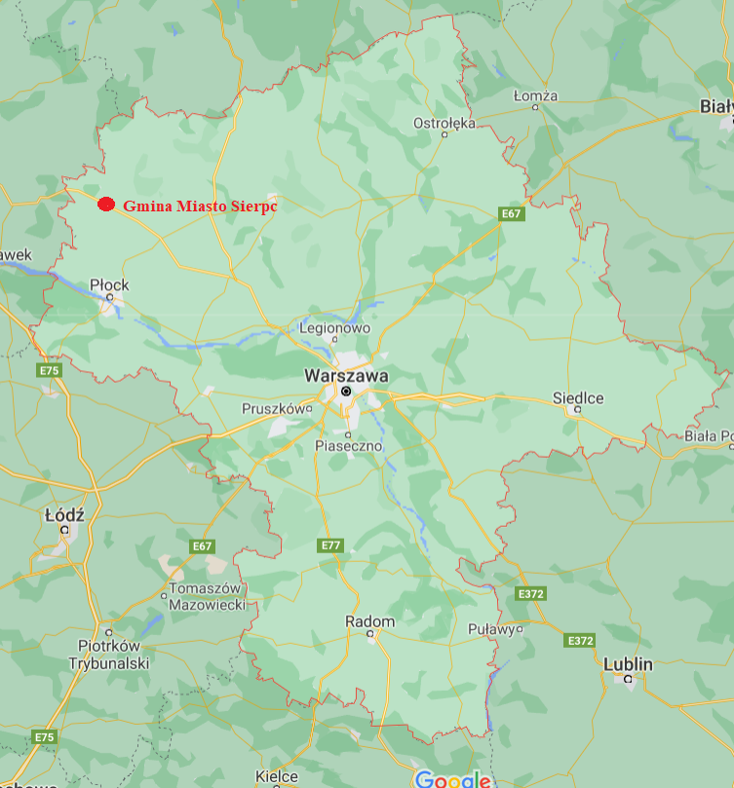
Rysunek 1 Położenie Gminy Miasta Sierpca
Źródło: https://www.google.com/maps
W przestrzeni Gminy Miasta Sierpca dominują tereny użytków rolnych. Gmina zajmuje powierzchnię 18,59 km² (z czego 66% stanowią użytki rolne) i liczy około 17 501 mieszkańców. Najwyższym stopniem urbanizacji charakteryzuje się Miasto Sierpc, gdzie w strukturze zabudowy wyraźnie dominuje budownictwo jednorodzinne z niewieloma wielorodzinnymi zespołami mieszkaniowymi.
Gmina Miasta Sierpca znajduje się na drodze ważnych szlaków komunikacyjnych przechodzących przez jej obszar. Przez teren Gminy przechodzi DK 10, DW 560 i DW 541. Droga krajowa nr 10 jest drogą klasy GP, łączącą aglomeracje: szczecińską, bydgosko− toruńską oraz warszawską. Sieć dróg umożliwia łatwy dojazd z każdego miejsca na terenie Gminy do dużych ośrodków gospodarczych takich jak Warszawa, Bydgoszcz, Łódź.
Warunki klimatyczne
Gmina Miasta Sierpca znajduje się w obrębie Wysoczyny Płońskiej, będącej częścią makroregionu Niziny Północnomazowieckiej. Wysoczyzna Płońska stanowi rozległą równinę morenową urozmaiconą wzgórzami morenowymi powstałymi wskutek zlodowacenia środkowopolskiego. Najniższe temperatury występują w styczniu, a najwyższe w lipcu. Północno− wschodnia część makroregionu cechuje się w porównaniu z częścią południowo− zachodnią krótszym okresem bezprzymrozkowym (od 150 do 160 dni w roku) i większym prawdopodobieństwem występowania dni mroźnych (ok. 40 dni w roku) oraz dłuższą zimą Miesiącem o najniższej wilgotności względnej jest maj (od 67% do 71%). Stosunkowo niskie wartości tego parametru występują również w czerwcu, a nawet niekiedy identyczne jak w maju.
Średnie roczne sumy opadu kształtują się w granicach wartości przeciętnych dla Niziny Środkowomazowieckiej (około 500 mm).
Pokrywa śnieżna obserwowana jest w ciągu roku średnio od 60 do 90 dni. Szata śnieżna ustala się przeciętnie pod koniec listopada lub na początku grudnia a zanika na przełomie marca.
Ludność
Wg danych GUS teren Gminy Miasta Sierpca w 2020 roku był zamieszkiwany przez ogólną liczbę ludności wynoszącą 17 501, z czego kobiety stanowiły 53%, a mężczyźni 47%.
Na przestrzeni ostatnich lat notuje się spadek liczby mieszkańców, w porównaniu z rokiem 2010 liczba ludności spadła o 1 306 osób. W wieku produkcyjnym według stanu na rok 2020 znajdowało się 59% społeczeństwa.

Infrastruktura techniczna
Gospodarka cieplna
Na obszarze Gminy Miasta Sierpca funkcjonuje scentralizowany system zaopatrzenia w energię cieplną.
Ciepłownia w Sierpcu przy ul. Przemysłowej 2a to największe źródło ciepła w mieście. Emisja zanieczyszczeń do powietrza jest w bezpośredni sposób zależna od ilości i jakości spalanego miału oraz skuteczności zamontowanych urządzeń ochronnych.
Źródła ciepła w lata 2018− 2020 w Ciepłowni Sierpc stanowiły 3 kotły wodno− rusztowe WR−10, a także 4 silniki kogeneracyjne napędzane gazem ziemnym GZ− 50 hiszpańskiej firmy GUASCOR DRESSER− RAND. Kotły wodno− rusztowe wyprodukowane zostały przez firmę SEFAKO Sędziszów i charakteryzowały się mocą znamionową 11,63 MW energii cieplnej każdy, dając łączną moc na poziomie 34,89 MW. Jako paliwo wykorzystywany jest miał węglowy. Od listopada 2019 roku nastąpiła istotna zmiana mocy zainstalowanych kotłów tj. ograniczono moc dwóch kotłów K− 1 oraz K− 2 systemem blokad do poziomu 8 MW energii cieplnej i 9,88 MW w paliwie. Jednocześnie wyrejestrowano w Urzędzie Dozoru Technicznego trzeci kocioł o oznaczeniu wewnętrznym K− 3. W ten sposób od listopada 2019 roku łączna moc kotłów wynosi dokładnie 16 MW energii cieplnej. Drugim źródłem ciepła a zarazem energii elektrycznej jest układ kogeneracyjny składający się z czterech silników gazowych firmy GUASCOR DRESSER-RAND o oznaczeniu SFGM560 zasilanym gazem ziemnych GZ-50 bezpośrednio z sieci gazowej. Każdy z zainstalowanych silników odznacza się mocą cieplną na poziomie 1,497 MW a także 1 MW mocy elektrycznej. Silniki wykorzystywane są w różnych konfiguracjach w zależności od potrzeb a także sezonowości (lato-zima).
Tabela 2 Zużycie paliwa w Ciepłowni Sierpc
Roczne zużycie paliwa | 2019 | 2019 | 2020
Miału węglowego [Mg] | 9 288 | 9 126 | 8 716
Gazu ziemnego [m³] | 1 764 847 | 1 621 627 | 2 079 465
Źródło: Ciepłownia Sierpc Sp. z o.o.
Stan techniczny zainstalowanych źródeł ciepła tj. kotłów miałowych, a także silników kogeneracyjnych należy uznać jako dobry. Na dzień dzisiejszy urządzenia odznaczają pełną sprawnością w całym polu pracy, są urządzeniami wydajnymi z marginalnym procentem występujących awarii eksploatacyjnych.
W każdym roku na podstawie opracowanych planów remontowych i inwestycyjnych Ciepłownia Sierpc dokonuje niezbędnych remontów i napraw tak, aby zapewnić jak najbezpieczniejszą produkcję energii cieplnej oraz elektrycznej. Zainstalowane źródła ciepła wraz z całym osprzętem podlegają corocznym inspekcjom Urzędu Dozory Technicznego.
Czynnik grzewczy wytworzony w ciepłowni rozprowadzany jest do 557 węzłów cieplnych za pomocą sieci cieplnej wysokoparametrowej, której łączna długość wynosi ponad 30 km.
Sieć ciepłownicza miasta Sierpc to sieć rozgałęźna. Ponad 10 kilometrów sieci ciepłowniczej stanowi przestarzała i w znacznym stopniu wyeksploatowana sieć kanałowa. Ilość węzłów cieplnych podłączonych do sieci ciepłowniczej jest bardzo duża w stosunku do podobnych systemów ciepłowniczych. Ilość odbiorców indywidualnych podłączonych do ww. sieci jest znacznie wyższa od systemów o podobnej mocy zamówionej i długości sieci ciepłowniczej. Powyższe ma ogromny wpływ na wysokie straty przesyłowe znacznie przekraczające średniorocznie 20%.
Źródła ciepła
Na terenie Gminy istnieje klika lokalnych kotłowni, usytuowanych głównie w budynkach użyteczności publicznej, zakładach przemysłowych. Część z tych kotłowni obecnie jest modernizowana. Modernizacja polega głównie na wymianie kotłów nieekologicznych na nowe, bądź zastąpieniu paliw stałych paliwami ekologicznie czystymi.
Obszar zabudowy mieszkaniowej oraz zabudowa jednorodzinna rozproszona, zaopatrywane są w ciepło z indywidualnych źródeł, opalanych paliwami stałymi (węgiel kamienny, miał), gazem ziemnym, olejem opałowym względnie energią elektryczną. Instalacje indywidualne są jednym z większych emiterów zanieczyszczeń do atmosfery, gdyż lokalne źródła ciepła zazwyczaj charakteryzują się niską sprawnością i brakiem jakichkolwiek urządzeń ochrony atmosfery.
Gospodarka elektroenergetyczna
Charakterystyka istniejącego systemu elektroenergetycznego zasilającego w energię elektryczną odbiorców z terenu Gminy Miasta Sierpca oparta została m.in. na informacjach uzyskanych od PSE S.A. w zakresie linii wysokich napięć 220 kV i 400 kV, przedsiębiorstwa energetycznego ENERGA– OPERATOR S.A. Oddział w Płocku w zakresie sieci wysokiego (110 kV), średniego i niskiego napięcia.
Przez teren Gminy Miasta Sierpca nie przebiegają linie elektroenergetyczne, będące własnością PSE S.A. Przez teren Gminy Sierpc (wiejskiej) przebiega należąca do PSE S.A. linia elektroenergetyczna 400 kV Grudziądz− Płock.
Zasilanie odbiorców zlokalizowanych na terenie Gminy Miasta Sierpca odbywa się na średnim napięciu 15 kV liniami napowietrznymi i kablowymi oraz sieciami niskiego napięcia, zasilanych ze stacji elektroenergetycznych SN/nN, które stanowią własność ENERGA– OPERATOR S.A. Oddział w Płocku

Przez centralną Gminę Miasta Sierpca przebiega również linia energetyczna WN 110 kV o długości 9,22 km.
Tabela 3 Charakterystyka systemu elektroenergetycznego
Charakterystyka systemu | Długość [km]/ szt.
Sieć napowietrzna | 161,94
110 kV | 9,22
15 kV | 44,75
0,4 kV | 107,97
Sieć kablowa | 176,57
15 kV | 56,87
0,4 kV | 119,70
Stacje SN/nN | 21
Źródło: ENERGA− OPERATOR S.A. Oddział w Płocku
Ponadto na terenie miejscowości Sierpc i Bojanowo znajdują się stacje 110−15 kV.
Gospodarka gazowa
Ocena pracy istniejącego systemu gazowniczego zasilającego w gaz ziemny odbiorców z terenu Gminy Miasta Sierpca oparta została na informacjach uzyskanych od Polskiej Spółki Gazownictwa Sp. z o.o.
Przez teren Gminy przebiegają gazociągi wysokiego ciśnienia relacji Płock− Sierpc. Sieć dystrybucyjna gazowa średniego ciśnienia jest zasilana z sieci przesyłowej wysokiego ciśnienia poprzez stację redukcyjną I stopnia, zlokalizowaną we wsi Borkowo Kościelne.
Tabela 4 Długość sieci gazowej na terenie Gminy Miasta Sierpca
Rok | Długość sieci ś/c [km] | Długość sieci w/c [km] | Liczba przyłączy
2017 | 35,5 | 9,5 | 649
2018 | 37,7 | 9,5 | 708
2019 | 41,4 | 9,5 | 828
2020 | 42,9 | 9,5 | 931
Źródło: Polska Spółki Gazownictwa Sp. z o.o.
Obecnie są realizowane inwestycje związane z rozbudową sieci gazowej na terenie Miasta Sierpca w ulicach: Armii Krajowej, Bema, Białobłocka, Deszczowa, Dworcowa, Farna, Głowackiego, Henryka Brodatego, Jana Pawła II, Jasna, Kilińskiego, Kolejowa, Konstytucji 3− ego Maja, Kosynierów, Kościuszki, 11− ego Listopada, Magnacka, Narutowicza, Piastowska, Płocka, Sikorskiego, Smolna, Spacerowa, Staszica, Witosa, Władysława i Hermana, Zaścianek, Ziemiańska i Żeromskiego.

OCENA STANU ŚRODOWISKA

Klimat i powietrze atmosferyczne
Powietrze atmosferyczne jest szczególnie narażone na zanieczyszczenie ze względu na ogromną ilość substancji, jakie są emitowane z powierzchni ziemi. Źródła zanieczyszczeń powietrza możemy podzielić ze względu na pochodzenie na dwie grupy: pochodzenia naturalnego oraz antropogenicznego. O jakości powietrza decyduje wielkość i przestrzenny rozkład emisji ze wszystkich źródeł z uwzględnieniem przepływów transgranicznych i przemian fizykochemicznych zachodzących w atmosferze.
Zanieczyszczenia powietrza można podzielić na dwie grupy:
- zanieczyszczenia gazowe, lotne związki chemiczne np.: tlenki azotu, tlenki siarki, tlenek i dwutlenek węgla, węglowodory,
- zanieczyszczenia pyłowe:
- pyły o działaniu toksycznym, zawierające metale ciężkie, pyły radioaktywne, azbestowe, pyły fluorków oraz niektórych nawozów mineralnych,
- pyły szkodliwe, zawierające krzemionkę, drewno, bawełnę, glinokrzemiany,
- pyły obojętne, zawierają głównie związki żelaza, węgla, gipsu, wapienia.
Głównymi źródłami zanieczyszczeń na terenie Gminy Miasta Sierpca są:
- źródła komunalno – bytowe – kotłownie lokalne, indywidualne źródła ciepła, źródła ciepła zakładów użyteczności publicznej, które mają bezpośredni wpływ na lokalny stan jakości powietrza poprzez emisję zanieczyszczeń pyłowych. Wymienione emitory są przyczyną zjawiska „niskiej emisji”,
- źródła transportowe (liniowe) – emisja zanieczyszczeń na niewielkiej wysokości,
- sektor usługowy.
Powiat sierpecki charakteryzuje się niskim stopniem uprzemysłowienia. Wskazują na to ilości zanieczyszczeń wprowadzanych do powietrza z zakładów szczególnie uciążliwych. Według danych GUS w 2020 r. emisja pyłów z terenu powiatu sierpeckiego z zakładów zaliczanych do szczególnie uciążliwych wyniosła 5 ton, natomiast wielkość emisji gazów osiągnęła poziom 37 944 ton. W 2020 r. na urządzeniach do redukcji i neutralizacji zanieczyszczeń udało się zatrzymać 90,9% zanieczyszczeń pyłowych.
Poniższa tabela przedstawia emisję zanieczyszczeń powietrza z zakładów szczególnie uciążliwych na terenie powiatu sierpeckiego.
Tabela 5 Emisja zanieczyszczeń do powietrza z zakładów szczególnie uciążliwych na terenie powiatu sierpeckiego
Emisja zanieczyszczeń | Ilość zanieczyszczeń  Mg/rok
 | 2017 | 2018 | 2019 | 2020
pyłowych:
ogółem | 0 | 5 | 5 | 5
na 1 km² powierzchni | 0,00 | 0,01 | 0,01 | 0,01
ze spalania | 0 | 5 | 5 | 5
gazowych:
ogółem | 37 865 | 38 593 | 35 427 | 37 944
ogółem (bez dwutlenku węgla) | 155 | 123 | 116 | 120
dwutlenek siarki | 46 | 52 | 47 | 51
tlenki azotu | 52 | 56 | 56 | 59
tlenki węgla | 57 | 15 | 13 | 10
dwutlenek węgla | 37 710 | 38 470 | 35 311 | 37 824
Zanieczyszczenia zatrzymane lub zneutralizowane w urządzeniach do redukcji zanieczyszczeń:
Pyłowe | 100,0 | 90,0 | 91,8 | 90,9
gazowe | b.d. | b.d | b.d | b.d
Źródło: opracowanie własne na podstawie danych GUS

Jakość powietrza
Podstawowym celem monitoringu jakości powietrza jest uzyskanie informacji o poziomach stężeń substancji w otaczającym powietrzu i na ich podstawie określenie wyników ocen jakości powietrza.
Według Rocznej oceny jakości powietrza w województwie mazowieckim. Raport wojewódzki za rok 2020 na terenie województwa mazowieckiego zostały wydzielone cztery strefy zgodnie z rozporządzeniem Ministra Środowiska z 10 sierpnia 2012 roku w sprawie stref, w których dokonuje się oceny jakości powietrza (Dz. U. 2012, poz. 914). Strefy te zostały wymienione poniżej:
- Aglomeracja Warszawska,
- Miasto Płock – miasto o liczbie mieszkańców powyżej 100 tysięcy,
- Miasto Radom– miasto o liczbie mieszkańców powyżej 100 tysięcy,
- Strefa mazowiecka– reszta województwa.
Gmina Miasta Sierpca jest położona w strefie mazowieckiej.
Tabela 6 Źródła emisji zanieczyszczeń powietrza
Zanieczyszczenie | Źródło emisji
Pył ogółem | Spalanie paliw, unoszenie pyłu przez wiatr, pojazdy, procesy technologiczne
Dwutlenek węgla | Spalanie paliw (elektrownie, elektrociepłownie, kotłownie komunalne)
Dwutlenek siarki | Spalanie paliw zawierających siarkę, procesy technologiczne, (elektrownie, elektrociepłownie, kotłownie komunalne)
Tlenek azotu | Spalanie paliw i procesy technologiczne przy wysokiej temperaturze
Dwutlenek azotu | Spalanie paliw i procesy technologiczne
Suma tlenków azotu | Sumaryczna emisja tlenków azotu (NO, NO₂) – działalność przemysłowa, transport
Tlenek węgla | Powstaje podczas niepełnego spalania paliw (zakłady produkujące metale i wyroby z metali)
Metan | Górnictwo i kopalnictwo
Ozon | Powstaje naturalnie oraz z innych zanieczyszczeń (utleniaczy)
Źródło: opracowanie własne
Ocenę jakości powietrza i obserwację zmian dokonuje się w ramach państwowego monitoringu środowiska (art. 88 ustawy Prawo ochrony środowiska). Lista zanieczyszczeń pod kątem spełnienia kryteriów określonych w celu ochrony zdrowia objęła: benzen, dwutlenek azotu, dwutlenek siarki, tlenek węgla, ozon, pył zawieszony PM10, pył zawieszony PM2,5, arsen w pyle PM10, benzo(α)piren w pyle PM10, ołów w pyle PM10, kadm w pyle PM10 oraz nikiel w pyle PM10.
Do zanieczyszczeń, które uwzględniono w ocenie ze względu na ochronę roślin należały: dwutlenek siarki, tlenki azotu oraz ozon.
Zgodnie z definicjami zawartymi w dyrektywie 2008/50/WE:
Poziom dopuszczalny oznacza poziom substancji w powietrzu ustalony na podstawie wiedzy naukowej, w celu unikania, zapobiegania lub ograniczania szkodliwego oddziaływania na zdrowie ludzkie lub środowisko jako całość, który powinien być osiągnięty w określonym terminie i po tym terminie nie powinien być przekraczany.
Poziom docelowy oznacza poziom substancji w powietrzu ustalony w celu unikania, zapobiegania lub ograniczania szkodliwego oddziaływania na zdrowie ludzkie lub środowisko jako całość, który ma być osiągnięty tam gdzie to możliwe w określonym czasie.
Poziom celu długoterminowego oznacza poziom substancji w powietrzu, który należy osiągnąć w dłuższej perspektywie – z wyjątkiem przypadków, gdy nie jest to możliwe w drodze zastosowania proporcjonalnych środków – w celu zapewnienia skutecznej ochrony zdrowia ludzkiego i środowiska.
Ocena jakości powietrza przeprowadzona z uwzględnieniem kryterium ochrony zdrowia wykazała, iż w strefie mazowieckiej, do której zalicza się Gmina Miasta Sierpca, wystąpiły przekroczenia stężenia dla: pyłu zawieszonego PM10, pyłu 2,5, ozonu i benzo(a)pirenu w pyle PM10.
Tabela 7 Klasyfikacja strefy mazowieckiej z uwzględnieniem kryteriów określonych w celu ochrony zdrowia
Zanieczyszczenie | 2020
Dwutlenek azotu | A
Dwutlenek siarki | A
Pył zawieszony PM10 | A
Pył PM2,5 – poziom dopuszczalny II fazy | C1
Pył PM2,5 – poziom dopuszczalny I fazy | A
Ozon – poziom docelowy | A
Ozon – poziom celu długoterminowego | D2
Tlenek węgla | A
Benzen | A
Benzo(a)piren w pyle PM10 | C
Arsen w pyle PM10 | A
Kadm w pyle PM10 | A
Nikiel w pyle PM10 | A
Ołów w pyle PM10 | A
Źródło: opracowanie własne na podstawie Rocznej oceny jakości powietrza w województwie mazowieckim. Raport wojewódzki za rok 2020
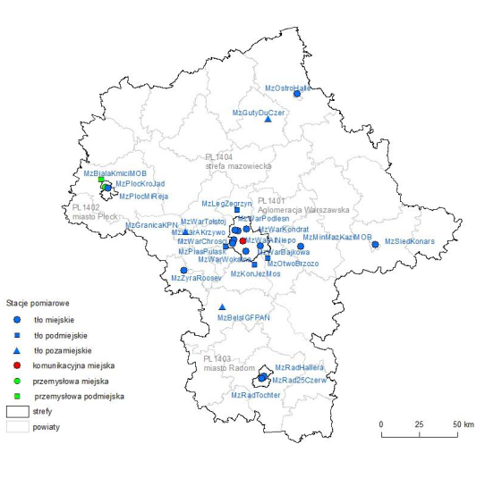
Rysunek 2 Lokalizacja stacji pomiarowych w województwie mazowieckim
Źródło: Roczna ocena jakości powietrza w województwie mazowieckim. Raport wojewódzki za rok 2020
Kryteria klasyfikacyjne dwutlenku siarki dla ochrony zdrowia obejmują poziom dopuszczalny 1 – godzinny i 24 – godzinny z uwzględnieniem dopuszczalnej częstości przekraczania wynoszącej odpowiednio 24 razy dla stężeń 1 – godzinnych wynoszących 350 µg/m³ i 3 razy dla stężeń dobowych wynoszących 125 µg/m³.
Wyniki modelowania jakości powietrza nie wykazały przekroczeń wartości normatywnych – na terenie województwa mazowieckiego nie wystąpiły dni z przekroczeniem wartości średniodobowej powyżej 125 μg/m³ , nie wystąpiły również godziny z przekroczeniem wartości 350 μg/m³.

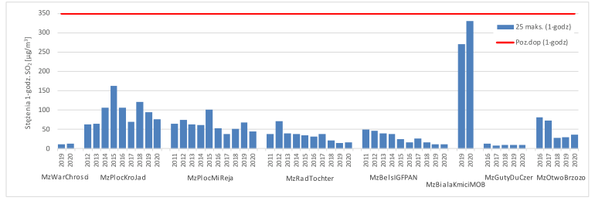
Rysunek 3 Stężenia 1 – godzinne dwutlenku siarki (25 maksymalne) w latach 2011 – 2020
Źródło: Roczna ocena jakości powietrza w województwie mazowieckim. Raport wojewódzki za rok 2020
Kryteria klasyfikacyjne dwutlenku azotu dla ochrony zdrowia obejmują poziom dopuszczalny 200 µg/m³ stężeń 1 – godzinnych z uwzględnieniem dopuszczalnej częstości przekraczania wynoszącej 18 przekroczeń godzinnych oraz poziom dopuszczalny 40 µg/m³ w roku kalendarzowym.
W 2020 roku stężenia średnie roczne w strefie mazowieckiej na stacjach pomiarowych były na poziomie niższym niż dopuszczalny (poziom dopuszczalny 40 µg/m³). Również stężenia 1 – godzinne dwutlenku azotu (19 maksymalne) nie przekroczyły poziomu dopuszczalnego poziom dopuszczalny stężenia 1 – godz. (200 µg/m³).
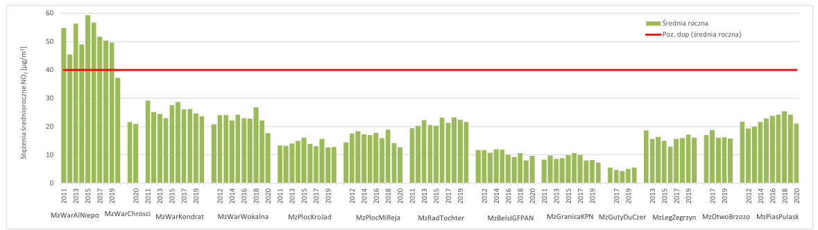
Rysunek 4 Stężenia średnie roczne dwutlenku azotu w latach 2011– 2020
Źródło: Roczna ocena jakości powietrza w województwie mazowieckim. Raport wojewódzki za rok 2020
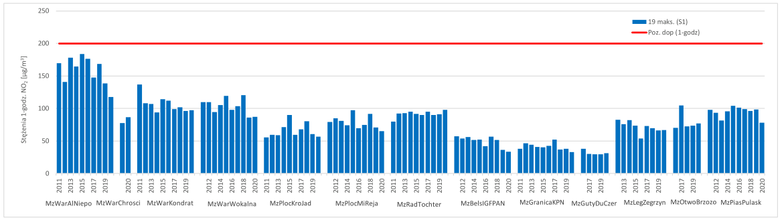
Rysunek 5 Stężenia 1 – godzinne dwutlenku azotu (19 maksymalne) w latach 2011 – 2020
Źródło: Roczna ocena jakości powietrza w województwie mazowieckim. Raport wojewódzki za rok 2020
W 2020 roku stężenia maksymalne ośmiogodzinne tlenku węgla nie przekroczyły poziomu dopuszczalnego na żadnym stanowisku i wynosiły od 20% do 50% wartości dopuszczalnej 10 mg/m³ (klasa A).
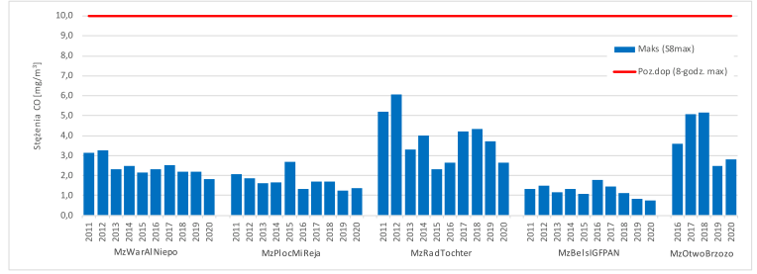
Rysunek 6 Stężenia maksymalne 8 – godzinne tlenku węgla w latach 2011 – 2020
Źródło: Roczna ocena jakości powietrza w województwie mazowieckim. Raport wojewódzki za rok 2020
Dla ozonu istnieją dwa kryteria klasyfikacji strefy pod kątem ochrony zdrowia: poziom docelowy 120 µg/m³ i dotrzymania poziomu celu długoterminowego.
W przypadku celu długoterminowego odnotowano dni z przekroczeniem wartości 120 µg/m³. Znaczna część obszaru województwa nie spełnia wymagań określonych dla poziomu celu długoterminowego, uzyskując klasę D2.
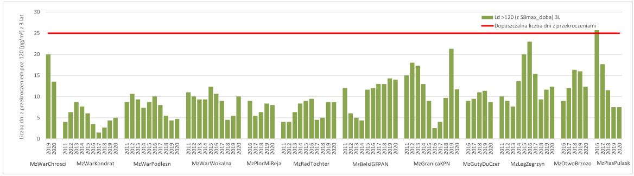
Rysunek 7 Przebieg uśrednionej dla 3 lat liczby dni z przekroczeniami poziomu docelowego przez maksymalne dobowe stężenia 8−godzinne ozonu
Źródło: Roczna ocena jakości powietrza w województwie mazowieckim. Raport wojewódzki za rok 2020
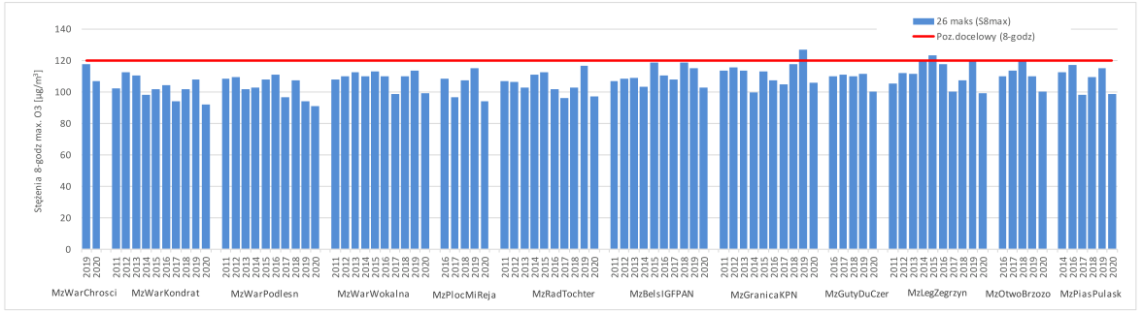
Rysunek 8 Przebieg 26−tych maksymalnych rocznych wartości dobowych maksimów ze stężeń średnich 8−godzinnych ozonu
Źródło: Roczna ocena jakości powietrza w województwie mazowieckim. Raport wojewódzki za rok 2020
Kryteria klasyfikacyjne pyłu PM10 dla ochrony zdrowia obejmują poziom dopuszczalny stężeń średnich rocznych 40 µg/m³ oraz dopuszczalną częstość przekraczania wynoszącą 35 dni dla stężeń dobowych przekraczających 50 µg/m³. W roku oceny na żadnym stanowisku prowadzącym pomiary pyłu PM10 nie stwierdzono przekroczenia wartości średniorocznej określonej na poziomie 40 µg/m³. Dopuszczalna częstość 35 przekroczeń poziomu dobowego pyłu zawieszonego PM10, określonego na poziomie 40 µg/m³ nie została przekroczona w strefie mazowieckiej.
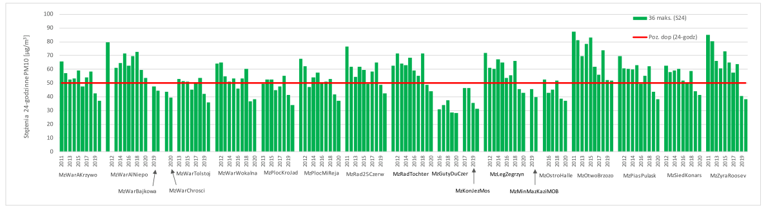
Rysunek 9 Przebieg 36 maksymalnej wartości 24−godzinowej stężenia pyłu PM10
Źródło: Roczna ocena jakości powietrza w województwie mazowieckim. Raport wojewódzki za rok 2020
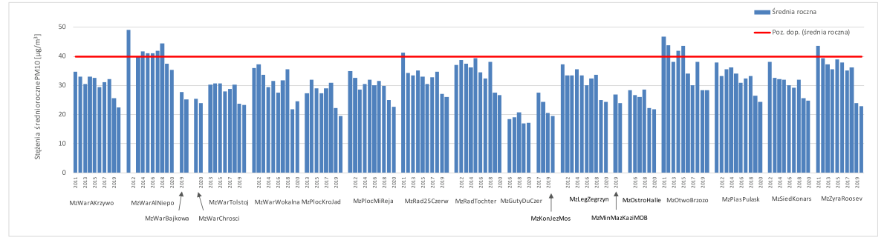
Rysunek 10 Przebieg wartości średniej rocznej stężenia pyłu PM10
Źródło: Roczna ocena jakości powietrza w województwie mazowieckim. Raport wojewódzki za rok 2020
Dla pyłu PM2.5 przeprowadzono klasyfikację pod kątem dotrzymania poziomu dopuszczalnego II fazy (20 µg/m³ ), stosując nazewnictwo klas: A1 oraz C1. Faza II dla PM2,5 jest od 2020 r. obowiązującym poziomem normatywnym oceny (rozporządzenie Ministra Środowiska z dnia 24 sierpnia 2012 roku w sprawie poziomów niektórych substancji w powietrzu zmienione przez rozporządzenie Ministra Środowiska z dnia 19 października 2019 roku zmieniające rozporządzenie w sprawie poziomów niektórych substancji w powietrzu Dz. U. z 2019 r. poz. 1931) i jednocześnie główną obowiązującą klasyfikacją, decydującą np. o działaniach prowadzonych na obszarze strefy. Dodatkowo klasyfikacja wykonana pod kątem dotrzymania poziomu dopuszczalnego I fazy pyłu PM2,5 dla ochrony zdrowia obejmująca poziom dopuszczalny stężeń średnich rocznych 25 µg/m³ wykazała, że dla żadnej ze stref nie stwierdzono przekroczenia poziomu dopuszczalnego.
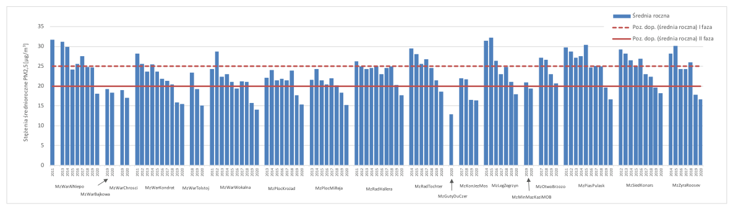Rysunek 11 Średnie roczne stężenia pyłu PM2.5 w województwie mazowieckim w latach 2011 – 2020
Źródło: Roczna ocena jakości powietrza w województwie mazowieckim. Raport wojewódzki za rok 2020
Kryterium klasyfikacyjne dla ołowiu w pyle PM10 w celu ochrony zdrowia stanowi poziom dopuszczalny 0,5 µg/m³ w roku kalendarzowym. Średnie roczne stężenia ołowiu w strefie mazowieckiej wyniosły około 2% poziomu dopuszczalnego. W związku z powyższym strefa została zakwalifikowana do klasy A.
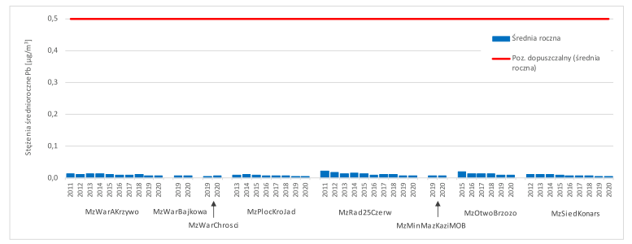
Rysunek 12 Średnie roczne stężenia ołowiu w latach 2011 – 2020
Źródło: Roczna ocena jakości powietrza w województwie mazowieckim. Raport wojewódzki za rok 2020
Kryterium klasyfikacyjnym dla arsenu w pyle PM10 w celu ochrony zdrowia jest poziom docelowy 6 ng/m³ w roku kalendarzowym. Średnie roczne stężenia arsenu wyniosły od 7% do 12% poziomu docelowego (6 ng/m³). W związku z powyższym wszystkie strefy zostały zakwalifikowane do klasy A.
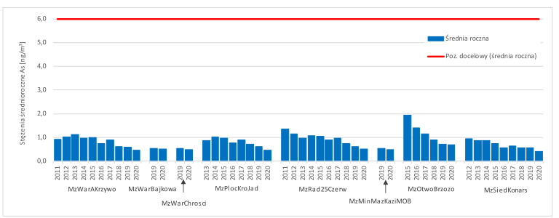
Rysunek 13 Średnie roczne stężenia arsenu w latach 2011 – 2020
Źródło: Roczna ocena jakości powietrza w województwie mazowieckim. Raport wojewódzki za rok 2020
Kryterium klasyfikacyjnym dla kadmu w pyle PM10 w celu ochrony zdrowia jest poziom docelowy 5 ng/m³ w roku kalendarzowym. Średnie roczne stężenia kadmu wyniosły 6% poziomu docelowego 5 ng/m³. W związku z powyższym wszystkie strefy zostały zakwalifikowane do klasy A.
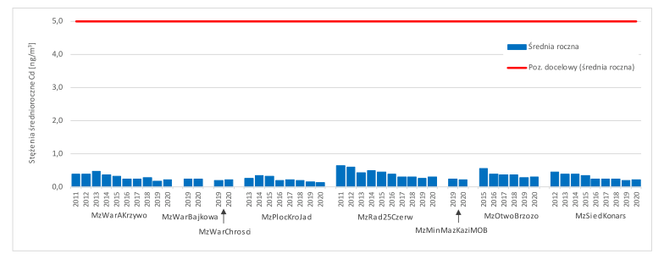
Rysunek 14 Średnie roczne stężenia kadmu w latach 2011 – 2020
Źródło: Roczna ocena jakości powietrza w województwie mazowieckim. Raport wojewódzki za rok 2020
Kryterium klasyfikacyjnym dla niklu w pyle PM10 w celu ochrony zdrowia jest poziom docelowy 20 ng/m³ w roku kalendarzowym. Średnie roczne stężenia niklu wyniosły do 4% poziomu docelowego (20 ng/m³). W związku z powyższym wszystkie strefy zostały zakwalifikowane do klasy A.
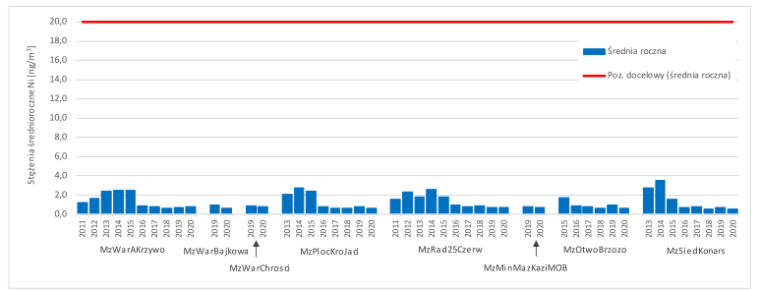
Rysunek 15 Średnie roczne stężenia niklu w latach 2011 – 2020
Źródło: Roczna ocena jakości powietrza w województwie mazowieckim. Raport wojewódzki za rok 2020
Kryterium klasyfikacyjnym dla benzo(a)pirenu w pyle PM10 w celu ochrony zdrowia jest poziom docelowy 1 ng/m³ w roku kalendarzowym. W 2020 roku średnie roczne stężenia benzo(a)pirenu przekroczyły wartość docelową 1 ng/m³ i wyniosły w strefie mazowieckiej od 1 do 3 ng/m³. W związku z powyższym strefa została zakwalifikowana do klasy C.
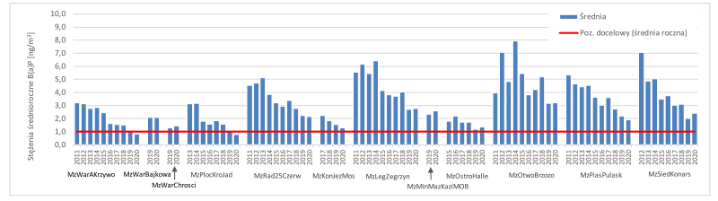
Rysunek 16 Średnie roczne stężenia benzo(a)pirenu w latach 2011 – 2020
Źródło: Roczna ocena jakości powietrza w województwie mazowieckim. Raport wojewódzki za rok 2020
Tabela 8 Wartości stężeń średniorocznych dla Gminy Miasta Sierpca
Lp. | Substancja | Rok
 |  | 2017 | 2018 | 2019 | 2020
1 | NO₂ (nr CAS 10102–44–0) | 7–12 | 10–14 | 9–12 | 8–11
2 | SO₂ (nr CAS 7446–09–5)* | 3–5 | 2–3 | 4–5 | 2–3
3 | Pył zawieszony PM10 | 21–34 | 21–34 | 20–27 | 15–23
4 | Pył zawieszony PM2,5 | 16–25 | 16–25 | 14–22 | 10–16
5 | Benzen (nr CAS 71–43–2) | 1,2 | 1 | 1 | 1
6 | Ołów (nr CAS 7439–92–1)** | 0,05 | 0,01 | 0,01 | 0,01
* Poziom dopuszczalny jako wartość średnioroczna dla SO2 jest określony w polskim prawie jedynie pod kątem ochrony roślin, co oznacza, że norma ta nie dotyczy stref będących aglomeracjami lub miastami powyżej 100 tys. mieszkańców.
** Stężenie oznaczone jako suma metalu i jego związków w pyle zawieszonym PM10.
Źródło: Główny Inspektorat Ochrony Środowiska

Pod koniec 2020 roku Przy Zespole Szkół Nr 2 w Sierpcu od ulicy Sienkiewicza, przy ul. Wiosny Ludów 7 zainstalowano tymczasową mobilną stację monitoringu jakości powietrza. Na stacji prowadzone są automatyczne pomiary w zakresie pyłu zawieszonego PM10 i PM2,5, oraz manualne pomiary pyłu zawieszonego PM10 i benzo(a)pirenu B(a)P w pyle PM10.
W województwie mazowieckim ocenę z uwzględnieniem kryteriów określonych w celu ochrony roślin wykonano w jednej strefie − mazowieckiej dla 3 zanieczyszczeń.
Tabela 9 Klasyfikacja strefy mazowieckiej z uwzględnieniem kryteriów określonych w celu ochrony roślin
Zanieczyszczenie | 2020
Tlenki azotu | A
Dwutlenek siarki | A
Ozon poziom docelowy | A
Ozon cel długoterminowy | D2
Źródło: opracowanie własne na podstawie Rocznej oceny jakości powietrza w województwie mazowieckim. Raport wojewódzki za rok 2020
Analiza przebiegu stężenia średniego dla roku dwutlenku siarki na obszarze województwa mazowieckiego, w okresie 2011‒ 2020, nie wykazała przekroczenia poziomu dopuszczalnego.
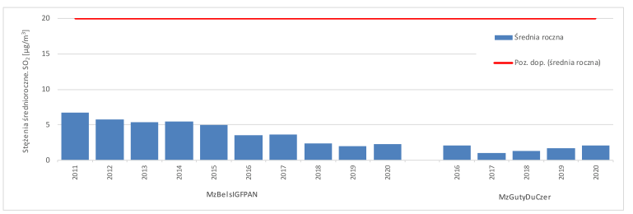
Rysunek 17 Średnie roczne stężenia dwutlenku siarki w latach 2011 – 2020
Źródło: Roczna ocena jakości powietrza w województwie mazowieckim. Raport wojewódzki za rok 2020
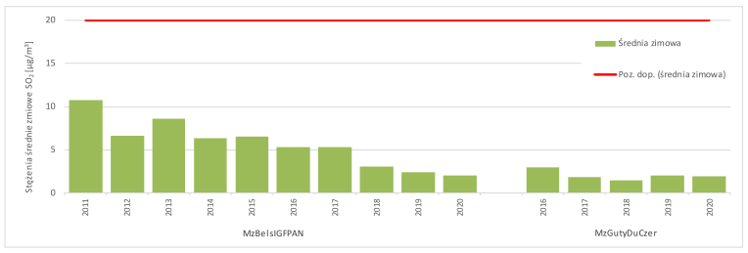
Rysunek 18 Średnie stężenia dwutlenku siarki w sezonie zimowym
Źródło: Roczna ocena jakości powietrza w województwie mazowieckim. Raport wojewódzki za rok 2020
Kryterium klasyfikacyjnym dla tlenków azotu w celu ochrony roślin jest średnie roczne stężenie w roku kalendarzowym wynoszące 30 μg/m³. W wyniku oceny za rok 2020 pod kątem stężeń tlenków azotu strefę mazowiecką zaliczono do klasy A. Na przeważającym obszarze stężenia tlenków azotu były niższe niż 15 μg/m³.
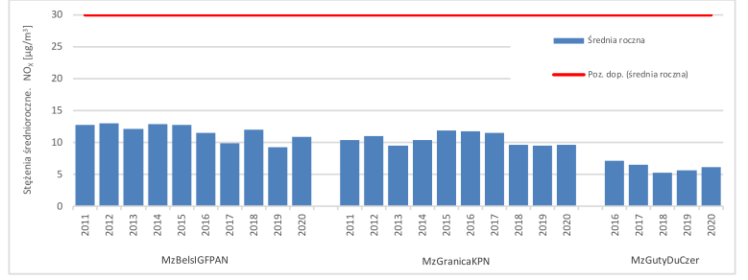
Rysunek 19 Średnie roczne stężenia tlenków azotu w latach 2011 – 2020
Źródło: Roczna ocena jakości powietrza w województwie mazowieckim. Raport wojewódzki za rok 2019
Wskaźnikiem jakości powietrza dla ozonu jest parametr AOT40 5L określonego na podstawie pięcioletnich pomiarów (2016−2020) z okresu wegetacyjnego (maj−lipiec). Współczynnik AOT40 5L, obliczony jako średnia z okresu pięciu lat na 3 stanowiskach pomiarowych, nie przekroczył poziomu docelowego wynoszącego 18 000 (μg/m³)*h, co potwierdziły wyniki modelowania matematycznego.
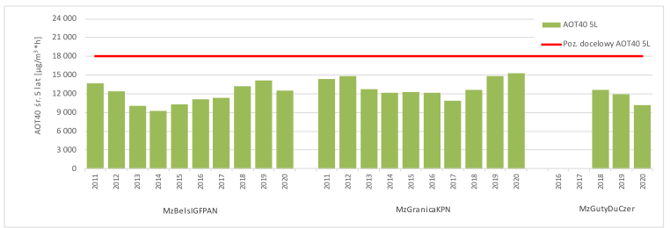
Rysunek 20 Przebieg wartości wskaźnika AOT40 dla ozonu w stanowiskach pomiarowych w województwie mazowieckim na tle poziomu docelowego
Źródło: Roczna ocena jakości powietrza w województwie mazowieckim. Raport wojewódzki za rok 2020
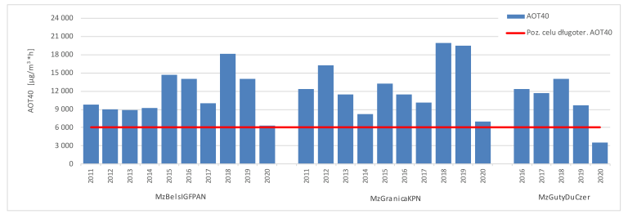
Rysunek 21 Przebieg wartości wskaźnika AOT40 dla ozonu na stanowiskach pomiarowych w województwie mazowieckim na tle poziomu celu długoterminowego
Źródło: Roczna ocena jakości powietrza w województwie mazowieckim. Raport wojewódzki za rok 2020
W ocenie rocznej dokonanej pod kątem ochrony roślin w strefie mazowieckiej stwierdzono brak przekroczeń wartości dopuszczalnych dla tlenków azotu i dwutlenku siarki (klasa A) oraz przekroczenie poziomu celu długoterminowego dla ozonu (klasa D2).
Obowiązek określania programów ochrony powietrza wynika z art. 91 ustawy z dnia 27 kwietnia 2001 r. Prawo ochrony środowiska (t.j. Dz. U. z 2020 r. poz.1219 ze zm.). Programy określa się dla stref, w których poziom choćby jednej substancji przekracza poziom dopuszczalny powiększony o margines tolerancji lub poziom docelowy. Programy mają na celu osiągnięcie dopuszczalnych poziomów i poziomów docelowych substancji w powietrzu.
Sejmik Województwa Mazowieckiego uchwałą nr 115/20 z dnia 13 września 2020 r. przyjął „Program ochrony powietrza dla stref w województwie mazowieckim” mający na celu osiągnięcie poziomów dopuszczalnych substancji w powietrzu oraz pułapu stężenia ekspozycji.

Źródła zanieczyszczeń powietrza atmosferycznego
Stan powietrza w Gminie Miasta Sierpca jest uwarunkowany różnorodnymi źródłami emisji zanieczyszczeń pyłowych i gazowych. Należy wyróżnić:
- źródła punktowe – zakłady przemysłowe, energetyka cieplna,
- źródła liniowe – transport,
- źródła powierzchniowe – kotłownie lokalne i indywidualne źródła ciepła gospodarstw domowych.
Źródła punktowe
Źródła punkowe odpowiadają za emisję pyłów, dwutlenku siarki (SO₂), tlenków azotu (NO_{X}), pyłu PM10, tlenków węgla (CO) i dwutlenku węgla (CO₂ ). Przeważnie emisja ww. substancji jest wynikiem spalania paliw oraz prowadzenia procesów technologicznych w zakładach przemysłowych. Tego rodzaju źródła, ze względu na sposób wprowadzania zanieczyszczeń do powietrza (wysokość emitora oraz prędkość wylotowa gazów, urządzenia oczyszczające powietrze), oddziaływają na stan jakości powietrza zwykle w mniejszym stopniu niż spalanie paliw w indywidualnych systemach grzewczych.
W tabeli zamieszczono listę podmiotów, emitujących gazy lub pyły do powietrza z kotłów o nominalnej mocy cieplnej do 5 MW oraz powyżej 5 MW na terenie Gminy Miasta Sierpca w latach 2017– 2020.
Tabela 10 Podmioty emitujące gazy lub pyły na terenie Gminy Miasta Sierpca w latach 2017 – 2020
Lp. | Nazwa jednostki | Adres | Rodzaj paliwa | 2017 | 2018 | 2019 | 2020
 |  |  |  | Mg lub mln m^{3 *)}
1 | Samodzielny Publiczny Zespół Zakładów Opieki Zdrowotnej w Sierpcu | ul. Słowackiego 32, 09−200 Sierpc | gazowe | 0,013223 | − | − | −
2 | Spółdzielnia Usług Rolniczych w Sierpcu | ul. Kościuszki 8,  09−200 Sierpc | stałe − węgiel | 14,45 | 21,04 | 10,5 | 5,82
3 | Okręgowa Spółdzielnia Mleczarska w Sierpcu | ul. Żeromskiego 2a, 09−200 Sierpc | gazowe | 2,569578 | 2,92785 | 3,285861 | 3,35,778
 |  |  | płynne (oleje) | 616,36 | 312,71 | 2,73
4 | Auto−Serwis Z. Strzelecki | ul. Władysława Reymonta 75,  09−200 Sierpc | płynne (oleje) | 1,8 | − | − | −
 |  |  | stałe − węgiel | 3 | 4 | 4 | 5
5 | Muzeum Wsi Mazowieckiej w Sierpcu | ul. Narutowicza 64,  09−200 Sierpc | płynne (oleje) | 70,4 | 69,6 | 66,2 | 84,3
 |  |  | stałe − węgiel | 15,7 | 10,8 | 6,3 | 3,3
6 | Opactwo Sióstr Benedyktynek | ul. Wojska Polskiego 28a,  09−200 Sierpc | stałe − węgiel | 14 | 14 | 14 | −
7 | PHU Czyżyk−Sierpc Krzysztof Czyżyk | ul. Kościuszki 9,  09−200 Sierpc | stałe − węgiel | 4,27 | 6,4 | − | 3
8 | PPHU Bogmar Mariusz Jaroszewski | ul. Jana Pawła II 27/32, 09−200 Sierpc | gaz płynny | 0,231 | 0,407 | 0,11 | −
9 | Biuro Projektów I Inwestycji Probud S.C. | ul. Konstytucji 3−Maja 33,  09−200 Sierpc | stałe − węgiel | 5,34 | 7 | 9,037 | −
10 | Hollywood Textile Service Sp. z o.o. | ul. Bojanowska 2a,  09−21300 Sierpc | gazowe | 1,08839 | 1,19029 | 1,029845 | 0,539143
 |  |  | płynne (oleje) | 40,18 | 43,2 | 36,69157 | 104,64
11 | Gmn Techmet Sp. z o.o. | ul. Wróblewskiego 2, 09−20015 Sierpc | gazowe | 0,00555 | 0,00786 | 0,017792 | 0,021889
 |  |  | stałe − węgiel | 31,49 | − | − | −
12 | PPUH Łukasz Stelmański | ul. Józefa Bema 27,  09−200 Sierpc | gazowe | 0,00444 | 0,005896 | 0,004806 | 0,00459
13 | Masarnia Staropolska Strzecha Nadratowski Sp. J. | ul. Wróblewskiego 2, 09−200 Sierpc | gaz płynny | 0,0385 | 0,011 | − | 0,022
 |  |  | gazowe | − | 0,172649 | 0,034051 | 0,046637
 |  |  | płynne (oleje) | 29,9 | 12,868 | − | −
 |  |  | stałe − węgiel | 10,5 | 6,5 | − | −
14 | Everest Tobiasz Wąsowski | ul. Konstytucji 3 Maja 5g/24,  09−200 Sierpc | stałe − drewno | 9,8 | 6,5 | 6 | 2,2
15 | Melton Sp. z o.o. | ul. Jaśminowa 14,  09−200 Sierpc | płynne (oleje) | 31,258 | 21,64 | − | 12,03
16 | Kamol Sp. z o.o. | ul. Świętokrzyska 2a, 09−200 Sierpc | płynne (oleje) | 14,278 | 11,58 | − | −
17 | Hollywood Rental Sp. z o.o. | ul. Płocka 50a,  09−200 Sierpc | gazowe | 0,26494 | 0,235882 | − | −
18 | Osiedlowa Spółdzielnia Mieszkaniowa w Sierpcu | ul. Poziomkowa 4/11, 09−200 Sierpc | stałe − węgiel | 398,965 | 369,48 | 392,23 | 333,51
19 | Zakład Gospodarki Komunalnej i Mieszkaniowej w Sierpcu Sp. z o.o. | ul. Traugutta 33,  09−200 Sierpc | gazowe | 0,007773 | 0,007938 | − | −
 |  |  | gaz płynny | − | − | 13,09 | 13,09
 |  |  | płynne (oleje) | 7,152 | 7,9 | 17 | 17
 |  |  | stałe − węgiel | 15,958 | 18,35 | 15 | 15
20 | Transkor Jerzy Kordulasiński | ul. Targowa 25,  09−200 Sierpc | stałe − węgiel | 4,5 | 5 | 5 | 5
21 | Mechanika Pojazdowa Marek Warenik | ul. Bartosza Głowackiego 22,  09−200 Sierpc | stałe − drewno | 3,5 | − | − | −
22 | Przybyszewski Sp. z o.o. | ul. Adama Mickiewicza 50a,  09−200 Sierpc | płynne (oleje) | 0,74 | − | − | −
23 | PPHUIT Marter Góreccy Sp. J. | ul. Traugutta 35,  09−200 Sierpc | gazowe | 0,005779 | 0,004204 | 0,003537 | 0,003518
 |  |  | płynne (oleje) | 12,16 | 8,5 | 7,63 | 5,01
 |  |  | stałe − węgiel | 5 | − | − | −
24 | UTH Mach Trans−Spedycja Mórawski Adam | ul. Głowackiego 7d, 09−200 Sierpc | płynne (oleje) | 1,3 | 1,4 | 1,5 | 2
 |  |  | stałe − węgiel | 2,2 | 2,6 | 2 | 2
25 | Wielimborek Ireneusz Zakład Produkcji Czekolady I Artykułów Cukierniczych Wiepol Zakład Pracy Chronionej | ul. Przemysłowa 6a, 09−200 Sierpc | gaz płynny | 4,1 | 2,289 | 1,56 | 1,747
26 | Urząd Gminy w Sierpcu | ul. Biskupa Floriana 4, 09−200 Sierpc | gazowe | 0,005988 | 0,008181 | 0,006413 | 0,006762
27 | Miejskie Przedsiębiorstwo Gospodarki Komunalnej „EMPEGEK” w Sierpcu Sp. z o.o. | ul. Konstytucji 3−go Maja 48,  09−200 Sierpc | stałe − węgiel | 72,83 | 62 | 53,9 | 15,26
28 | Pup Budexpol Sp. z o.o. | ul. Przemysłowa 50, 09−200 Sierpc | gaz płynny | 1,62 | 0,62 | 1,01 | 1,03
 |  |  | stałe − węgiel | 8,36 | 2,22 | 2,48
29 | Ciepłownia Sierpc Sp. z o.o. | ul. Przemysłowa 2a, 09−200 Sierpc | gazowe | 1,79035 | 1,764846 | 1,567678 | 2,079465
 |  |  | stałe − węgiel | 9874 | 9287,65 | 9126 | 8716
30 | Smykowski Andrzej Zakład Usług Stolarskich Stolbasz | ul. Zofii Nałkowskiej 10, 09−200 Sierpc | stałe − węgiel | 32 | 2,19 | 1,84 | −
31 | Zakłady Mięsne Olewnik Sp. z o.o. | ul. Traugutta 24,  09−200 Sierpc | gaz płynny | 27,987 | 37,2375 | 33,443 | −
 |  |  | gazowe | − | − | − | 0,215774
 |  |  | płynne (oleje) | 106,7344 | 160,55 | 107,39
32 | PPH Elmar Sp.J. Mirosław Będzikowski, Roman Będzikowski | ul. Świętokrzyska 11, 09−200 Sierpc | płynne (oleje) | 357,2 | 382,8 | 380 | 405
33 | PUH Export − Import Adam Lipiński | ul. Dworcowa 50 B, 09−200 Sierpc | płynne (oleje) | 4,536 | 21,929 | 19,49 | 12,22
 |  |  | stałe − węgiel | 81,1 | 52,04 | 48,7 | 26,1
34 | Budwal Sp. z o.o. | ul. Płocka 44,  09−200 Sierpc | stałe − węgiel | 38,378 | 29,49 | 29,09 | 40,18
35 | Bud−Rol Hurtownia Materiałów Budowlanych Spółka Jawna Dariusz Trzciński, Zbigniew Bombalicki | ul. Płocka 85,  09−200 Sierpc | stałe − węgiel | 6 | 8 | 8 | 8
36 | Wielimborek Krystyna Pizzeria Bona | ul. Jana Pawła II 1a, 09−200 Sierpc | gaz płynny | 2,8 | 2,8 | 3,2 | −
37 | Mega Sierpc Spółka Z Ograniczoną Odpowiedzialnością | ul. Walerego Wróblewskiego 2a,  09−200 Sierpc | gaz płynny | − | − | 9,748 | 10,245
 |  |  | płynne (oleje) | 68,7 | 72,3 | 49,634 | 46,44
38 | Elektro−Instal Zbigniew, Robert, Teresa Kraszewscy Sp.J. | ul. Władysława Reymonta 35a,  09−200 Sierpc | stałe − drewno | 68,37 | 9,69 | − | −
 |  |  | płynne (oleje) | 0,2 | 1,857 | − | 0,42
 |  |  | stałe − węgiel | 0,000003 | 3,305 | − | 11
39 | FPH Alfa Druk Sp. z o.o. | ul. Stefana Żeromskiego 26,  09−200 Sierpc | stałe − węgiel | 12,5 | 8,01 | 7 | 8
40 | Fhu Alma Aleksandra Król | ul. Jaśminowa 14,  09−200 Sierpc | płynne (oleje) | 2,9 | − | − | −
41 | PHU Jolmar Maria Górecka | ul. Traugutta 24,  09−200 Sierpc | stałe − węgiel | 20 | 25 | 25 | 26
42 | Blacharstwo I Lakiernictwo Samochodowe Brzuszkiewicz Andrzej | ul. Gabriela Narutowicza 60,  09−200 Sierpc | stałe − drewno | 7,8 | 8,5 | 9,85 | 8,35
 |  |  | płynne (oleje) | 1,68 | 1,256 | 0,94 | 0,924
43 | P.H.U. Wojciech Górecki Stacja Paliw, Auto Serwis | ul. Płocka 48a,  09−200 Sierpc | płynne (oleje) | 3,35 | 3,74 | 3,99 | 4,3
44 | P.W. Skrawmet Sp.J. | ul. Walerego Wróblewskiego 2,  09−200 Sierpc | gaz płynny | − | 56,199 | − | −
 |  |  | płynne (oleje) | 11,57 | 10,2 | 6,2865 | 3,864
 |  |  | stałe − węgiel | 94,643 | 59,32 | 73,01 | 13,3
45 | ERGOL Sp. z o.o. | ul. Tadeusza Kościuszki 10,  09−200 Sierpc | gaz płynny | − | 0,84 | 0,69 | 0,51
46 | BUDROL Hurtownia Materiałów Budowlanych Elżbieta Bombalicka, Anna Trzcińska S.J. | ul. Płocka 85,  09−200 Sierpc | płynne (oleje) | − | 2,094 | 1,701 | 1,718
47 | LUNA Sp. z o.o. | ul. Władysława Broniewskiego 18,  09−200 Sierpc | płynne (oleje) | − | 5,5 | − | −
48 | Michewicz Jarosław P.H.U. FACHMAN Artykuły przemysłowe EXPORT−IMPORT | ul. Pogodna 2,  09−200 Sierpc | gazowe | − | 0,002117 | 0,001191 | 0,001221
49 | ZOBII BUD SP. Z O.O. SP.K. | ul. mjr. Henryka Sucharskiego 8/45,  09−200 Sierpc | płynne (oleje) | − | − | − | 1,958
50 | OBCZYŃSKA DOROTA FHU DEKO | ul. Stanisława Staszica 4,  09−200 Sierpc | stałe − węgiel | − | − | − | 4
*) Węgiel kamienny, drewno opałowe, olej opałowy, gaz płynny propan – butan podawany w Mg, gaz ziemny, LPG gaz ciekły w m³
Źródło: opracowanie własne na podstawie danych uzyskanych z Urzędu Marszałkowskiego Województwa Mazowieckiego
Poza podmiotami emitującymi gazy lub pyły do powietrza z kotłów o nominalnej mocy cieplnej do 5 MW oraz powyżej 5 MW na terenie Gminy funkcjonują zakłady, które emitują zanieczyszczenia do powietrza z eksploatowanych instalacji:
Tabela 11 Lista podmiotów wprowadzających gazy lub pyły do powietrza na terenie Gminy Miasta Sierpca
Lp. | Jednostka | Źródło emisji | Rodzaj substancji/ emisja roczna [Mg/rok] | Rodzaj decyzji
1. | Przedsiębiorstwo Usługowo−Handlowe EXPORT – IMPORT Adam Lipiński z/s w Sierpcu, ul. Dworcowa 50b, 09− 200 Sierpc | Lakiernia samochodowa | Ksylen− 0,2417  Styren− 0,0543  Toluen− 0,455  Aceton− 0,384  Octan butylu− 0,2353 | Decyzja do 21.10.2030 r.
2. | Ciepłownia Sierpc Sp. z o.o. ul. Przemysłowa 2a, 09−200 Sierpc | Instalacja energetycznego spalania paliw | Dwutlenek siarki− 47.6582  Tlenki azotu− 23,7332  Pył ogółem− 4.38566 | Decyzja do 31.12.2025 r.
 |  | Instalacja kogeneracji | Dwutlenek azotu− 9.60419
3. | Carlsberg Supply Company Polska S.A. Oddział Browar Kasztelan w Sierpcu, z siedzibą przy ul. Świętokrzyskiej 27 | Instalacja do przetwórstwa surowców pochodzenia roślinnego w przemyśle piwowarskim o zdolności produkcyjnej powyżej 300 Mg wyrobów gotowych na dobę | Amoniak− 0,727  Pył zawieszony PM10− 1,6914  Pył zawieszony Pm2,5− 1,6914 | Pozwolenie zintegrowane na czas nieokreślony
4. | Cargill Poland Sp. z o.o. z siedzibą w Warszawie, ul. Wołoska 22, 02− 675 Warszawa Oddział w Sierpcu, ul. Browarna 3, 09− 200 Sierpc | Instalacja do obróbki i przetwórstwa, poza wyłącznym pakowaniem, paszy z przetworzonych lub nieprzetworzonych surowców pochodzenia roślinnego o zdolności produkcyjnej ponad 300 ton wyrobów gotowych na dobę. | Ditlenek siarki− 0,01  Ditlenek azotu− 0,42  Tlenek węgla− 0,058  Pył zawieszony PM10− 1,533  Pył zawieszony Pm2,5− 0,502 | Pozwolenie zintegrowane na czas nieokreślony
5. | Okręgowa Spółdzielni Mleczarskiej w Sierpcu z siedzibą przy ul. Żeromskiego 2a | Instalacja do produkcji mleka i wyrobów mleczarskich o zdolności przetwarzania ponad 200 ton mleka na dobę | Dwutlenek siarki− 0,11  Dwutlenek azotu− 2,11  Pył zawieszony− 0,173  Formaldehyd− 0,046  Kwas octowy− 0,115  Tlenek węgla− 0,346 | Pozwolenie zintegrowane na czas nieokreślony
6. | Zakład Przetwórstwa Mięsa „OLEWNIK” W. Olewnik Spółka Jawna z siedzibą w Sierpcu przy ul. Traugutta 24 | Instalacja do uboju zwierząt o zdolności przetwarzania ponad 50 ton masy ubojowej na dobę  Szczecinarka | Dwutlenek siarki− 0,009  Dwutlenek azotu− 0,48  Pył zawieszony− 1,7  Tlenek węgla− 0,058 | Pozwolenie zintegrowane na czas nieokreślony
 |  | Wentylacja magazynu żywca | Pył zawieszony− 0,104  Amoniak− 0,079  Siarkowodór− 0,006  Tlenki azotu− 0,028
 |  | Wentylacja magazynu żywca | Pył zawieszony− 0,035  Amoniak− 0,026  Siarkowodór− 0,002  Tlenki azotu− 0,028
 |  | Wentylacja magazynu żywca | Pył zawieszony− 0,035  Amoniak− 0,026  Siarkowodór− 0,002  Tlenki azotu− 0,028
Źródło: Starostwo Powiatowe w Sierpcu
Gmina Miasta Sierpca dzięki udzielanej dotacji celowej na dofinansowanie wymiany niskosprawnych, nieekologicznych źródeł ciepła na nowe źródła ciepła w budynkach i lokalach położonych na terenie Gminy Miasta Sierpca (Uchwała nr 102/XIV/2019 Rady Miejskiej Sierpca z dnia 5 lipca 2019 r. w sprawie przyjęcia Regulaminu udzielania dotacji celowych do wymiany źródeł ciepła) wspiera działania proekologiczne dotyczące czystego powietrza.
Źródła liniowe
Do źródeł liniowych zaliczamy ciągi komunikacyjne (drogowe i kolejowe). Emitowane zanieczyszczenia pochodzą ze spalania paliw w silnikach pojazdów i są to przede wszystkim tlenek węgla (CO), dwutlenek węgla (CO₂), tlenki azotu (NO_{x}) oraz węglowodory. Emisji zanieczyszczeń ze spalania paliw towarzyszy emisja zanieczyszczeń związana z eksploatacją nawierzchni dróg, ścierania opon i hamulców.
Na wielkość emisji ze źródeł liniowych ma wpływ cały szereg czynników, w tym: struktura i natężenie ruchu, organizacja ruchu samochodowego, płynność ruchu pojazdów na drodze, stan techniczny dróg i pojazdów.
Gmina Miasta Sierpca charakteryzuje się niezwykle korzystnym położeniem względem głównych szlaków transportowych.
Najważniejszymi ciągami komunikacji kołowej, wiodącymi przez obszar Gminy są droga krajowa nr 10 o długości 3,026 km oraz drogi wojewódzkie nr 541 i 560 o łącznej długości 1,958 km.
Źródła obszarowe
Źródła obszarowe stanowią emisje ze spalania paliw w wyniku indywidualnego ogrzewania domów i mieszkań. Najczęściej stosowanym paliwem są paliwa stałe takie jak: węgiel kamienny, miał, które są szczególnie uciążliwe i znacząco przyczyniają się do pogorszenia stanu jakości powietrza. Indywidualne instalacje są jednym z największych emitorów a zasięg ich oddziaływania ma charakter lokalny. Niska emisja jest odpowiedzialna głównie za wzrost stężeń pyłu, dwutlenku siarki (SO₂), tlenków azotu (NO_{X}), tlenku węgla (CO).
Na obszarze Gminy Miasta Sierpca są również zlokalizowane lokalne źródła ciepła, zaopatrujące w ciepło zespoły budynków, pojedyncze budynki mieszkalne, usługowe i przemysłowe. Obszar zabudowy mieszkaniowej oraz zabudowa jednorodzinna rozproszona, zaopatrywane są w ciepło z indywidualnych źródeł, opalanych paliwami stałymi (węgiel kamienny), gazem ziemnym, olejem opałowym, względnie energią elektryczną. Instalacje indywidualne są jednym z większych emiterów zanieczyszczeń do atmosfery, gdyż lokalne źródła ciepła zazwyczaj charakteryzują się niską sprawnością i brakiem jakichkolwiek urządzeń ochrony atmosfery.

Odnawialne źródła energii
Dyrektywa unijna 28/2009/WE z maja 2009 r. o promocji stosowania energii z odnawialnych źródeł energii wyznaczyła minimalny cel dla Polski w postaci 15% udziału energii z OZE w bilansie zużycia energii finalnej brutto w 2020 roku. W latach 2006 – 2010 obraz rynku energetyki odnawialnej zaczął się zmieniać i dywersyfikować. Pojawiły się nowe, obiecujące technologie i tzw. niezależni producenci energii, zaczynając od gospodarstw domowych, a kończąc na firmach spoza tradycyjnej energetyki. Spośród nowych technologii, które już zaistniały na rynku krajowym, wyróżnić można w szczególności: termiczne kolektory słoneczne (na początek do podgrzewania wody, a obecnie coraz śmielej także do ogrzewania budynków), lądowe farmy wiatrowe i biogazownie rolnicze, poszerzające w sposób znaczący dotychczasowy, niewielki rynek biogazu tzw. wysypiskowego.

Analiza SWOT
Tabela 12 Analiza SWOT dla komponentu powietrze atmosferyczne
MOCNE STRONY | SŁABE STRONY
– dostęp do gazu sieciowego, możliwość wykorzystania do ogrzewania,  – ciepło sieciowe,  – posiadanie dokumentów planistycznych opracowanych w celu ograniczenia zanieczyszczenia powietrza,  – dobra jakość dróg – większość utwardzona. | – uciążliwy problem niskiej emisji,  – spalanie paliw stałych o niskiej jakości,  – niski poziom wykorzystania OZE,  – wysokie koszty zakupu instalacji OZE,  – stosunkowo niewysoka cena węgla w porównaniu do paliw bardziej ekologicznych,  – możliwość spalania odpadów w indywidualnych źródłach ciepła,  – duża emisja zanieczyszczeń z transportu.
SZANSE | ZAGROŻENIA
– wzrost zainteresowania technologiami, wykorzystującymi OZE,  – zwiększenie wykorzystania OZE, AZE,  – wsparcie finansowe dla działań  związanych z likwidacją niskiej emisji oraz ochroną powietrza,  – przeprowadzane modernizacje dróg. | – wzrost konsumpcji a tym samym zapotrzebowania na energię,  – rosnąca liczba pojazdów na drogach,  – niewystarczające środki na finansowanie zadań z zakresu gospodarki niskoemisyjnej,  – wyższe koszty zakupu i utrzymania instalacji przyjaznych środowisku,  – rozwój przemysłu, wpływający na wzrost emisji zanieczyszczeń.
Źródło: opracowanie własne

Kierunki działań w celu polepszenia jakości powietrza
Wzrost zużycia energii jest bezpośrednio związany ze wzrostem zapotrzebowania na energię, co wynika z rosnącej liczby gospodarstw domowych oraz konsumpcyjnego stylu życia ludzi. Powyższe założenia prowadzą do wzrostu emisji zanieczyszczeń zarówno z indywidualnego systemu ogrzewania, jak i z sektora transportowego. W związku z powyższym działania, jakie powinny być podejmowane to przede wszystkim:
- kompleksowa termomodernizacja budynków,
- modernizacja nawierzchni dróg i działania ograniczające emisję wtórną pyłu poprzez regularne utrzymanie czystości nawierzchni,
- utwardzenie dróg lub poboczy w celu redukcji wtórnego unosu pyłu z drogi,
- edukacja ekologiczna,
- kontrola gospodarstw domowych w zakresie przestrzegania zakazu spalania odpadów,
- rozbudowa systemów transportu alternatywnego w tym budowa ścieżek rowerowych,
- promocja odnawialnych i alternatywnych źródeł energii,
- promocja działań na rzecz podniesienia efektywności energetycznej i oszczędzania energii;
- praktyczne wprowadzenie zasad zielonych zamówień publicznych uwzględniających wpływ na środowisko,
- obniżenie emisji w obiektach użyteczności publicznej poprzez modernizację lub likwidację urządzeń na paliwa stałe.
Dokumentem wyznaczającym konkretne cele w zakresie redukcji emisji gazów cieplarnianych, zwiększenia efektywności energetycznej oraz wykorzystania odnawialnych źródeł energii w Gminie jest Plan Gospodarki Niskoemisyjnej (PGN). Gmina Miasta Sierpca posiada przyjęty uchwałą nr 171 /XVII/2016 z dnia 27.01.2016 r. „Plan Gospodarki Niskoemisyjnej dla Gminy Miasta Sierpca na lata 2015−2020 z perspektywą do 2022 roku”.
Zgodnie z programami ochrony powietrza obowiązującymi w województwie mazowieckim obowiązek określenia Programów Ograniczania Niskiej Emisji (dalej: PONE), do 31 grudnia 2018 r., mają samorządy gminne właściwe dla gmin, na terenie których stwierdzono występowanie przekroczeń poziomów dopuszczalnych pyłu zawieszonego PM10 i pyłu zawieszonego PM2,5. Gmina Miasta Sierpca znalazła się w spisie 96 gmin województwa mazowieckiego, na terenie których nastąpiło przekroczenie pyłu zawieszonego PM10 i pyłu zawieszonego PM2,5
W związku z czym uchwałą Rady Miejskiej Sierpca nr 61/VIII/2019 z dnia 13 marca 2019 r. przyjęto „Program Ograniczenia Niskiej Emisji dla Gminy Miasta Sierpca”.
Sejmik Województwa Mazowieckiego w dniu 24 października 2017 r. przyjął tzw. „uchwałę antysmogową”, wprowadził na obszarze województwa mazowieckiego ograniczenia i zakazy w zakresie eksploatacji instalacji, w których następuje spalanie paliw.
Uchwały wprowadziły od 1 lipca 2018 r. zakazu stosowania najgorszej jakości paliw stałych np.: mułów i flotokoncentratów węglowych oraz mieszanek produkowanych z ich wykorzystaniem, węgla brunatnego oraz paliw stałych produkowanych z wykorzystaniem tego węgla, węgla kamiennego w postaci sypkiej o uziarnieniu 0−3 mm, paliw zawierających biomasę o wilgotności w stanie roboczym powyżej 20% (mokre drewno). Ponadto, wprowadzone zostały ograniczenia dla kotłów oraz tzw. miejscowych ogrzewaczy np. kominków i pieców. Wszystkie nowe kotły montowane od 11 listopada 2017 r. muszą spełniać normy emisyjne zgodne z wymogami ekoprojektu (czyli wynikającej z treści rozporządzenia Komisji UE, które można znaleźć na stronie Ministerstwa Energii). Do końca 2022 r. należy wymienić tzw. „kopciuchy” czyli piece na węgiel lub drewno niespełniające wymogów dla klas 3,4 lub 5 według normy PN−EN 303−5:2012 a do końca 2027 r. należy wymienić piece na węgiel lub drewno klasy 3 lub 4 według normy PN−EN 303−5:2012.
Kotły tzw. 5 klasy, zainstalowane przed wejściem w życie uchwał, będą mogły być użytkowane dożywotnio natomiast posiadacze kominków będą musieli wymienić je do końca 2022 r. na takie, które spełniają wymogi ekoprojektu, lub wyposażyć je w urządzenie ograniczające emisję pyłu do wartości określonych w ekoprojekcie.

Klimat akustyczny
Ustawa z dnia 27 kwietnia 2001 r. Prawo ochrony środowiska traktuje hałas jako zanieczyszczenie, wobec którego należy przyjmować takie same ogólne zasady postępowania jak dla pozostałych zanieczyszczeń i związanych z nimi dziedzin ochrony środowiska.
Ustawa definiuje podstawowe pojęcia z zakresu ochrony przed hałasem jak:
- emisja, przez którą rozumie się wprowadzane bezpośrednio lub pośrednio w wyniku działalności człowieka do powietrza, wody, lub ziemi, energie, takie jak hałas czy wibracje;
- hałas, przez który rozumie się dźwięki o częstotliwościach od 16 Hz do 16.000 Hz;
- poziom hałasu, przez który rozumie się równoważny poziom dźwięku a wyrażony w decybelach (dB).
Do właściwej, obiektywnej oceny stanu akustycznego środowiska stosowane są odpowiednie wskaźniki hałasu, które najogólniej możemy podzielić na krótkookresowe i długookresowe. Pierwsza grupa wskaźników hałasu ma zastosowanie przy ustalaniu i kontroli warunków korzystania ze środowiska w odniesieniu do jednej doby z podziałem na:
- L_{Aeq D} – równoważny poziom dźwięku a dla pory dnia (rozumianej jako przedział czasu od godz. 6.00 do godz. 22.00),
- L_{Aeq N} – równoważny poziom dźwięku a dla pory nocy (rozumianej jako przedział czasu od godz. 22.00 do godz. 6.00).
Wskaźniki długookresowe mają zastosowanie do prowadzenia długookresowej polityki w zakresie ochrony środowiska przed hałasem, w szczególności do sporządzania map akustycznych:
- L_{DWN} – długookresowy średni poziom dźwięku a wyrażony w decybelach (dB), wyznaczony w ciągu wszystkich dób w roku, z uwzględnieniem pory dnia LD (rozumianej jako przedział czasu od godz. 6.00 do godz. 18.00), pory wieczoru LW (rozumianej jako przedział czasu od godz. 18.00 do godz. 22.00) oraz pory nocy LN (rozumianej jako przedział czasu od godz. 22.00 do godz. 6.00),
- L_{N} – długookresowy średni poziom dźwięku a wyrażony w decybelach (dB), wyznaczony w ciągu wszystkich pór nocy w roku (rozumianych jako przedział czasu od godz. 22.00 do godz. 6.00).

Dopuszczalne poziomy hałasu
Najczęściej klimat akustyczny ocenia się ilościowo przy pomocy równoważnego poziomu dźwięku a (L_{Aeq}) wyrażonego w decybelach [dB], będącego poziomem uśrednionym w funkcji czasu.
Wartości dopuszczalne poziomów hałasu określają:
- rozporządzenie Ministra Środowiska z dnia 14 czerwca 2007 r. w sprawie dopuszczalnych poziomów hałasu w środowisku (t.j. Dz. U. z 2014 r. poz. 112),
- rozporządzenie Ministra Gospodarki z dnia 21 grudnia 2005 roku w sprawie zasadniczych wymagań dla urządzeń używanych na zewnątrz pomieszczeń w zakresie emisji hałasu do środowiska (Dz. U. Nr 263 poz. 7202 ze zm.).

Tabela 13 Dopuszczalne poziomy hałasu w środowisku, powodowane przez poszczególne grupy źródeł hałasu
Lp. | Rodzaj terenu | Dopuszczalny poziom [dB]
 |  | Drogi lub linie kolejowe¹⁾ |  | Pozostałe obiekty i działalność będąca źródeł hałasu
 |  | L_{Aeq D} | L_{Aeq N} | L_{Aeq D} | L_{Aeq N}
1. | a) Strefa ochronna a uzdrowiska  b) Tereny szpitali poza miastem | 50 | 45 | 45 | 40
2. | a) Tereny zabudowy mieszkaniowej jednorodzinnej  b) Tereny zabudowy związanej ze stałym lub czasowym pobytem dzieci i młodzieży²⁾  c) Tereny domów opieki społecznej  d) Treny szpitali w miastach | 61 | 56 | 50 | 40
3. | a) Treny zabudowy mieszkaniowej wielorodzinnej i zamieszkania zbiorowego  b) Tereny zabudowy zagrodowej  c) Tereny rekreacyjno – wypoczynkowe  d) Tereny mieszkaniowo – usługowe | 65 | 56 | 55 | 45
4. | Tereny w strefie śródmiejskiej miast powyżej 100 tys. mieszkańców³⁾ | 68 | 60 | 55 | 45
¹⁾ Wartości określone dla dróg i linii kolejowych stosuje się także dla torowisk tramwajowych poza pasem drogowym i kolei linowych.
²⁾ w przypadku niewykorzystywania tych terenów, zgodnie z ich funkcją, w porze nocy, nie obowiązuje na nich dopuszczalny poziom hałasu w porze nocy.
³⁾ Strefa śródmiejska miast powyżej 100 tys. mieszkańców to teren zwartej zabudowy mieszkaniowej z koncentracją obiektów administracyjnych, handlowych i usługowych. W przypadku miast, w których występują dzielnice o liczbie mieszkańców pow. 100 tys., można wyznaczyć w tych dzielnicach stref ́ śródmiejską, jeżeli charakteryzuje się ona zwartą zabudową mieszkaniową z koncentracją obiektów administracyjnych, handlowych i usługowych
Źródło: Rozporządzenie Ministra Środowiska z dnia 14 czerwca 2007 r. w sprawie dopuszczalnych poziomów hałasu w środowisku (t.j. Dz. U. z 2014 r. poz. 112)
Tabela 14 Dopuszczalne poziomy hałasu w środowisku, powodowane przez starty, lądowania i przeloty statków powietrznych oraz linie elektroenergetyczne
Lp. | Rodzaj terenu | Dopuszczalny poziom [dB]
 |  | Starty, przeloty i lądowania statków powietrznych⁾ |  | Linie elektroenergetyczne
 |  | L_{Aeq D} | L_{Aeq N} | L_{Aeq D} | L_{Aeq N}
1. | a) Strefa ochronna a uzdrowiska  b) Tereny szpitali, domów opieki społecznej  c) Tereny zabudowy związanej ze stałym lub czasowym pobytem dzieci i młodzieży¹⁾ | 55 | 45 | 45 | 40
2. | a) Tereny zabudowy mieszkaniowej jedno – i wielorodzinnej oraz zabudowy zagrodowej i zamieszkania zbiorowego  b) Tereny rekreacyjno – wypoczynkowe  c) Tereny mieszkaniowo – usługowe  d) Tereny w strefie śródmiejskiej miast powyżej 100 tys. mieszkańców²⁾ | 60 | 50 | 50 | 45
¹⁾ w przypadku niewykorzystywania tych terenów, zgodnie z ich funkcją, w porze nocy, nie obowiązuje na nich dopuszczalny poziom hałasu w porze nocy.
²⁾ Strefa śródmiejska miast powyżej 100 tys. mieszkańców to teren zwartej zabudowy mieszkaniowej z koncentracją obiektów administracyjnych, handlowych i usługowych. W przypadku miast, w których występują dzielnice o liczbie mieszkańców pow. 100 tys., można wyznaczyć w tych dzielnicach stref ́ śródmiejską, jeżeli charakteryzuje się ona zwartą zabudową mieszkaniową z koncentracją obiektów administracyjnych, handlowych i usługowych
Źródło: Rozporządzenie Ministra Środowiska z dnia 14 czerwca 2007 r. w sprawie dopuszczalnych poziomów hałasu w środowisku (t.j. Dz. U. z 2014 r. poz. 112)
Tabela 15 Wartości dopuszczalne gwarantowanego poziomu mocy akustycznej urządzeń
Typ urządzenia | Zainstalowana moc netto P (kW)  Moc elektryczna P_{el}¹⁾ (kW)  Masa urządzenia m (kg)  Szerokość cięcia L (m) | Dopuszczalny poziom mocy akustycznej 2 dB/1pW
 |  | Etap I  Od 1 maja 2004 r. | Etap II  Od 1 stycznia 2006 r.
Maszyny do zagęszczania (tylko walce wibracyjne i niewibracyjne, płyty wibracyjne i ubijaki wibracyjne) | P≤8 | 108 | 105
 | 8<P≤70 | 109 | 106
 | P>70 | 89+ 11 lg P | 86+ 11 lg P
Spycharki gąsienicowe, ładowarki gąsienicowe, koparoładowarki gąsienicowe | P≤55 | 106 | 103
 | P>55 | 87+ 11 lg P | 84+ 11 lg P
Spycharki kołowe, ładowarki kołowe, koparoładowarki kołowe, wywrotki, równiarki, ugniatarki wysypiskowe typu ładowarkowego, wózki podnośnikowe napędzane silnikiem spalinowym z przeciwwagą, żurawie samojezdne, maszyny do zagęszczania (walce niewibracyjne), układarka nawierzchni, zmechanizowane hydraulicznie przetwornice ciśnienia | P≤55 | 104 | 101
 | P>55 | 85+ 11 lg P | 82+lg P
Koparki, dźwigi budowlane do transportu towarów (napędzane silnikiem spalinowym), wciągarki budowlane, redlice motorowe | P≤15 | 96 | 93
 | P>15 | 83+ 11 lg P | 80+ 11 lg P
Ręczne kruszarki do betonu i młoty | m≤15 | 107 | 105
 | 15<m≤30 | 94+ 11 lg m | 92+ 11 lg m
 | m>30 | 96+ 11 lg m | 94+ 11 lg m
Żurawie wieżowe |  | 98 + lg P | 96+ lg P
Agregaty prądotwórcze i spawalnicze | P_{el}≤2 | 97 + lg P_{el} | 95 + lg P_{el}
 | 2< P_{el} ≤10 | 98 + lg P_{el} | 96 + lg P_{el}
 | P_{el} >10 | 97 + lg P_{el} | 95 + lg P_{el}
Agregaty sprężarkowe | P≤15 | 99 | 97
 | P>15 | 97 +2 lg P | 95 +2 lg P
Kosiarki do trawników, przycinarki do trawników, przycinarki krawędziowe do trawników | L≤50  50< L ≤70  70< L ≤120  L>120 | 96  100  100  105 | 94²⁾  98  98  103²⁾
¹⁾Dla agregatów spawalniczych: umowny prąd stosowania pomnożony przez napięcie obciążające dla najmniejszej wartości współczynnika obciążenia, podanego przez producenta urządzenia
²⁾ Dla agregatów prądotwórczych moc podstawowa zgodnie z ISO 8528:1:1993 pkt. 13.3.2.
Źródło: Rozporządzenie Ministra Gospodarki z dnia 21 grudnia 2005 roku w sprawie zasadniczych wymagań dla urządzeń używanych na zewnątrz pomieszczeń w zakresie emisji hałasu do środowiska (Dz. U. 2005 nr 263 poz. 2202 ze zm.).

Źródła hałasu
Hałas drogowy
Hałas drogowy jest to hałas pochodzący od środków transportu poruszających się po wszelkiego rodzaju drogach, niebędących drogami kolejowymi. Jest to rodzaj hałasu typu liniowego i zależy od takich czynników jak:
- natężenie ruchu komunikacyjnego,
- rodzaju pojazdów i udziału transportu ciężkiego w strumieniu,
- prędkości poruszających się pojazdów,
- rodzaju i jakości nawierzchni dróg,
- nachylenia dróg,
- stanu technicznego pojazdów,
- płynność ruchu.
Na terenie Gminy Miasta Sierpca głównym źródłem emisji hałasu drogowego jest droga krajowa DK10 o długości 3,026 km oraz drogi wojewódzkie DW 541 oraz DW 560 o łącznej długości 1,958 km, a także sieć dróg powiatowych i gminnych.

Hałas kolejowy
Zjawisko generowania hałasu przez ruch pojazdów szynowych jest zagadnieniem niezwykle złożonym, ponieważ hałas ten jest emitowany przez wiele jednostkowych źródeł. Na wielkość hałasu wpływają m.in. prędkość, z którą poruszają się pociągi, ich długość, stan torowiska czy lokalizacja torowiska względem istniejącego terenu.
Ruch pociągu jest przyczyną drgań zarówno szyny i całego toru, wagonów, w tym w szczególności powierzchni bocznych kół. Drgania te są źródłem hałasu, który nosi nazwę hałasu toczenia. Jest on tym większy, im większe zużycie faliste toru. Przy ruchu pociągów z prędkością mniejszą niż 250 km/h ten rodzaj hałasu jest dominujący. Kolejnym rodzajem hałasu generowanego poprzez poruszające się pociągi jest hałas powstający w skutek ruszania i zatrzymywania się pociągów.
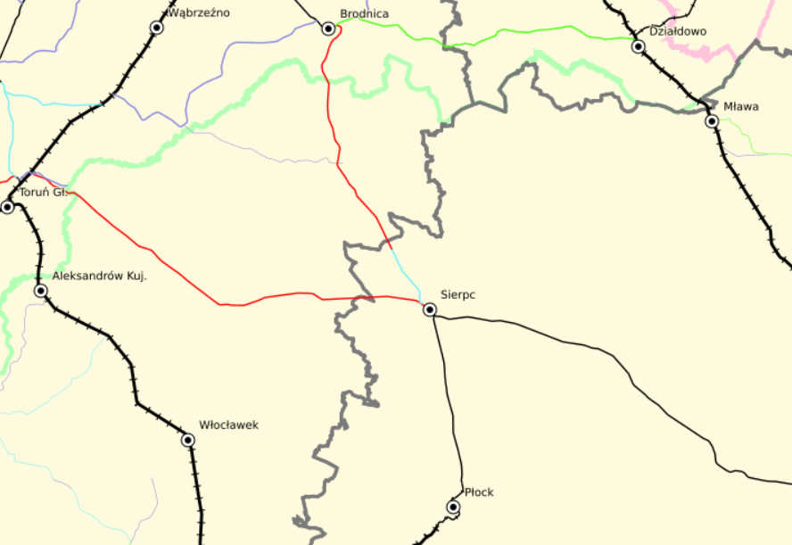
Rysunek 22 Mapa kolejowa na obszarze Gminy Miasta Sierpca
Źródło: www.bazakolejowa.pl
Na terenie Gminy Miasta Sierpca głównym źródłem emisji hałasu kolejowego jest linia nr 27 Toruń Wschodni– Nasielsk i nr 33 Kutno– Brodnica. Na trasie tego ciągu transportowego, w Gminie jest zlokalizowana stacja kolejowa. Stacja posiada 3 perony i leży na skrzyżowaniu ww. linii kolejowych W chwili obecnej ruch pasażerski odbywa się na odcinkach: Sierpc – Nasielsk, oraz Sierpc– Kutno.
Hałas przemysłowy
Hałas przemysłowy jest to hałas generowany na ogół przez źródła stacjonarne, zlokalizowane wewnątrz i na zewnątrz różnego typu obiektów przemysłowych, budowlanych i usługowych. Obejmuje zarówno dźwięki emitowane przez różnego rodzaju maszyny, urządzenia, części procesów technologicznych, a także instalacje i wyposażenie małych zakładów rzemieślniczych i usługowych. Zalicza się do niego również obiekty handlowe, w których pracują wentylatory, urządzenia klimatyzacyjne, a także występujące urządzenia nagłaśniające w lokalach gastronomicznych i rozrywkowych.

Ocena klimatu akustycznego Gminy Miasta Sierpca
W „Ocenie stanu akustycznego środowiska na terenie województwa mazowieckiego w roku 2020” została przeprowadzona w szerokiej skali ocena klimatu akustycznego. W opracowaniu wydzielono źródła hałasu przemysłowego, drogowego, kolejowego i lotniczego.
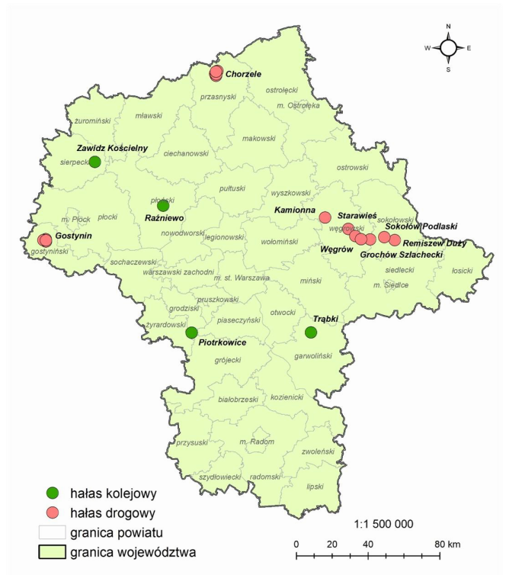
Rysunek 23Lokalizacja miejscowości w obszarze województwa mazowieckiego, w których wykonano pomiary hałasu komunikacyjnego w ramach PMŚ w 2020 r.
Źródło: Ocena stanu akustycznego środowiska na terenie województwa mazowieckiego w roku 2020
W roku 2020 badania monitoringowe hałasu drogowego wykonano w 17 punktach na obszarze 8 miejscowości:
- Gostynin – 4 punkty,
- Chorzele (powiat przasnyski) – 6 punktów,
- Remiszew Duży (powiat sokołowski, Gmina Repki) – 1 punkt,
- Grochów Szlachecki (powiat sokołowski, Gmina Sokołów Podlaski) – 1 punkt,
- Sokołów Podlaski – 1 punkt,
- Kamionna (powiat węgrowski, Gmina Łochów) – 1 punkt,
- Starawieś (powiat węgrowski, Gmina Liw) – 1 punkt,
- Węgrów – 2 punkty
W ramach analizy danych nie przeprowadzono badań hałasu na terenie Gminy Miasta Sierpca. Najbliższe punkty pomiarowe znajdowały się w Gostyninie przy drodze wojewódzkiej nr 573 na terenie zabudowy mieszkaniowej jednorodzinnej oraz w Gostyninie przy drodze wojewódzkiej nr 265 na terenie zabudowy związanej ze stałym lub czasowym pobytem dzieci i młodzieży oraz zabudowy mieszkaniowej jednorodzinnej i usługowej. Z uwagi na usytuowanie punktu można przypuszczać, iż pomiary w tych punkach są zbliżone do stanu hałasu na terenie Gminy Miasta Sierpca przy drodze wojewódzkiej nr 541 i nr 560.
Tabela 16 Wyniki pomiarów w punktach oceny krótkookresowego poziomu hałasu drogowego w 2020 r.
Lokalizacja | Pora doby | L_{AeqT} | Natężenie ruchu
 |  | dB | lekkie | ciężkie | razem
 |  |  | Ilość pojazdów
ul. Bierzewicka Gostynin− DW 573 | Noc (8 h) | 51,2 | 281 | 6 | 287
 | Dzień (16 h) | 51,5 | 4 584 | 216 | 4 800
 | Noc (8 h) | 60,9 | 287 | 10 | 297
ul. Kowalska− DW 265 | Noc (8 h) | 59,6 | 348 | 98 | 446
 | Dzień (16 h) | 65,5 | 5 121 | 639 | 5 760
 | Noc (8 h) | 59,0 | 336 | 79 | 416
Źródło: Ocena stanu akustycznego środowiska na terenie województwa mazowieckiego w roku 2020
Największy stopień degradacji klimatu akustycznego środowiska wykazały badania wykonane na ul. Kowalskiej, w otoczeniu drogi wojewódzkiej nr 265. Przy ul. Bierzewickiej dopuszczalny poziom hałasu w porze dnia nie został przekroczony, w porze nocnej został przekroczony o ponad 4 dB, natomiast przy ul. Kowalskiej przekroczenia wartości dopuszczalnych wyniosły ponad 4 dB w porze dnia i około 3 dB w nocy.
Hałas kolejowy
W latach 2017− 2020 GIOŚ w Warszawie nie prowadził działań kontrolnych w zakresie hałasu kolejowego na terenie Gminy Miasta Sierpca. Najbliższy punkt pomiarowy znajdował się w miejscowości Zawidz Kościelny. Badania krótkookresowe hałasu kolejowego w tym punkcie wskazują na wystąpienie przekroczeń poziomu dopuszczalnego w porze nocnej (62,0 dB).
Hałas przemysłowy
W latach 2017− 2020 na terenie Gminy Miasta Sierpca wykonano pomiary hałasu przemysłowego, na podstawie art. 147 ust. 1 ustawy z dnia 27 kwietnia 2001 r. Prawo ochrony środowiska (Dz. U. z 2020 r. poz. 1219 ze zm.).
Tabela 17 Dane z pomiarów hałasu na terenie Gminy Miasta Sierpca
Lokalizacja punktu pomiarowego | Rok wykonania pomiaru | Czas odniesienia | Wartość dopuszczalna [dB] | Wynik pomiaru [dB] | Niepewność pomiaru [dB]
Sierpc ul. Wojska Polskiego 9 | 2018 | Dzień | 50 | 46,9 | 1,3
 |  | Noc | 40 | 37,5 | 1,3
 | 2020 | Dzień | 50 | 42,5 | 1,6
 |  | Noc | 40 | 36,6 | 1,6
Sierpc ul. Żeromskiego 6 | 2018 | Dzień | 55 | 45,2 | 1,3
 |  | Noc | 45 | 35,3 | 1,3
Sierpc ul. Świętokrzyska 2 A | 2019 | Dzień | 55 | 50,6 | 1,6
 |  | Noc | 45 | 48,3 | 1,6
Sierpc ul. Świętokrzyska 8 |  | Dzień | 55 | 48,4 | 1,7
 |  | Noc | 45 | 47,3 | 1,6
Sierpc ul. Świętokrzyska 12 |  | Dzień | 55 | 50,7 | 1,7
 |  | Noc | 45 | 48,4 | 1,7
Sierpc ul. Świętokrzyska 29A |  | Dzień | 55 | 46,2 | 1,6
 |  | Noc | 45 | 41 | 1,6
Sierpc ul. Świętokrzyska 31 |  | Dzień | 55 | 48,3 | 1,7
 |  | Noc | 45 | 44,7 | 1,7
Sierpc ul. Fredry 12 |  | Dzień | 55 | 43,3 | 1,7
Sierpc ul. Świętokrzyska 29 |  | Dzień | 55 | 42,8 | 1,7
Sierpc ul. Fredry 31 |  | Dzień | 55 | 46,5 | 1,6
 |  | Noc | 45 | 44,6 | 1,7
Sierpc ul. Żeromskiego 3 | 2020 | Dzień | 55 | 42,3 | 1,6
 |  | Noc | 45 | 37,8 | 1,6
Sierpc ul. Łąkowa |  | Noc | 40 | 37,1 | 1,6
Sierpc ul. Bobrowa |  | Noc | 40 | 36,3 | 1,6
Źródło: GIOŚ Warszawa
Badania hałasu przemysłowego wskazują na wystąpienie przekroczeń poziomu dopuszczalnego w 2 punktach pomiarowych w porze nocnej.
W latach 2017− 2020 GIOŚ w Warszawie prowadził działania kontrolne w zakresie hałasu przemysłowego. Ogółem, w ramach kontroli i interwencji, zbadano podmioty, m.in: zakłady przemysłu spożywczego i chemicznego, elektrociepłownie i inne zakłady energetyczne, zakłady przetwórstwa tworzyw sztucznych, zakłady obróbki metali, wytwórnie betonu, fermy hodowlane, duże obiekty handlowe, restauracje, kluby i inne obiekty realizujące funkcje rozrywkowe.
Źródłami hałasu o największej uciążliwości akustycznej były: instalacje wentylacyjne, klimatyzatory, agregaty, maszyny do obróbki metalu, specjalistyczne linie technologiczne, transport wewnątrzzakładowy oraz prace rozładunkowe.

Analiza SWOT
Tabela 18 Analiza SWOT dla komponentu hałas
MOCNE STRONY | SŁABE STRONY
– prace w zakresie modernizacji dróg,  – większość dróg utwardzona,  – działania kontrolne w zakresie hałasu przemysłowego. | – zwiększająca się emisja hałasu, pochodząca z ciągów komunikacyjnych,  – brak regularnego pomiaru poziomu hałasu drogowego,  − zakłady przemysłowe emitujące ponadnormatywny poziom hałasu,  − słabo rozwinięta sieć dróg rowerowych.
SZANSE | ZAGROŻENIA
– działania organizacyjne i inwestycyjne zmniejszające hałas,  − możliwość pozyskania środków na poprawę infrastruktury drogowej i rowerowej, | – zwiększająca się liczba pojazdów,  – zły stan techniczny pojazdów,  – rozwój gospodarczy i wzrost transportu ciężarowego.
Źródło: opracowanie własne

Kierunki działań w celu polepszenia jakości klimatu akustycznego
Gmina Miasta Sierpca powinna prowadzić systematyczne działania inwestycyjne i organizacyjne w celu poprawy klimatu akustycznego terenów zamieszkanych. Znaczący wpływ na klimat ma rosnąca liczba pojazdów mechanicznych i związany z nią wzrost hałasu. Najprostszymi, a jednocześnie najtańszymi w realizacji środkami ograniczenia poziomu hałasu, są działania organizacyjne. Obejmują one zarówno np. ograniczenia prędkości ruchu na wybranych odcinkach dróg, ale także działania planistyczne, które pozwalają unikać sytuacji, w której zezwala się na realizację zabudowy mieszkaniowej w sąsiedztwie linii komunikacyjnej.
Znacznie trudniejsze w realizacji ze względu na często wysokie koszty są działania inwestycyjne polegające między innymi na budowie ekranów akustycznych albo innych obiektów ekranujących oraz wymianie nawierzchni drogi na cichą.
Problematyczną kwestią pozostaje dostęp do środków finansowych, które mogłyby zapewnić możliwość realizacji zaproponowanych działań oraz wywiązywanie się z obowiązków określonych programem przez zarządzających drogami i liniami kolejowymi.

Gospodarowanie wodami
Obszar Gminy Miasta Sierpca położony jest w granicach trzech jednolitych części wód powierzchniowych rzecznych (JCWPrz). Wszystkie, według najnowszych badań monitoringowych, odznaczają się złym stanem, spowodowanym głównie intensywnym rolniczy użytkowaniem terenu na obszarze zlewni.

Wody powierzchniowe
W granicach Gminy Miasta Sierpca zlokalizowane są trzy jednolite części wód powierzchniowych:
- Jcwp Skrwa od Chroponianki do Sierpienicy bez Sierpienicy o kodzie RW200020275639,
- jcwp Skrwa od Sierpienicy do ujścia o kodzie RW20002027569,
- jcwp Sierpienica od dopływu spod Drobina do ujścia o kodzie RW200019275649.
Obszar Gminy Miasta Sierpca jest objęty arkuszem mapy Sierpc (mapy hydrologiczne ARKUSZ N− 34− 112− A SIERPC). Obszar zajmuje głównie środkowa część zlewni rzeki Skrwy Prawej. Jest to rzeka II rzędu w systemie hydrograficznym Wisły. Centralną część obszaru objętego arkuszem odwadnia Skrwa Prawa wraz z dopływami, ograniczona działem wodnym III rzędu. Do najważniejszych dopływów Skrwy należą: Urszulewka, Konopatka, Chroponianka, Dopływ spod Rzeszotar, Dopływ spod Komorowa, Sierpienica, Dopływ spod Woli Starej, Gozdawnica. Działy wodne IV rzędu wydzielono głównie dla dopływów Gozdawnicy.
Ponadto w obrębie wydzielonych zlewni występują pojedyncze, izolowane zagłębienia bezodpływowe, w większości typu chłonnego, a rzadziej ewapotranspiracyjnego.
Osią hydrograficzną rozpatrywanego obszaru jest Skrwa Prawa oraz jej dopływy: Konopatka, Chroponianka, Urszulewka, Dopływ spod Rzeszotar, Dopływ spod Komorowa, Sierpienica, Gozdawnica. Powierzchnia zlewni Skrwy Prawej wynosi 1 704 km², a jej długość 113,7 km.
Największym dopływem Skrwy Prawej jest Sierpienica, która wraz z Wierzbicą stanowią ponad 30% jej odpływu. Ciekami źródłowymi Sierpienicy są Sierpienica Prawa i Lewa. Powierzchnia jej zlewni wynosi 395,8 km², a długość 52,4 km.
W pobliżu Sierpca, dolina Sierpienicy wcina się w podłoże do 10− 12 m, a przy samym ujściu nawet do 15 m. Kolejnym dopływem Skrwy Prawej jest Chroponianka.
Powierzchnia jej zlewni wynosi 111,8 km², a długość 19,3 km. Występuje tu gęsta sieć strug i rowów, a jej znaczne obszary pokrywają torfy i piaski wydmowe. Ponadto dopływami Skrwy są najczęściej bezimienne, drobne i w wielu miejscach zmeliorowane cieki. Gęsta sieć rowów i kanałów w kilku miejscach łączy się z ciekami ze zlewni Wkry, przez co ich przebieg jest trudny do odtworzenia.
Rzeki analizowanego obszaru charakteryzują się śnieżno− deszczowym reżimem zasilania. W przypadku rzeki Sierpienicy zaznacza się jedno roczne maksimum stanu wody w marcu, wywołane topnieniem pokrywy śnieżnej. Od maja stany wody dość szybko ulegają obniżeniu i utrzymują się na podobnym poziomie aż do jesieni. Średni roczny stan wody Sierpienicy w wieloleciu 1981− 2010 wyniósł 56 cm. Ekstremalne stany wody Sierpienicy wskazują na występowanie gwałtownych wezbrań letnich. Podczas najwyższego zanotowanego wezbrania, wody Sierpienicy osiągnęły 250 cm i przewyższały o kilka centymetrów wezbranie roztopowe w styczniu. Odpływ jednostkowy w tym czasie osiągnął rzadko spotykaną wartość − 108 dm³s⁻¹km².
Wezbranie to było efektem opadów nawalnych, podczas których opad efektywny osiągnął wysokie wartości. Zlewnia Sierpienicy wykazuje podatność na tego typu wezbrania głównie ze względu na niską retencyjność i rolnicze użytkowanie. Ponadto rozpatrywany obszar znajduje się w strefie wysokiego prawdopodobieństwa wystąpienia intensywnych opadów ulewnych.
Niskie stany wody Sierpienicy reprezentują stabilne zasilane bazowe przez wody podziemne, które swoje minimum osiągają w sierpniu.
Sierpienica charakteryzuje się znaczną nieregularnością przepływów średnich miesięcznych i rocznych, która wskazuje na niską retencję zlewni.
Rzeka Skrwa charakteryzuje się dużą rozpiętością najwyższych stanów wody. Występują one w okresie od stycznia do lutego, jako efekt intensywnego spływu powierzchniowego po zamarzniętym gruncie lub zatorów lodowych.
Średni wieloletni stan wody najwyższe wartości osiąga w marcu i jest konsekwencją zasilania roztopowego rzeki. Z kolei stabilne w ciągu roku stany niskie, w tym SNW słabo odwzorowujący warunki zasilania atmosferycznego, wskazują na stabilne warunki zasilania podziemnego Skrwy Prawej.

Stan wód powierzchniowych
Ocenę stanu wód powierzchniowych (rzek, jezior, wód przejściowych i przybrzeżnych) wykonuje się w odniesieniu do jednolitych części wód, na podstawie wyników państwowego monitoringu środowiska i prezentuje poprzez ocenę stanu ekologicznego (w przypadku wód, które powstały w wyniku działalności człowieka lub których charakter został w znacznym stopniu zmieniony w następstwie fizycznych przeobrażeń, będących wynikiem działalności człowieka, tzn. wód sztucznych lub wód silnie zmienionych – poprzez ocenę potencjału ekologicznego), ocenę stanu chemicznego i ocenę stanu.
Stan ekologiczny/ potencjał ekologiczny jest określeniem jakości struktury i funkcjonowania ekosystemu wód powierzchniowych, sklasyfikowanej na podstawie wyników badań elementów biologicznych oraz wspierających je wskaźników fizykochemicznych i hydromorfologicznych. Stan ekologiczny jednolitych części wód powierzchniowych klasyfikuje się poprzez nadanie jednolitej części wód jednej z pięciu klas jakości:
- klasa I – stan bardzo dobry,
- klasa II – stan dobry,
- klasa III – stan umiarkowany,
- klasa IV – stan słaby,
- klasa V – stan zły.
Stan ekologiczny jednolitych części wód powierzchniowych klasyfikuje się na podstawie danych uzyskanych w wyniku realizacji badań monitoringowych w reprezentatywnym punkcie monitorowania stanu lub potencjału ekologicznego i stanu chemicznego jednolitych części wód powierzchniowych lub reperowym punkcie pomiarowo – kontrolnym.
W przypadku potencjału ekologicznego, klasa pierwsza i druga tworzą wspólnie potencjał "dobry i powyżej dobrego". O przypisaniu ocenianej jednolitej części wód decydują wyniki klasyfikacji poszczególnych elementów biologicznych, przy czym obowiązuje zasada, że klasa stanu/ potencjału ekologicznego odpowiada klasie najgorszego elementu biologicznego.
Stan chemiczny określa się na podstawie badań substancji z grupy wskaźników chemicznych charakteryzujących występowanie substancji szczególnie szkodliwych dla środowiska wodnego. Oceniane są substancje priorytetowe oraz wskaźniki innych substancji zanieczyszczających. Ocena stanu chemicznego polega na porównaniu wyników badań do wartości granicznych chemicznych wskaźników jakości wód dla danego typu jednolitych części wód. Przyjmuje się, że jednolita część wód jest w „dobrym” stanie chemicznym, jeżeli żadna z obliczonych wartości stężeń nie przekracza dopuszczalnych stężeń maksymalnych i średniorocznych. Jeżeli woda nie spełnia tych wymagań, stan chemiczny ocenianej jednolitej części wód określa się jako „poniżej dobrego”.
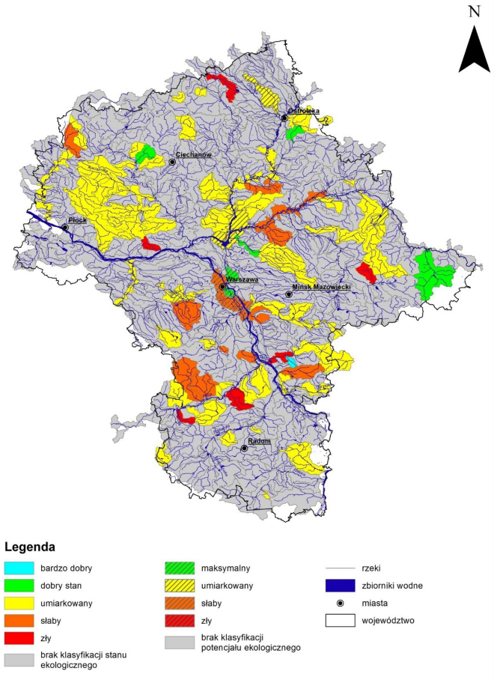
Rysunek 24 Stan/ potencjał ekologiczny JCWP płynących w 2018 r.
Źródło:” Stan środowiska w województwie mazowieckim Raport 2020”
Klasyfikacja elementów fizykochemicznych w grupach 3.1.do 3.6 obejmuje klasy:
- 1 – stan/ potencjał bardzo dobry
- 2 – stan/ potencjał dobry
- >2 – stan/ potencjał poniżej dobry.
W przypadku elementów biologicznych i hydromorfologicznych najwyższy stopień – 1, obejmuje wody, charakteryzujące się stanem bardzo dobrym i o maksymalnym potencjale. Elementy biologiczne są klasyfikowane w 5 stopniowej skali (1, 2, 3, 4, 5) natomiast hydromorfologiczne w 3 stopniowej (1, >1, 2).
Jednolite części wód powierzchniowych na terenie Gminy posiadają status naturalnych i reprezentują typy abiotyczne: 19 (rzeka nizinna piaszczysto− gliniasta) i 20 (rzeka nizinna żwirowa). JCWP położone są w dorzeczu Wisły w regionie wodnym Środkowej Wisły.
Klasyfikacja i ocena stanu wód na terenie Gminy Miasta Sierpca za rok 2020 uwzględnia tzw. zasadę dziedziczenia, oznacza to, że do jej wykonania posłużyły najnowsze wyniki badań uzyskane w latach 2014–2019.
Ocena stanu wód powierzchniowych wykonywana jest w odniesieniu do jednolitych części wód na podstawie wyników PMŚ. Stan jednolitych wód powierzchniowych ocenia się przez porównanie wyników klasyfikacji stanu ekologicznego/ potencjału ekologicznego i stanu chemicznego. Na podstawie uzyskanych wyników badań stan ekologiczny badanych wód był umiarkowany. Stan chemiczny JCWP Skrwa od Sierpienicy do ujścia sklasyfikowano jako poniżej dobrego. W przypadku JCWP Skrwa od Chroponianki do Sierpienicy bez Sierpienicy i Sierpienica od dopływu spod Drobina do ujścia stan chemiczny nie został określony (brak badań parametrów z grupy 4− wskaźników chemicznych charakteryzujących występowanie substancji szczególnie szkodliwych dla środowiska wodnego niezbędnych do klasyfikacji stanu).
Tabela 19 Stan badanych jednolitych części wód powierzchniowych na terenie Gminy Miasta Sierpca
Nazwa ppk | Klasa elementów biologicznych | Klasa elementów fizykochemicznych (grupa 3.1 − 3.5) | Klasa elementów fizykochemicznych − specyficzne zanieczyszczenia syntetyczne i niesyntetyczne (3.6) | Klasa stanu/ potencjału ekologicznego | Stan/ potencjał ekologiczny | Ocena stanu jcwp
Skrwa− Rachocin, most na drodze Sierpc− Rypin | 2 | >2 | − | 3 | umiarkowany stan ekologiczny | zły stan wód
Skrwa− Cierszewo, most | 2 | >2 | 2 | 3 | umiarkowany stan ekologiczny | zły stan wód
Sierpienica− Dwa Młyny | 2 | >2 | − | 3 | umiarkowany stan ekologiczny | zły stan wód
Źródło: GIOŚ

Wody podziemne
Pod obszarem Gminy Miasta Sierpca nie występują Główne Zbiorniki Wód Podziemnych. Najbliższymi zbiornikami są GZWP 214, 219 i 220, których lokalizację przedstawiono na poniższym rysunku.
GZWP nr 214 Zbiornik Działdowo jest położony na granicy województw mazowieckiego i warmińsko− mazurskiego, pomiędzy Lidzbarkiem, Glinojeckiem i Nidzicą. W obrębie GZWP nr 214 poziom zbiornikowy, to poziom międzyglinowy o ciągłym rozprzestrzenieniu, jest wykształcony w plejstoceńskich utworach wodnolodowcowych zlodowaceń Odry i Warty, a także fluwialnych osadach interstadialnych tych zlodowaceń. Miąższość warstw jest bardzo zmienna, od kilku do ponad 60 m. Poziom zbiornikowy jest dość dobrze izolowany od powierzchni terenu. Izolacja ma charakter ciągłej pokrywy glin zwałowych, z lokalnym udziałem utworów ilastych i mułowcowych pochodzenia zastoiskowego, przeważnie o miąższościach rzędu 15– 50 m. Tylko lokalnie obserwuje się brak izolacji (rejon Nidzicy). Poziom ten jest ogólnie dwudzielny i są to najczęściej dwie warstwy wodonośne o bardzo różnym rozprzestrzenieniu. Wydajność studzien ujmujących wody tego poziomu dochodzi do ok. 2400 m³/d.
Łączną wodoprzewodność, dla sumarycznej miąższości obu warstw, charakteryzuje przedział 240– 500 m²/d. W obrębie GZWP nr 214 wody poziomu zbiornikowego cechują się dobrym stanem chemicznym (klasa II i lokalnie I i III). Wymagają jedynie prostego uzdatniania do celów pitnych, głównie ze względu na zwiększone stężenie żelaza i manganu. Nie zaobserwowano tendencji do pogarszania jakości wód w wyniku działalności człowieka.
GZWP nr 219 Górna Łydynia jest położony w centralnej Polsce, w północnej części województwa mazowieckiego. Główne znaczenie użytkowe na obszarze GZWP nr 219 ma poziom międzyglinowy, stanowiąc poziom zbiornikowy o ciągłym rozprzestrzenieniu. Jest on wykształcony w osadach fluwioglacjalnych zlodowaceń środkowopolskich i fluwialnych interstadiałów tych zlodowaceń. Poziom ten w niektórych rejonach ma dwudzielny charakter, tj. tworzą go dwie warstwy wodonośne o bardzo różnym rozprzestrzenieniu. Lokalnie występuje w łączności z poziomem podglinowym. Poziom zbiornikowy jest ujmowany przez 94% wszystkich istniejących na tym obszarze studzien wierconych.
Wartości współczynników filtracji poziomu zbiornikowego, zawierają się w granicach 9,6− 16,8 m/d, przy czym nierzadko osiągają wartości do 48 m/d. Wydajność studzien mieści się w szerokich granicach od kilkunastu do ponad 3 360 m³/d, przy stosunkowo niewielkich depresjach. Przewodnictwo wodne osiąga przeważnie wartości 200– 500 m²/d, lokalnie ponad 500 m²/d, a nawet 1500 m²/d. Miąższość warstw jest bardzo zmienna, od kilku do ponad 60 m. Wody poziomu zbiornikowego cechują się dobrym stanem chemicznym (klasa II i lokalnie III). Wymagają jedynie prostego uzdatniania do celów pitnych, głównie ze względu na zwiększone stężenia żelaza i manganu. Nie zaobserwowano tendencji do pogarszania jakości wód w wyniku działalności człowieka.
GZWP nr 220 Pradolina rzeki środkowa Wisła (Włocławek– Płock) znajduje się w centralnej Polsce. Część południowo− wschodnia zbiornika jest położona na obszarze województwa mazowieckiego, natomiast pozostała część znajduje się w województwie kujawsko− pomorskim. GZWP nr 220 jest związany ze strefami: kopalnej doliny Wisły, lewobrzeżnej– eemskiej doliny Wisły, oraz dryasowej doliny Wisły. Dolinę kopalną wypełniają przede wszystkim piaski różnoziarniste ze żwirami i otoczakami o miąższości ponad 20 m, występujące na głębokości ok. 20 m poniżej poziomu terenu. Wydatek jednostkowy studni waha się w granicach 384– 600 m³/d na 1 m depresji, a współczynnik filtracji zawiera się w przedziale 64,8– 172,8 m/d. Wodoprzewodność warstwy waha się od 240 do 1200 m²/d. Osady piaszczyste tworzące poziom wodonośny są przykryte, glinami zwałowymi i nieciągłą warstwa piasków wodnolodowcowych, o miąższości do kilkunastu metrów. Zwierciadło wody ma przeważnie charakter swobodny, jednak w kierunku północno− zachodnim zmienia się na napięte. Zwierciadło wód podziemnych występuje stosunkowo płytko pod powierzchnią terenu. Na większości obszaru poziom zbiornikowy jest pozbawiony warstwy izolującej lub lokalnie ma ona niewielką miąższość. Jedynie w części południowo− zachodniej poziom wodonośny doliny kopalnej jest izolowany stosunkowo miąższym (10– 20 m) pakietem utworów słabo przepuszczalnych, wykształconych głównie w postaci glin zwałowych, mułków i iłów.Osady eemskiej doliny Wisły wypełniają piaski o różnej granulacji i żwiry rzeczne oraz osady wodnolodowcowe zlodowacenia Wisły, o miąższości od kilku do ponad 80 m. Warstwa wodonośna nie jest praktycznie izolowana nadkładem utworów słabo przepuszczalnych, a zwierciadło wody ma charakter swobodny. Wydajność pojedynczych otworów waha się od 240– 720 m³/d do 720– 1680 m³/d. Wodoprzewodność jestnajwiększa w pasie centralnym ciągnącym się wzdłuż osi doliny i wynosi 720– 1 680 m²/d. Dryasową dolinę Wisły wypełniają osady w postaci piasków średnio i gruboziarnistych, lokalnie żwirów. Warstwa wodonośna ma zwierciadło o charakterze swobodnym. Współczynnik filtracji utworów, wypełniających, wynosi od 3 do 60,5 m/d. Wydatek jednostkowy studni zawiera się w przedziale 24− 1204,8 m³/d na 1 m depresji. Wodoprzewodność oscyluje w granicach 240– 720 m²/d. GZWP nr 220 Pradolina rzeki Środkowej Wisły– charakteryzuje się korzystnymi parametrami hydrogeologicznymi i ogólnie dobrą jakością wód. Powyższe powoduje, że wody podziemne są tu powszechnie ujmowane do eksploatacji przez liczne ujęcia komunalne i przemysłowe.Wody poziomu zbiornikowego dla potrzeb pitnych i gospodarczych wymagają zwykle prostego uzdatniania polegającego na redukcji związków żelaza i manganu do wielkości prawnie dopuszczalnych. Przeprowadzone badania jakości wód podziemnych wykazały, że w większości wody tego GZWP zaklasyfikowano do II i III klasy jakości.
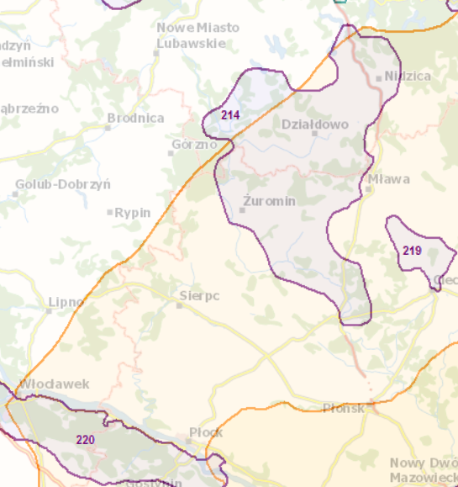
Rysunek 25 Mapa głównych zbiorników wód podziemnych w okolicy Gminy Miasta Sierpca
Źródło: http://epsh.pgi.gov.pl
Obszar Gminy Miasta Sierpca położony jest w granicach Jednolitej Części Wód Podziemnych (JCWPd) o numerze PLGW200048 (zgodnie z nowym podziałem na lata 2016–2021, PIG).
Na obszarze JCWPd nr 48 wyróżnia się poziomy wodonośne: czwartorzędowe, mioceński oraz oligoceńsko – górnokredowy.
System przepływu w oligoceńsko− górnokredowym poziomie ma charakter regionalny. Przepływ wód odbywa się w kierunku północno− zachodnim. Zasilanie poziomu odbywa się na drodze przesączania z wyżejległych poziomów wodonośnych oraz dopływu wód z obszaru niecki mazowieckiej Mioceński poziom wodonośny jest zbyt słabo rozpoznany by móc w sposób precyzyjny i jednoznaczny scharakteryzować system przepływu. Jedną z przyczyn takiego stanu rzeczy jest fakt, iż poziom ten ma charakter nieciągły i nie występuje na całym obszarze JCWPd nr 48. Czwartorzędowe poziomy wodonośny posiadają system przepływu o charakterze lokalnym. Strefami zasilania są wysoczyzny morenowe, pagórki morenowe oraz równiny akumulacyjne i erozyjne wód roztopowych. Główną bazę drenażu stanowi Wisła. Wody podziemne drenowane są przez tę rzekę lub w zlewniach drugiego rzędu należących do rzek będących jej bezpośrednimi dopływami m.in. Skrwę z dopływami, Chełmiczkę, Słupiankę, Mołtawę i Strugę. Sierpienicą. Poziomy wodonośne zasilane są na drodze infiltracji opadów atmosferycznych lub, w przypadku poziomów głębszych, przez przesączanie się wód z nadległych poziomów wodonośnych.
Tabela 20 Charakterystyka JCWPd 48
Powierzchnia JCWPd [km²] | 2 966,5
Dorzecze | Wisły
Głowna zlewnia w obrębie JCWPd (rząd zlewni) | Wisła (I), Skrwa, Mołtawa (II)
% obszarów antropologicznych | 1,81
% obszarów rolnych | 80,06
% obszarów leśnych i zielonych | 15,61
% obszarów podmokłych | 0,27
% obszarów wodnych | 2,26
Udział zasilania podziemnego w odpływie całkowitym rzek w obrębie JCWPd | 44%
% wykorzystania zasobów | 17,6
Stan ilościowy | dobry
Stan chemiczny | dobry
Ogólna ocena stanu JCWPd | dobry
Ocena ryzyka niespełnienia celów środowiskowych | niezagrożona
Źródło: www.pgi.gov.pl
Jakość wód podziemnych
Zakres dopuszczalnych wartości wskaźników jakości wody określają następujące akty prawne:
- Ustawa Prawo Wodne (t.j. Dz. U. z 2021 poz. 624),
- Rozporządzenie Ministra Zdrowia z dnia 13 listopada 2015 r. w sprawie jakości wody przeznaczonej do spożycia przez ludzi (Dz. U. 2017, poz. 2294).
Monitoring wód podziemnych obejmuje punkty pomiarowe monitorujące wszystkie główne zbiorniki wód podziemnych, użytkowe poziomy wodonośne, obszary zwiększonego drenażu oraz obszary szczególnie zagrożone przez przemysł. Uwzględnia warunki hydrogeologiczne w ujęciu regionalnym i lokalnym.
Badania jakości wód podziemnych w ramach Państwowego Monitoringu Środowiska prowadzone są przez Państwowy Instytut Geologiczny w Warszawie. Na terenie Gminy Miasta Sierpca w ostatnich latach nie wykonano badań w ramach monitoringu operacyjnego i diagnostycznego.

Źródła zanieczyszczeń wód powierzchniowych i podziemnych
Zanieczyszczenia wód są to niekorzystne zmiany właściwości fizycznych, chemicznych i bakteriologicznych wody spowodowane przede wszystkim wprowadzaniem w nadmiarze substancji nieorganicznych (stałych, płynnych, gazowych), organicznych, radioaktywnych, a także ciepła czego efektem jest ograniczenie lub uniemożliwienie wykorzystywania wody do picia i celów gospodarczych, a także pogorszenie kondycji biocenoz wodnych.
Analizując powyższe wyniki należy stwierdzić, że źródłami zanieczyszczeń wód podziemnych i powierzchniowych są:
- eutrofizacja wód wywołana zanieczyszczeniami pochodzącymi ze źródeł komunalnych i rolniczych,
- zbyt niski stopień skanalizowania,
- nieszczelne zbiorniki bezodpływowe powodujące skażenie wód podziemnych,
- odprowadzanie bezpośrednio do gruntu wód opadowych i roztopowych,
- emisji gazów i pyłów przemysłowych, które wraz z wodami opadowymi mogą przedostać się do poziomu wód podziemnych.

Gospodarka wodno – ściekowa
Za realizację zadań własnych Gminy Miasta Sierpca dotyczących zbiorowego zaopatrzenia w wodę i odbioru ścieków odpowiada Przedsiębiorstwo Gospodarki Komunalnej „EMPEGEK” w Sierpcu Sp. z o.o.
Woda dostarczana mieszkańcom Gminy jest czerpana ze studni głębinowych, znajdujących się na terenie miasta. Przed dostarczeniem do odbiorców woda jest poddawana procesom uzdatniania takim jak: napowietrzanie, filtracja, odżelazianie, odmanganianie, dezynfekcja wg. potrzeb podchlorynem sodu. Stopień szczelności sieci wodociągowej na przestrzeni ostatnich lat nie uległ zmianie i wynosi 99%.

Tabela 21 Liczba mieszkańców i innych podmiotów podłączonych do sieci
Rok | Ilość przyłączy | Szacunkowa ilość mieszkańców
2017 | 2 696 | 17 900
2018 | 2 868 | 17 900
2019 | 2 874 | 17 900
2020 | 2 881 | 17 450
Źródło: Przedsiębiorstwo Gospodarki Komunalnej „EMPEGEK” w Sierpcu Sp. z o.o.
Tabela 22 Sieć wodociągowa Gminy Miasta Sierpca w latach 2017 – 2020
Rok | Sieć magistralna [km] | Sieć rozdzielcza [km] | Przyłącza [km] | Razem [km]
2017 | 0,8 | 74,9 | 52,3 | 128,0
2018 | 0,8 | 75,2 | 52,7 | 128,7
2019 | 0,8 | 75,1 | 52,8 | 128,7
2020 | 0,8 | 76,2 | 52,9 | 129,9
Źródło: Przedsiębiorstwo Gospodarki Komunalnej „EMPEGEK” w Sierpcu Sp. z o.o.
Tabela 23 Średnie zużycie wody w gospodarstwach domowych i przez podmioty usługowo− produkcyjne
Rok | Średnie zużycie wody w gospodarstwach domowych [m³/rok] | Średnie zużycie wody przez podmioty usługowo− produkcyjne [m³/rok]
2017 | 202,6 | 1 129,0
2018 | 207,5 | 1 248,3
2019 | 196,2 | 1 475,5
2020 | 209,8 | 1 371,0
Źródło: Przedsiębiorstwo Gospodarki Komunalnej „EMPEGEK” w Sierpcu Sp. z o.o.
Podmioty zużywające największe ilości wody:
- Spółdzielni Mieszkaniowa Lokatorsko− Własnościowa w Sierpcu− 204.000,00 m³/rok,
- Zakład Gospodarki Komunalnej i Mieszkaniowej w Sierpcu Sp. z .o.o.– 60.000,00 m³/rok,
- Towarzystwo Budownictwa Społecznego Sp. o.o. w Sierpcu− 13.200,00 m³/rok,
- Mega Sierpc Sp. z o.o. − 13.200,00 m³/rok,
- Hollywood Textile Service Sp. z o. o. − 6.200,00 m³/rok,
- Ciepłownia Sierpc Sp. z o.o. − 3.600,00 m³/rok,
- Zakład Produkcji Czekolady u Artykułów Cukierniczych „Wiepol” − 3.600,00 m³/rok.
Jakość wody pitnej
Jakość wody w obszarze Gminy Miasta Sierpca w ubiegłych latach była sprawdzana na zasadach określonych w Rozporządzeniu Ministra Zdrowia z dnia 13 listopada 2015 r. w sprawie jakości wody przeznaczonej do spożycia przez ludzi (Dz. U. z 2020 r., poz. 2294). Zgodnie z ww. rozporządzeniem punkty zgodności, tj. punkty, w których woda musi spełniać wymagania, zostały wyznaczone przez przedsiębiorstwo wodno– kanalizacyjne w porozumieniu z właściwym państwowym powiatowym lub państwowym granicznym inspektorem sanitarnym, w strefie zaopatrzenia lub zakładzie uzdatniania, jeżeli wykaże ono, że nie powoduje to niekorzystnej zmiany mierzonej wartości parametrów w toku dystrybucji wody oraz w stosunku do którego przedsiębiorstwo wodociągowo– kanalizacyjne zadeklarowało spełnienie wymagań dla badanych parametrów.
Jakość wody przeznaczonej do spożycia sprawdzono na podstawie próbek pobranych odpowiednio z punktów zgodności.
W wodociągach Gminy Miasta Sierpca pobrane próbki wody badano w zakresie mikrobiologicznym oraz fizyko– chemicznym. Próbki wody były pobierane zarówno w ramach kontroli urzędowej Państwowej Inspekcji Sanitarnej w Sierpcu oraz kontroli wewnętrznej właściciela wodociągów tj. Przedsiębiorstwa Gospodarki Komunalnej „EMPEGEK” w Sierpcu Sp. z o.o.
Zakres badań mikrobiologicznych obejmuje takie parametry jak: Escherichia Coli, bakterie grupy Coli, ogólna liczba mikroorganizmów w 22° po 72 h, enterokoki kałowe.
Zakres badań fizyko– chemicznych obejmuje badanie mętności, zapachu, smaku, barwy, odczynu, przewodności elektrolitycznej, zawartości azotynów oraz chloru wolnego zgodnie z rozporządzeniem Ministra Zdrowia z dnia 7 grudnia 2017r. w sprawie jakości wody przeznaczonej do spożycia przez ludzi (Dz. U. z 2020 poz. 2294).
Sieć kanalizacyjna
Długość sieci kanalizacyjnej na terenie Gminy Miasta Sierpca, będącej w eksploatacji Przedsiębiorstwa Gospodarki Komunalnej „EMPEGEK” w Sierpcu Sp. z o.o. wynosi wraz z przyłączami 65,7 km. Sieć kanalizacji sanitarnej na terenie Gminy w przeważającej części zbudowana jest z rur PCV. Znacznie mniejszy udział stanowią rury kamionkowe a niewiele ponad 6% rury betonowe i PE.
Ogółem z sieci kanalizacyjnej korzysta około 15 000 mieszkańców.
Tabela 24 Całkowita długość sieci kanalizacji sanitarnej na terenie Gminy
Rok | Długość sieci bez przyłączy  [km] | Długość sieci z przyłączami  [km]
2017 | 42,5 | 61,6
2018 | 42,7 | 62,0
2019 | 43,0 | 62,5
2020 | 46,1 | 65,7
Źródło: Przedsiębiorstwo Gospodarki Komunalnej „EMPEGEK” w Sierpcu Sp. z o.o.
Tabela 25 Całkowita liczba mieszkańców i innych podmiotów podłączonych do kanalizacji sanitarnej
Rok | Ilość przyłączy  [szt.] | Szacunkowa liczba mieszkańców  [osoby]
2017 | 1 737 | −
2018 | 1 891 | 14 680
2019 | 1 942 | 14 870
2020 | 2 011 | 15 000
Źródło: Przedsiębiorstwo Gospodarki Komunalnej „EMPEGEK” w Sierpcu Sp. z o.o.
Tabela 26 Ilość ścieków odprowadzanych z terenu Gminy w ujęciu rocznym
Rok | Ilość ścieków [m³]
2017 | 1 168 700
2018 | 1 211 300
2019 | 1 206 743
2020 | 1 209 693
Źródło: Przedsiębiorstwo Gospodarki Komunalnej „EMPEGEK” w Sierpcu Sp. z o.o.
Ogólny stan techniczny systemu jest dobry.
Oczyszczalnia ścieków przyjmuje ścieki z terenu Gminy Miasta Sierpca. Jest to mechaniczno− biologiczno− chemiczna oczyszczalnia z podwyższonym usuwaniem biogenów. Przepustowość dobowa wynosi 6 500 RLM. Obciążenie ładunku− 156 775 RLM.
Tabela 27 Wyniki badań ścieków pobranych przed oczyszczeniem w latach 2017− 2020
Rok | PH | BZT5 | ChZT | N− amonowy | N− azotynowy | N− azotanowy | Azot ogólny | Chlorki | Ekstrakt eterowy | Fosforany | Fosfor organiczny | Siarczany | Zawiesina ogólna | Temperatura
2017 | 8,9 | 1000 | 1802,0 | 41,3 | 0,78 | 4,0 | 99,6 | 282,2 | 51,3 | 45,7 | 14,9 | 69,0 | 509,9 | 15,4
2018 | 9,0 | 1850 | 2860,0 | 38,9 | 0,93 | 8,5 | 106,0 | 189,3 | 49,6 | 55,8 | 18,2 | 82,0 | 529,4 | 18,2
2019 | 9,5 | 1650 | 2228,0 | 38,0 | 0,63 | 5,1 | 98,1 | 319,1 | 66,6 | 46,70 | 15,2 | 77,0 | 1150,4 | 18,2
2019 | 9,4 | 1800 | 2542,2 | 38,3 | 0,42 | 5,2 | 102,0 | 153,9 | 57,6 | 59,2 | 19,3 | 68,0 | 495,4 | 19,0
2020 | 8,5 | 1300 | 1842,0 | 45,7 | 0,73 | 5,8 | 106,0 | 219,8 | 46,2 | 47,8 | 15,58 | 97,0 | 696,2 | 19,3
Źródło: Przedsiębiorstwo Gospodarki Komunalnej „EMPEGEK” w Sierpcu Sp. z o.o.

Tabela 28 Wyniki badań ścieków pobranych na wylocie z oczyszczalni w latach 2017− 2020
Rok | PH | BZT5 | ChZT | N− amonowy | N− azotynowy | N− azotanowy | Azot ogólny | Chlorki | Ekstrakt eterowy | Fosforany | Fosfor organiczny | Siarczany | Zawiesina ogólna | Temperatura
2017 | 7,4 | 8,0 | 54,0 | 0,6 | 0,72 | 3,3 | 7,8 | 255,3 | 0,4 | 1,41 | 0,4 | 149 | 12,9 | 14,5
2018 | 7,5 | 14,0 | 65,0 | 0,2 | 0,14 | 1,8 | 6,96 | 158,8 | 0,4 | 1,04 | 0,34 | 136,0 | 14,0 | 10,0
2019 | 7,4 | 7,6 | 59,0 | 0,2 | 0,45 | 4,81 | 5,26 | 209,4 | 0,8 | 0,43 | 0,14 | 190,0 | 6,0 | 17,5
2019 | 7,6 | 9,7 | 55,0 | 0,3 | 0,32 | 3,29 | 9,98 | 193,9 | 0,6 | 1,04 | 0,34 | 160,0 | 10,0 | 13,6
2020 | 7,5 | 3,5 | 30,0 | 0,2 | 0,051 | 3,97 | 6,02 | 165,9 | 0,3 | 1,53 | 0,5 | 115,0 | 6,0 | 10,2
Źródło: Przedsiębiorstwo Gospodarki Komunalnej „EMPEGEK” w Sierpcu Sp. z o.o.

Potrzeby Gminy w zakresie odbioru ścieków są zaspokajane w następujący sposób:
- z obszarów skanalizowanych: mieszkańcy odprowadzają ścieki do sieci kanalizacyjnej,
- z obszarów nieskanalizowanych: ścieki z przydomowych osadników wywożone są przez wozy asenizacyjne do oczyszczalni ścieków
- niewielki procent mieszkańców posiada przydomowe oczyszczalnie ścieków.

Analiza SWOT
Tabela 29 Analiza SWOT dla komponentu gospodarowanie wodami
MOCNE STRONY | SŁABE STRONY
– inwestycje w zakresie gospodarki wodno – ściekowej, sprzyjające ochronie wód podziemnych i powierzchniowych,  – dobry stan ilościowy i jakościowy wód podziemnych,  – oczyszczalnia ścieków,  – rozwinięta infrastruktura wodociągowa,  – bieżące prace związane z konserwacją i właściwym utrzymaniem wszystkich elementów zbiorników i koryt rzecznych. | – zły stan wód powierzchniowych na terenie Gminy,  – niewystraczający stopień skanalizowania Gminy.
SZANSE | ZAGROŻENIA
– rozbudowa sieci kanalizacji,  – modernizacje oczyszczalni ścieków,  – edukacja ekologiczna mieszkańców w zakresie ochrony jakości wód i racjonalnego korzystania z zasobów wodnych. | – zanieczyszczenie wód wodami opadowymi i ściekami pochodzącymi ze spływów,  – brak wystarczających środków na realizację zaplanowanych przedsięwzięć,  – napływ zanieczyszczeń z sąsiednich i gmin.
Źródło: opracowanie własne

Kierunki działań w celu polepszenia jakości wód
W związku z wynikami badań punktów monitoringu można wnioskować, iż wody powierzchniowe w przeważającej części są w umiarkowanym stanie ekologicznym. Można przypuszczać, że stan wód powierzchniowych nie będzie ulegał pogorszeniu, przynajmniej w zakresie wskaźników fizykochemicznych, w dłuższej perspektywie poprawie powinny ulegać elementy biologiczne w wodach.
Wody podziemne w Gminie są w dobrym stanie (na podstawie dostępnych badań). Według danych coraz większy odsetek ludności korzysta z sieci kanalizacyjnej. Wzrasta również liczba przyłączy do sieci kanalizacyjnej.
Działania mające na celu polepszenia jakości wód podziemnych i powierzchniowych na terenie Gminy powinny być ukierunkowane na:
- monitoring jakości wód,
- zmniejszenie ilości zanieczyszczeń odprowadzanych do wód,
- ograniczenie zanieczyszczeń emitowanych przez przemysł,
- ograniczenie zanieczyszczenia wód nieoczyszczonymi ściekami poprzez modernizację istniejącej infrastruktury kanalizacyjnej, budowę przydomowych oczyszczalni ścieków,
- rozwój sieci kanalizacyjnej,
- utrzymanie dobrego stanu koryt rzecznych,
- ograniczenie strat wody związanych z przesyłem i poprawą zaopatrzenia ludności w wodę poprzez modernizację sieci wodociągowej,
- edukację oraz propagowanie postaw i zachowań motywujących ludność do oszczędzania wody.

Zasoby geologiczne
Złoża kopalin są naturalnym nagromadzeniem minerałów, skał oraz innych substancji, których wydobywanie może przynieść korzyść gospodarczą. Zasoby złóż powinny być racjonalnie gospodarowane.
Na terenie Gminy Miasta Sierpca brak jest udokumentowanych złóż kopalin.

Analiza SWOT
Tabela 30 Analiza SWOT dla komponentu zasoby geologiczne
MOCNE STRONY | SŁABE STRONY
– brak wydobycia kopalin. | – zasoby naturalne o niewielkim znaczeniu,  – budowa geologiczna sprzyjająca wystąpieniu ruchów masowych.
SZANSE | ZAGROŻENIA
– nadzór nad eksploatacją surowców. | – nielegalna eksploatacja surowców.
Źródło: opracowanie własne

Kierunki działań
W zakresie ochrony zasobów kopalin główną potrzebą jest wykorzystanie zasobów surowców w granicach udokumentowania, a po zakończonej eksploatacji skuteczne zagospodarowanie lub rekultywacja terenów. Obowiązki te ciążą na użytkowniku złoża, firmie posiadającej koncesję na eksploatację złoża.
W przypadku złóż nieeksploatowanych, które zostały udokumentowane, złoże zabezpiecza się jako zaplecze surowcowe.
Ochrona taka na szczeblu gminnym powinna polegać na uwzględnieniu tych terenów w studiach uwarunkowań i planach zagospodarowania przestrzennego w postaci zapisów uniemożliwiających zagospodarowanie tych terenów w sposób trwały, wykluczający potencjalną eksploatację surowców.
Rekultywacja terenów poeksploatacyjnych jest przeprowadzana w zależności od charakteru wyrobiska w kierunku rolnym lub leśnym.
Obszary poeksploatacyjne należy sukcesywnie i na bieżąco w miarę możliwości finansowych poddawać procesom rekultywacji, rewitalizacji a jeśli to możliwe odtworzenia wartości środowiska naturalnego, by eksploatacja surowców mineralnych nie prowadziła do destrukcji zasobów glebowych i środowiskowych.

Gleby
Gleby charakteryzują się określonymi właściwościami fizycznymi, chemicznymi i biologicznymi kształtowanymi pod wpływem działania naturalnych procesów glebotwórczych oraz rolniczej i pozarolniczej działalności człowieka. Właściwości te znajdują się w stanie określonej równowagi, która może ulegać zmianom pod wpływem tej działalności. Nieprzemyślana działalność człowieka prowadzić może do całkowitej degradacji, bardzo często niemożliwej do usunięcia.
Na całej powierzchni Gminy występują osady czwartorzędowe. Są to utwory: rzeczne, zastoiskowe, wodnolodowcowe i lodowcowe plejstocenu oraz osady rzeczne, jeziorne, zastoiskowe i eoliczne holocenu. Ich miąższość jest bardzo zmienna.
Najstarsze osady występujące na powierzchni terenu to gliny zwałowe młodszego zlodowacenia środkowopolskiego – Warty.
Interglacjał wielki obejmuje serię piasków ze żwirami i piasków mułkowatych rzecznych o miąższości ponad 20 m. W rejonie Sierpca stwierdzono kopalną dolinę, wypełnioną ponad 100− metrowym kompleksem piaszczysto− żwirowym, częściowo pochodzącym z tego okresu. Ta miąższa seria stanowi główny poziom wodonośny dla zaopatrzenia w wodę Sierpca.
Serie zastoiskowe budują: piaski pylaste, mułki i iły. W dolinie Sierpnicy iły i mułki warwowe występują na powierzchni terenu. Osady te osiągają miąższość do kilkunastu metrów. Gliny tworzą zwarte płaty na wysoczyźnie morenowej. Gliny są barwy brązowej z żółtym lub czerwonym odcieniem. Ich miąższość nie przekracza kilku metrów. Piaski, żwiry i głazy lodowcowe występują w postaci niewielkich płatów w okolicy Sierpca. Osady wodnolodowcowe najmłodszego zlodowacenia, zbudowane z piasków i żwirów są bardzo szeroko rozpowszechnione. Występują w formie sandrów, kemów i ozów. Miąższość tych osadów miejscami przekracza 10 m.
Piaski i żwiry rzeczno− wodnolodowcowe budują najwyższe tarasy nadzalewowe w dolinie Skrwy, a piaski i żwiry rzeczne budują niższe tarasy nadzalewowe Skrwy i Sierpnicy.
Grunty rolne występujące na terenie Gminy Miasta Sierpca charakteryzują się przewagą gleb brunatnych wyługowanych i pseudobielicowych. Rodzaje gleb są ściśle związane z budową geologiczną. W dnach dolin rzecznych na podłożu piasków i namułów wykształciły się mady i gleby bagienne. Na terenie wysoczyzny na podłożu gliny morenowej i piasków dominują słabe gleby IV klasy bonitacyjnej.
Tabela 31 Powierzchnia geodezyjna Gminy według kierunków wykorzystania
Lp. | Wyszczególnienie | Powierzchnia  ha | Procentowy udział
1. | powierzchnia ogółem | 1 859 | 100,00%
2. | powierzchnia lądowa | 1 841 | 99,03%
3. | użytki rolne razem | 1 222 | 65,73%
4. | użytki rolne – grunty orne | 1 033 | 55,57%
5. | użytki rolne – sady | 23 | 1,24%
6. | użytki rolne – łąki trwałe | 44 | 2,37%
7. | użytki rolne – pastwiska trwałe | 56 | 3,01%
8. | użytki rolne – grunty rolne zabudowane | 63 | 3,39%
9. | użytki rolne – grunty pod rowami | 3 | 0,16%
10. | grunty leśne oraz zadrzewione i zakrzewione razem | 59 | 3,17%
11. | grunty leśne oraz zadrzewione i zakrzewione – lasy | 58 | 3,12%
12. | grunty leśne oraz zadrzewione i zakrzewione – grunty zadrzewione i zakrzewione | 1 | 0,05%
13. | grunty pod wodami razem | 18 | 0,97%
14. | grunty pod wodami powierzchniowymi płynącymi | 15 | 0,81%
15. | grunty pod wodami powierzchniowymi stojącymi | 3 | 0,16%
16. | grunty zabudowane i zurbanizowane razem | 515 | 27,70%
17. | grunty zabudowane i zurbanizowane – tereny mieszkaniowe | 169 | 9,09%
18. | grunty zabudowane i zurbanizowane – tereny przemysłowe | 30 | 1,61%
19. | grunty zabudowane i zurbanizowane – tereny inne zabudowane | 95 | 5,11%
20. | grunty zabudowane i zurbanizowane – tereny zurbanizowane niezabudowane | 41 | 2,21%
21. | grunty zabudowane i zurbanizowane – tereny rekreacji i wypoczynku | 9 | 0,48%
22. | grunty zabudowane i zurbanizowane – tereny komunikacyjne – drogi | 123 | 6,62%
23. | grunty zabudowane i zurbanizowane – tereny komunikacyjne – kolejowe | 46 | 2,47%
24. | grunty zabudowane i zurbanizowane – tereny komunikacyjne – inne | 2 | 0,11%
25. | grunty rolne – nieużytki | 44 | 2,37%
26. | tereny różne | 1 | 0,05%
Źródło: opracowanie na podstawie Bank Danych Lokalnych

Rolnictwo
Swoją rolę w strukturze gospodarczej Gminy odgrywa rolnictwo. Użytki rolne zajmują ok. 65% powierzchni Gminy Miasta Sierpca. Ogółem na terenie Gminy funkcjonuje 270 gospodarstw rolnych (Narodowy Spis Rolny, 2010 r.)
Tabela 32 Struktura gospodarstw rolnych na terenie Gminy Miasta Sierpca
Lp. | Gospodarstwa rolne | Liczba | Procentowy udział
1. | ogółem | 270 | 100%
2. | do 1 ha włącznie | 61 | 22,59%
3. | 1 – 5 ha | 141 | 52,22%
4. | powyżej 5 ha | 68 | 25,19%
Źródło: opracowanie na podstawie Bank Danych Lokalnych
Pod względem powierzchni najwięcej gospodarstw znajduje się w grupie od 1 do 5 ha – 141 gospodarstw, co stanowi ok. 52,22% ogółu gospodarstw. W strukturze zasiewów dominują zboża.
Tabela 33 Struktura głównych zasiewów
Lp. | Wyszczególnienie | Powierzchnia | Procentowy udział
 |  | ha
1. | ogółem | 1 350,06 | 100,00%
2. | zboża razem | 1 112,83 | 82,43%
3. | zboża podstawowe z mieszankami zbożowymi | 981,36 | 72,69%
4. | pszenica ozima | 62,83 | 4,65%
5. | pszenica jara | 57,20 | 4,24%
6. | żyto | 251,74 | 18,65%
7. | jęczmień ozimy | 39,08 | 2,89%
8. | jęczmień jary | 26,50 | 1,96%
9. | owies | 84,25 | 6,24%
10. | pszenżyto ozime | 252,41 | 18,70%
11 | pszenżyto jare | 77,47 | 5,74%
12. | mieszanki zbożowe ozime | 57,11 | 4,23%
13. | mieszanki zbożowe jare | 72,76 | 5,39%
14. | kukurydza na ziarno | 119,47 | 8,85%
15. | ziemniaki | 57,93 | 4,29%
16. | uprawy przemysłowe | 75,76 | 5,61%
17. | buraki cukrowe | 6,73 | 0,50%
18. | rzepak i rzepik razem | 69,03 | 5,11%
19. | warzywa gruntowe | 8,47 | 0,63%
Źródło: opracowanie na podstawie Bank Danych Lokalnych

Jakość gleb na terenie Gminy
Program "Monitoring chemizmu gleb ornych Polski" stanowi element Państwowego Monitoringu Środowiska w zakresie jakości gleb i ziemi. Celem programu jest ocena stanu zanieczyszczenia i zmian właściwości gleb w wymiarze czasowym i przestrzennym. Obowiązek prowadzenia takich badań wynika z zapisów krajowych aktów prawnych m.in. Ustawy Prawo Ochrony Środowiska (t.j. Dz. U. z 2020 r. poz. 1219 ze zm.).
Monitoring chemizmu gleb ornych Polski jest realizowany od roku 1995. W 5 – letnich odstępach czasowych pobierane są próbki glebowe z 216 stałych punktów pomiarowo – kontrolnych, zlokalizowanych na gruntach ornych charakterystycznych dla pokrywy glebowej kraju. Na terenie Gminy Miasta Sierpca nie ma zlokalizowanego punktu pomiarowo – kontrolnego. Natomiast punkt pomiarowo− kontrolny nr 137 znajduje się na terenie Gminy wiejskiej Sierpc w miejscowości Studzieniec.
Charakterystyka gleb w punkcie pomiarowym nr 137
Położenie punktu:
Miejscowość: Studzieniec, Gmina Sierpc
Województwo: mazowieckie, sierpecki
Kompleks : 4 (żytni bardzo dobry (pszenno– żytni),
Typ: Ap (gleby płowe),
Klasa bonitacyjna: III b
Gatunek gleby wg:
BN−78/9180−11: pgl(piasek gliniasty lekki)
PTG 2008: pg (piasek gliniasty)
Analizując większość cech opisujących właściwości i jakość gleby nie doszło do istotnych zmian na przestrzeni 25 lat w porównaniu ze stanem wyjściowym. Badany profil wykazuje zróżnicowanie zasobności w przyswajalne formy składników nawozowych (fosfor, potas, magnez) wynikające z warunków naturalnych oraz stosowanego poziomu nawożenia. Nie wykazano pogorszenia wskaźników zasobności gleb w P, K i Mg. Analiza danych z lat 1995 – 2015 wskazuje na postępujący proces zmniejszania się zawartości kationów zasadowych w rolniczo użytkowanych glebach Polski (spadek jest obserwowany dla potasu, wapnia, sodu). Wyniki pomiarów zawartości wielopierścieniowych węglowodorów aromatycznych w poszczególnych latach nie wskazują na wzrost zawartości sumy tych związków na przestrzeni ostatnich 20 lat. W przypadku żadnego z analizowanych pierwiastków śladowych nie zaobserwowano w 2015 r. przekroczenia wartości dopuszczalnych. Ponadto nie zaobserwowano trendu akumulacji w warstwie powierzchniowej gleb obszarów użytkowanych rolniczo.
Do głównych czynników powodujących degradację chemiczną gleb zalicza się:
- nadmierną zawartość metali ciężkich takich jak: kadm, miedź, nikiel oraz innych substancji chemicznych, np. ropopochodnych,
- zasolenie,
- nadmierną alkalizację,
- zakwaszenie przez związki siarki i azotu,
- skażenie radioaktywne,
- nieszczelne zbiorniki bezodpływowe na nieczystości ciekłe,
- nieprawidłowo prowadzone zabiegi związane z nawożeniem gleb.

Analiza SWOT
Tabela 34 Analiza SWOT dla komponentu gleby
MOCNE STRONY | SŁABE STRONY
– użytki rolne stanowiące 65% powierzchni Gminy,  – rosnąca świadomość ekologiczna rolników. | – zanieczyszczenie gleb pochodzące z emisji antropogenicznej,  – zanieczyszczenie gleb pochodzące z emisji ze środków transportu,  – zakwaszenie gleb,  – budowa geologiczna sprzyjająca wystąpieniu ruchów masowych.
SZANSE | ZAGROŻENIA
– racjonalna gospodarka odpadami,  – rozwój ekologicznego rolnictwa. | – erozja powierzchniowa gleb,  – rozwój transportu,  – niewłaściwe stosowanie nawozów sztucznych i środków ochrony roślin.
Źródło: opracowanie własne

Kierunki działań w celu polepszenia jakości gleb
Spośród wszystkich elementów środowiska, gleba potrzebuje najwięcej czasu na samooczyszczenie. Zanieczyszczenie gleb utrzymuje się niekiedy nawet do kilkuset lat. Wiele zanieczyszczeń (np. takich, jak metale ciężkie) posiada charakter trwały, a przedostając się do środowiska, oddziałuje na nie w sposób niekorzystny przez bardzo długi czas.
W celu ochrony gleb powinny zostać podjęte działania, polegające na:
- racjonalnym użytkowaniu gleb,
- wapniowaniu gleb,
- odpowiednim stosowaniu nawozów i środków ochrony roślin,
- zapobieganiu erozji powierzchniowej gleb,
- prowadzeniu monitoringu jakości gleb,
- edukacji ekologicznej w zakresie szkodliwego wpływu nawozów sztucznych i środków ochrony roślin,
- prowadzeniu racjonalnej gospodarki odpadami.

Gospodarka odpadami
Gmina Miasta Sierpca jest zobowiązana do wypełniania zadań w zakresie gospodarki odpadami komunalnymi wynikającymi m.in. z ustawy o odpadach (t.j. Dz. U. 2021 r. poz. 779) ustawy o utrzymaniu czystości i porządku w gminach (t.j. Dz. U. 2021 r. poz. 888) oraz rozporządzeń wykonawczych, jak i wykonywania zadań publicznych o charakterze gminnym.
Gmina pełni rolę nadrzędną w systemie gospodarowania odpadami komunalnymi poprzez prowadzenie działań organizacyjnych, inwestycyjnych, nadzorczych oraz informacyjnych. Ponadto, powinna stworzyć warunki do wykonywania prac związanych z utrzymywaniem czystości i porządku na swoim terenie poprzez zbudowanie nowoczesnego, kompleksowego (obejmującego wszystkich mieszkańców i wszystkie strumienie odpadów komunalnych) systemu opartego o selektywne zbieranie odpadów komunalnych, zapewniającego osiągnięcie wymaganych prawem poziomów recyklingu i redukcji składowania odpadów.
Uchwała Nr 91/19 Sejmiku Województwa Mazowieckiego z dnia 18 czerwca 2019 r. przewidywała prowadzenie gospodarki odpadami komunalnymi w podziale na 5 regionów gospodarki odpadami komunalnymi.
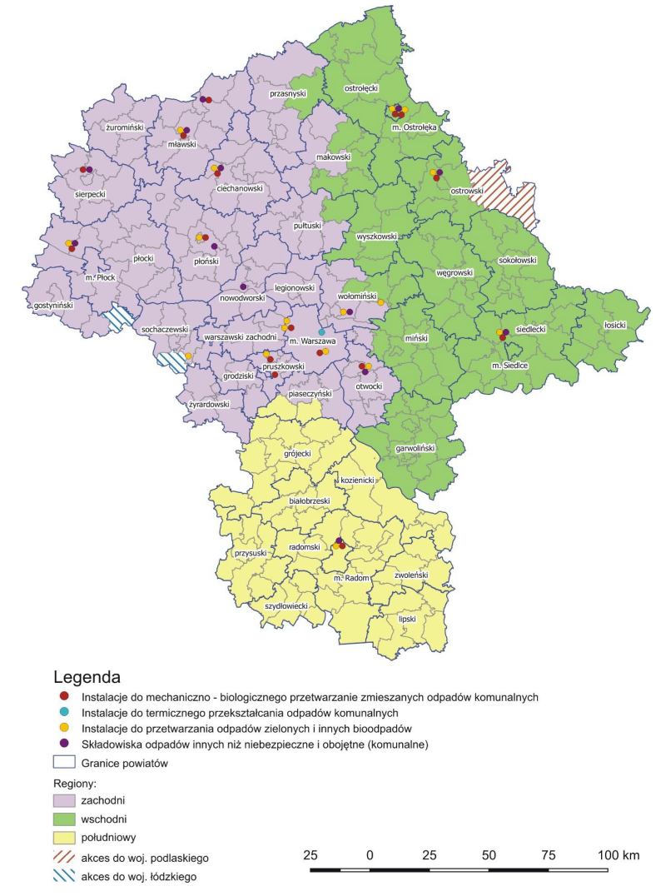
Rysunek 26 Podział województwa na regiony, w których jest prowadzona kompleksowa, regionalna gospodarka odpadami komunalnymi
Źródło: Plan Gospodarki Odpadami dla Województwa Mazowieckiego 2024
Gmina Miasta Sierpca należy do Regionu Zachodniego.
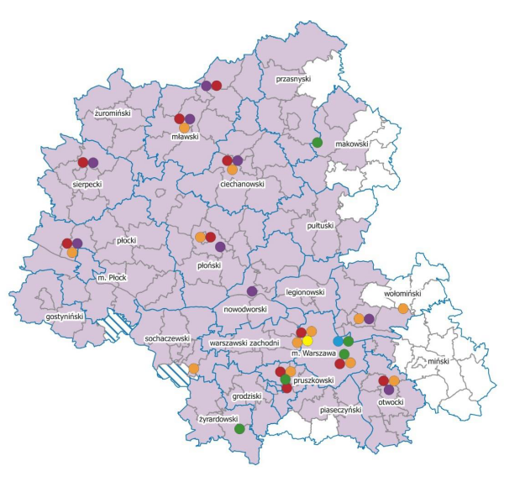
Rysunek 27 Gospodarka odpadami w Regionie Zachodnim
Źródło: Plan Gospodarki Odpadami dla Województwa Mazowieckiego 2024

Odpady komunalne
Po nowelizacji ustawy o utrzymaniu czystości i porządku w gminach mieszkańcy płacą opłatę za gospodarowanie odpadami komunalnymi, tzw. podatek śmieciowy, natomiast gmina gospodaruje środkami z pobieranych od mieszkańców opłat za odpady, egzekwując jednocześnie od wybranych w drodze przetargu firm odpowiednią jakość usług.
Usługę organizowania odbierania odpadów komunalnych od wszystkich właścicieli nieruchomości zamieszkałych i niezamieszkałych w Gminie Miasta Sierpca świadczy Konsorcjum (MPGK „EMPEGEK” Sp. z o.o. w Sierpcu ul. Konstytucji 3–go Maja –„ Lider Konsorcjum” oraz ZGKiM w Sierpcu Sp. z .o.o. ul. Traugutta 33 – „Partner Konsorcjum”). Na terenie Gminy Miasta Sierpca nie ma możliwości przetwarzania odpadów komunalnych. Zmieszane odpady komunalne i segregowane są odbierane przez ww. zakłady. Odebrane odpady zmieszane zostają zaś skierowane do regionalnych instalacji.
Na terenie Gminy Miasta Sierpca przy ul. Traugutta 33 w Sierpcu jest zlokalizowany Punkt Selektywnej Zbiórki Odpadów Komunalnych. Punkt Selektywnej Zbiórki Odpadów został utworzony w miejscu zapewniającym dostęp wszystkim mieszkańcom Gminy. Na terenie PSZOK są zbierane następujące odpady komunalne: zużyty sprzęt elektryczny i elektroniczny, zużyte baterie i akumulatory, przeterminowane leki, chemikalia, meble i inne odpady wielkogabarytowe, odpady budowlane i rozbiórkowe do 30 kg, zużyte opony samochodowe, papier, szkło, metale, metale sztuczne, opakowania wielomateriałowe.
Zasady postępowania z odpadami komunalnymi określone zostały w regulaminie utrzymania czystości i porządku na terenie Gminy Miasta Sierpca.
Odpady komunalne, w zależności od złożonej deklaracji o wysokości opłaty za gospodarowanie odpadami komunalnymi odbierane są z nieruchomości w postaci zmieszanej oraz selektywnej.

Analiza gospodarki odpadami na terenie Gminy Miasta Sierpca
Każdego roku Gmina przeprowadza analizę stanu gospodarki odpadami komunalnymi na swoim terenie zgodnie z art. 3 ust. 2 pkt 10 oraz art. 9tb ustawy z dnia 13 września 1996 r. o utrzymaniu czystości i porządku w gminach (t.j. Dz. U. z 2021 r. poz. 888).
Tabela 35 Ilość odpadów odebranych z terenu Gminy latach 2018 – 2020
Rodzaj odpadu | Ilość odpadów [Mg]
 | 2018 | 2019 | 2020
Niesegregowane (zmieszane) odpady komunalne | 5 194,88 | 4 582,703 | 5 157,90
Opakowania ze szkła | 108,488 | 1,272 | 283,7794
Odpady z czyszczenia ulic i placów | 61,82 | − | −
Odpady ulegające biodegradacji | 289,02 | 50,10 | 653,52
Szkło | 202,62 | 200,75 | 269,18
Opakowania wielomateriałowe | 0,528 | 0,712 | 1,118
Papier i tektura | 112,19 | 190,39 | 204,52
Tworzywa sztuczne | 141,53 | 239,60 | 339,02
Opakowania z tworzyw sztucznych | 186,328 | 6,351 | 359,5082
Opakowania z papieru i tektury | 78,371 | 57,487 | 67,6716
Odpady wielkogabarytowe | 39,34 | 20,06 | 95,3
Odpady komunalne niewymienione w innych podgrupach | 3,98 | 5,54 | 16,026
Opakowania z metali | 17,271 | 88,10 | 87,5594
Inne odpady ulegające biodegradacji | 60,76 | − | 0,09
Inne niewymienione frakcje zbierane w sposób selektywny | 267,29 | 390,32 | −
Odpady z targowisk | 19,52 | − | −
Zużyte urządzenia elektryczne i elektroniczne | − | 9,052 | −
Odpady z betonu oraz gruz betonowy z rozbiórek i remontów | − | 10,12 | −
Zmieszane odpady z gruzu i betonu | − | 66,76 | −
Papa odpadowa | − | 1,09 | −
Baterie i akumulatory | − | 0,947 | −
Zmieszane odpady z budowy, remontów i demontażu | − | 8,32 | −
Suma | 6 783,936 | 5 929,674 | 7 535,1926
Źródło: https://bip.sierpc.pl/
Celem zorganizowanego przez Gminę Miasta Sierpca systemu gospodarki odpadami komunalnymi jest osiągnięcie odpowiednich poziomów recyklingu, przygotowanie do ponownego użycia i odzysku innymi metodami oraz ograniczenia masy odpadów komunalnych ulegających biodegradacji przekazywanych do składowania. Poniżej zestawienie poziomów recyklingu wymaganych i osiągniętych przez Gminę Miasta Sierpca.
Tabela 36 Osiągnięte poziomy recyklingu, przygotowania do ponownego użycia
Papier, metal, tworzywa sztuczne, szkło | Poziom recyklingu i przygotowania do ponownego użycia %
 | 2018 | 2019 | 2020
Wymagany¹⁾ | 30 | 40 | 50
Osiągnięty²⁾ | 37,65 | 40,00 | 47,50
Źródło: https://bip.sierpc.pl/
Tabela 37 Osiągnięte poziomy recyklingu, przygotowania do ponownego użycia i odzysku innymi metodami
Inne niż niebezpieczne odpady budowlane i rozbiórkowe | Poziom recyklingu, przygotowania do ponownego użycia i odzysku innymi metodami %
 | 2018 | 2019 | 2020
Wymagany¹⁾ | 50 | 60 | 70
Osiągnięty²⁾ | 97,03 | 90,00 | −
Źródło: https://bip.sierpc.pl/
Tabela 38 Osiągnięty poziom ograniczenia masy odpadów komunalnych ulegających biodegradacji przekazywanych do składowania
 | Poziom ograniczenia masy odpadów komunalnych ulegających biodegradacji przekazywanych do składowania w stosunku do masy tych odpadów wytworzonych w 1995r
 | 2018 | 2019 | 2020
Dopuszczalny poziom składowania³⁾ | 40 | 40 | 35
Osiągnięty poziom ograniczenia²⁾ | 32,71 | 11,60 | 23,54
Źródło: https://bip.sierpc.pl/

Odpady zawierające azbest
Odpady zawierające azbest należą do odpadów niebezpiecznych. Stanowią poważny problem dla zdrowia ludzi i stanu środowiska. Włókna respirabilne azbestu są na tyle niewielkie, że mogą przeniknąć głęboko do płuc, co stanowi ryzyko poważnych chorób układu oddechowego. Włókna respirabilne azbestu powstają na skutek działań mechanicznych.
W dniu 14 lipca 2009 r. Rada Ministrów Rzeczypospolitej Polskiej podjęła uchwałę w sprawie przyjęcia „Programu Oczyszczania Kraju z Azbestu na lata 2009 – 2032”, w którym jako główny cel wskazano konieczność usunięcia azbestu i wyrobów zawierających azbest z terenu kraju do 2032 r. Gmina Miasta Sierpca posiada opracowany „Plan usuwania wyrobów zawierających azbest z terenu miasta Sierpc”. W ramach opracowania dokumentu przeprowadzono inwentaryzację wyrobów azbestowych na terenie Gminy.
Tabela 39 Ilość azbestu na terenie Gminy Miasta Sierpca
Nazwa | Razem |  | Osoby fizyczne |  | Osoby prawne
 | [kg]
Zinwentaryzowane | 2 618 364 | 2 302 565 |  | 315 799
Unieszkodliwione | 430 804 | 305 085 |  | 125 719
Pozostałe do unieszkodliwienia | 2 187 560 | 1 997 480 |  | 190 080
Źródło: www.bazaazbestowa.gov.pl

Istniejące instalacje do odzysku i unieszkodliwiania odpadów
Na terenie Gminy Miasta Sierpca nie funkcjonuje żadne składowisko odpadów.
Według danych zawartych w „Planie Gospodarki Odpadami dla Województwa Mazowieckiego 2024” na terenie Regionu Zachodniego w 2018 r. znajdowało się 12 instalacje RIPOK – OZiB oraz 10 instalacji RIPOK – MBP.
Tabela 40 Wykaz instalacji RIPOK – OZiB na terenie Regionu Zachodniego
Lp. | Nazwa i adres podmiotu zarządzającego | Adres instalacji | Zdolności przerobowe roczne [Mg/rok]
1 | BYŚ Wojciech Byśkiniewicz,  ul. Arkuszowa 43,  01–934 Warszawa | ul. Wólczyńska 249,  01–919  Warszawa | 9 000
2 | Miejski Zakład Oczyszczania w Pruszkowie Sp. z o.o.,  ul. S. Bryły 6,  05–800 Pruszków | ul. Stefana Bryły 6,  05–800  Pruszków | 4 000
3 | PN–WMS Sp. z o.o.,  Międzyleś 1,  05–326 Poświętne | Międzyleś 1,  05–326 Poświętne | 22 000
4 | Miejski Zakład Oczyszczania w Wołominie Sp. z o.o.,  ul. Łukasiewicza 4,  05–200 Wołomin | Stare Lipiny,  Al. Niepodległości 253,  05–200 Wołomin | 13 500
5 | PPHU Lekaro Jolanta Zagórska, Wola Ducka 70 A,  05–408 Glinianka | Wola Ducka 70 A,  05–408 Glinianka | 25 000
6 | Miejskie Przedsiębiorstwo Oczyszczania w m. st. Warszawie Sp. z o. o,  ul. Obozowa 43,  01–161 Warszawa | ul. Kampinoska 1, Warszawa | 27 000
7 | Ziemia Polska Sp. z o.o.,  ul. Partyzantów 4,  05–850 Ożarów Mazowiecki | m. Bielice,  Gmina Sochaczew | 2 300
8 | REMONDIS Sp. z o.o.,  ul. Zawodzie 16,  02–981 Warszawa | ul. Zawodzie 16,  02–981 Warszawa | 8 000
9 | Przedsiębiorstwo Gospodarowania Odpadami w Płocku Sp. z o.o.,  09–400 Płock,  ul. Przemysłowa 17 | Kobierniki,  09–413 Sikórz | 4 700
10 | Przedsiębiorstwo Usług Komunalnych Sp. z o.o. w Ciechanowie,  ul. Gostkowska 83,  06–400 Ciechanów | Wola Pawłowska,  Gmina Ciechanów | 2 000
11 | Przedsiębiorstwo Gospodarki Komunalnej w Płońsku Sp. z o.o., ul. Adama Mickiewicza 4,  09–100 Płońsk | Poświętne,  ul. Pułtuska 5,  09–100 Płońsk | 3 000
12 | Novago Sp. z o.o.,  ul. Grzebskiego 10,  06–500 Mława | Kosiny Bartosowe 57,  06–521 Kosiny Bartosowe  (Gmina Wiśniewo) | 1 400
Razem Region Zachodni |  |  | 121 900
Źródło: ” Plan Gospodarki Odpadami dla Województwa Mazowieckiego 2024”
Tabela 41 Wykaz instalacji RIPOK – MBP na terenie Regionu Zachodniego
Lp. | Nazwa i adres podmiotu zarządzającego | Adres instalacji | Moc przerobowa instalacji dla części:  Mg
 |  |  | mechanicznej  (20 03 01) | biologicznej  (19 12 12)
1 | Byś Wojciech Byśkiniewicz,  ul. Arkuszowa 43,  01–934 Warszawa | ul. Wólczyńska 249,  01–919 Warszawa | 170 000 | 60 00
2 | Miejski Zakład Oczyszczania w Pruszkowie Sp. z o.o.,  ul. S. Bryły 6,  05–800 Pruszków | ul. S. Bryły 6,  05–800 Pruszków | 60 000 | 15 000
3 | PPHU Lekaro  Jolanta Zagórska,  Wola Ducka 70A,  05–408 Glinianka | Wola Ducka 70A,  05–408 Glinianka;  gm. Wiązowna | 285 000 | 74 000
4 | REMONDIS Sp. z o. o.,  ul. Zawodzie 16,  02–981 Warszawa | ul. Zawodzie 16,  02–981 Warszawa | 160 000 | 80 000
5 | Przedsiębiorstwo Usługowe Hetman Sp. z o.o.,  Al. Krakowska 110/114  Warszawa | ul. Turystyczna 38,  05–830 Nadarzyn | 90 000 | 38 000
6 | Przedsiębiorstwo Gospodarki Komunalnej w Płońsku Sp. z o.o.,  ul. Adama Mickiewicza 4,  09–100 Płońsk | Poświętne,  ul. Pułtuska 5,  09–100 Płońsk | 57 000 | 3 000
7 | Przedsiębiorstwo Usług  Komunalnych Sp. z o.o. w Ciechanowie,  ul. Gostkowska 83,  06–400 Ciechanów | Wola Pawłowska,  gm. Ciechanów | 50 000 | 5 000
8 | Przedsiębiorstwo Gospodarowania Odpadami w Płocku Sp. z o.o.,  09–400 Płock,  ul. Przemysłowa 17 | Kobierniki 42,  09–413 Sikórz | 60 000 | 5 000
9 | Zakład Gospodarki  Komunalnej i Mieszkaniowej w Sierpcu Sp. z o.o.,  ul. Traugutta 33,  09–200 Sierpc | Rachocin, gm. Sierpc | 44 000 | 2 000
10 | NOVAGO Sp. z o.o.,  ul. Grzebskiego 10  06–500 Mława | Uniszki–Cegielnia,  gm. Wieczfnia Kościelna | 54 000 | PZ¹⁸⁴
Razem Region Zachodni |  |  | 967 00 | 282 000
PZ184− dane w trakcie weryfikacji w procedurze uzyskiwania pozwolenia zintegrowanego (PZ)
Źródło: ” Plan Gospodarki Odpadami dla Województwa Mazowieckiego 2024”

Analiza SWOT
Tabela 42 Analiza SWOT dla komponentu gospodarka odpadami
MOCNE STRONY | SŁABE STRONY
– wdrożony i sprawnie działający system gospodarki odpadami komunalnymi,  – system zbierania i odbioru odpadów dostosowany do rozwiązań technologicznych przyjętych w Regionie Gospodarki Odpadami Komunalnymi (RGOK),  – wzrost selektywnej zbiórki odpadów,  – osiągniecie wymaganych poziomów recyklingu,  – Punkt Selektywnego Zbierania Odpadów Komunalnych (PSZOK). | – spalanie odpadów w paleniskach domowych,  – niska świadomość ekologiczna społeczeństwa w zakresie gospodarowania odpadami,  – wyroby azbestowe na terenie Gminy,  – nieosiągnięcie wymaganych poziomów ograniczenia masy odpadów komunalnych, ulegających biodegradacji przekazywanych do składowania.
SZANSE | ZAGROŻENIA
– zmniejszająca się liczba odpadów, wprowadzanych do środowiska w sposób niekontrolowany,  – wzrost zebranych odpadów segregowanych,  – osiągnięte poziomy recyklingu. | – emisja zanieczyszczeń do powietrza ze spalania odpadów,  – wzrastająca liczba odpadów na skutek konsumpcyjnego stylu życia,  – nieosiągnięcie wymaganych poziomów recyklingu.
Źródło: opracowanie własne

Kierunki działań w celu racjonalnej gospodarki odpadami
Wzrastający od lat konsumpcyjny styl życia społeczeństwa przyczynia się do stopniowego wzrostu jednostkowego wskaźnika wytwarzania odpadów w przeliczeniu na mieszkańca. Usprawnienie wdrożonego systemu gospodarowania odpadami powinno przyczynić się do stopniowego wzrostu ilości odpadów komunalnych zbieranych w sposób selektywny, jak również do wzrostu poziomu odzysku i recyklingu odpadów.
Prawidłowa gospodarka odpadami powinna być prowadzona w oparciu o systematyczne usprawnienia polegające na:
- minimalizowaniu wytwarzanych odpadów,
- edukacji społeczeństwa w zakresie racjonalnego gospodarowania odpadami,
- wzrostu poziomu recyklingu odzysku i przygotowania do ponownego użytkowania,
- wzroście selektywnej zbiórki odpadów,
- redukcji ilości odpadów ulegających biodegradacji kierowanych do składowania,
- dążeniu do rozwoju technologicznego instalacji do zagospodarowania odpadów.
Zgodnie z rozporządzeniem Ministra Środowiska z dnia 15 grudnia 2017 r. sprawie poziomów ograniczenia składowania masy odpadów komunalnych ulegających biodegradacji (Dz. U. z 2017 r. poz. 2412) określało poziomy ograniczenia masy odpadów komunalnych ulegających biodegradacji przekazywanych do składowania, które gmina była obowiązana osiągnąć w poszczególnych latach do 16 lipca 2020 r.
Zgodnie z ustawą o utrzymaniu czystości i porządku w gminach (t.j. Dz. U. z 2021 r. poz. 888) Minister właściwy do spraw klimatu określi, w drodze rozporządzenia poziomy ograniczenia masy odpadów komunalnych ulegających biodegradacji przekazywanych do składowania, które gmina jest obowiązana osiągnąć w poszczególnych latach.
Rozporządzenie Ministra Środowiska z dnia 14 grudnia 2016 r. w sprawie poziomów recyklingu, przygotowania do ponownego użycia i odzysku innymi metodami niektórych frakcji odpadów komunalnych (Dz. U. z 2016 r. poz. 2167) określało do 2020 r.:
- poziomy recyklingu i przygotowania do ponownego użycia następujących frakcji odpadów komunalnych: papieru, metali, tworzyw sztucznych i szkła,
- poziomy recyklingu, przygotowania do ponownego użycia i odzysku innymi metodami innych niż niebezpieczne odpadów budowlanych i rozbiórkowych stanowiących odpady komunalne.
Ustawa o utrzymaniu czystości i porządku w gminach (t.j. Dz. U. z 2021 r. poz. 888) określa poziom przygotowania do ponownego użycia i recyklingu odpadów komunalnych.
Tabela 43 Poziom przygotowania do ponownego użycia i recyklingu odpadów komunalnych użycia [%]
Rok | 2021 | 2022 | 2023 | 2024
Poziom przygotowania do ponownego użycia i recyklingu odpadów komunalnych w wysokości % wagowo¹⁾ | 20 | 25 | 35 | 45
¹⁾ Poziom przygotowania do ponownego użycia i recyklingu odpadów komunalnych oblicza się jako stosunek masy odpadów komunalnych przygotowanych do ponownego użycia i poddanych recyklingowi do masy wytworzonych
odpadów komunalnych
Źródło: Ustawa z dnia 13 września 1996 r. o utrzymaniu czystości i porządku w gminach (Dz.U. z 2021 r. poz. 888)

Oddziaływanie pól elektromagnetycznych
Zasady ochrony środowiska przed polami elektromagnetycznymi reguluje ustawa z dnia 27 kwietnia 2001 r. Prawo ochrony środowiska (t.j. Dz. U. z 2020 r. poz. 1219). Zgodnie z zapisem ustawy (art. 121), ochrona przed polami elektromagnetycznymi polega na zapewnieniu jak najlepszego stanu środowiska poprzez utrzymanie poziomów pól elektromagnetycznych poniżej dopuszczalnych lub co najmniej na tych poziomach oraz zmniejszanie poziomów pól elektromagnetycznych co najmniej do dopuszczalnych, gdy poziomy te nie są dotrzymane.
Dopuszczalne poziomy pól elektromagnetycznych dla terenów przeznaczonych pod zabudowę mieszkaniową określane są przez dopuszczalne wartości parametrów fizycznych (składowa elektryczna, składowa magnetyczna), które charakteryzują oddziaływanie pól elektromagnetycznych na środowisko dla częstotliwości pól elektromagnetycznych 50 Hz. Wartość graniczna natężenia składowej elektrycznej elektromagnetycznego promieniowania o częstotliwości 50 Hz, wg rozporządzenia dla tego typu obszarów wynosi 1 kV/m. Z kolei dopuszczalne poziomy pól elektromagnetycznych dla miejsc dostępnych dla ludności charakteryzowane są przez dopuszczalne wartości parametrów fizycznych (składowa elektryczna, składowa magnetyczna, gęstość mocy), ustalone dla zakresów częstotliwości pól elektromagnetycznych (w przedziale od 0 MHz do 300 GHz).
Tabela 44 Dopuszczalne poziomy pól elektromagnetycznych dla poszczególnych parametrów fizycznych w miejscach dostępnych dla ludności
Parametr fizyczny | Składowa elektryczna  [V/m] | Składowa magnetyczna  [A/m] | Gęstość mocy  [W/m²]
Zakres częstotliwości
pola elektromagnetycznego
0 Hz | 10 000 | 2 500 | –
Od 0 Hz do 0,5 Hz | – | 2 500 | –
Od 0,5 Hz do 50 Hz | 10 000 | 60 | –
Od 0,05 kHz do 1 kHz | – | 3/f | –
Od 1 kHz do 3 kHz | 250/ f | 5 | –
Od 3 kHz do 150 kHz | 87 | 5 | –
Od 0,15 MHz do 1 MHz | 87 | 0,73/f | –
Od 1 MHz do 10 MHz | 87/f^{0,5} | 0,73/ f | –
Od 10 MHz do 400 MHz | 28 | 0,073 | 2
Od 400 MHz do 2000 MHz | 1,375 x f^{0,5} | 0,037 x f^{0,5} | f/ 200
Od 2 GHz do 300 GHz | 61 | 0,16 | 10
f – wartość częstotliwości pola elektromagnetycznego z tego samego wiersza kolumny „Zakres częstotliwości pola elektromagnetycznego”
Źródło: Rozporządzenie Ministra Zdrowia z dnia 17 grudnia 2019 r. w sprawie dopuszczalnych poziomów pól elektromagnetycznych w środowisku (Dz.U. z 2019 r., poz. 2448)
Źródłami emisji promieniowania elektromagnetycznego są m.in. linie elektroenergetyczne, stacje transformatorowe, instalacje radiokomunikacyjne, tj. stacje bazowe telefonii komórkowej, stacje radiowe, telewizyjne, radionawigacyjne.

Źródła promieniowania na terenie Gminy Miasta Sierpca
Na terenie województwa mazowieckiego układ elektroenergetyczny w znacznej mierze stanowią źródła energii i napowietrzne linie przesyłowe.
Na terenie Gminy Miasta Sierpca istnieje szereg źródeł promieniowania elektromagnetycznego pochodzącego z urządzeń i instalacji energetycznych.
Tabela 45 Charakterystyka stacji bazowych na terenie Gminy Miasta Sierpca
Miejscowość | Lokalizacja | Technologia | Typ Obiektu | Podmiot
Sierpc | ul. Konstytucji 3 Maja 48 | Lte | Budynek Biurowy | T–Mobile Polska S.A.
Sierpc | – | Lte | Wieża | P4 Sp. z o.o.
Sierpc | ul. Juliusza Słowackiego 23 | Wifi – 5 Ghz | Maszt | Medial–Net Sp. z o.o.
Sierpc | ul. Jana Pawła II 27 | Wifi – 2,4 Ghz | Maszt | Medial–Net Sp. z o.o.
Sierpc | ul. Jana Pawła II 10 | Wifi – 5 Ghz | Maszt | Medial–Net Sp. z o.o.
Sierpc | ul. Gabriela Narutowicza 23c | Wifi – 2,4 Ghz | Maszt | Medial–Net Sp. z o.o.
Sierpc | ul. Osiedlowa 3 | Wifi – 2,4 Ghz | Maszt | Medial–Net Sp. z o.o.
Sierpc | ul. Władysława Reymonta 57 | Hspa+ | Wieża | Polkomtel
Sierpc | ul. Przemysłowa 2a | Lte | Budynek Biurowy | T–Mobile Polska S.A.
Sierpc | ul. Przemysłowa 1 | Radiolinia | Wieża | P4 Sp. z o.o.
Sierpc | – | Hspa+ | Wieża | P4 Sp. z o.o.
Sierpc | ul. Jana Pawła II 40 | Wifi – 5 Ghz | Maszt | Medial–Net Sp. z o.o.
Sierpc | ul. Konstytucji 3 Maja 48 | Lte | Wieża | Orange Polska S.A.
Sierpc | ul. Wincentego Witosa 3 | Wifi – 5 Ghz | Maszt | Medial–Net Sp. z o.o.
Sierpc | ul. Juliusza Słowackiego 23 | Wifi – 2,4 Ghz | Maszt | Medial–Net Sp. z o.o.
Sierpc | ul. Jana Pawła II 40 | Wifi – 2,4 Ghz | Maszt | Medial–Net Sp. z o.o.
Sierpc | ul. Gabriela Narutowicza 23c | Wifi – 5 Ghz | Maszt | Medial–Net Sp. z o.o.
Sierpc | ul. Ignacego Paderewskiego 4a | Wifi – 2,4 Ghz | Maszt | Medial–Net Sp. z o.o.
Sierpc | ul. Płocka 22 | Hspa | Budynek Biurowy | T–Mobile Polska S.A.
Sierpc | ul. Tadeusza Kościuszki 32 | Hspa | Budynek Biurowy | T–Mobile Polska S.A.
Sierpc | ul. Płocka 22 | Lte | Budynek Użyteczności Publicznej | Orange Polska S.A.
Sierpc | ul. Konstytucji 3 Maja 48 | Gprs | Wieża | Orange Polska S.A.
Sierpc | ul. Konstytucji 3 Maja 48 | Hspa+ | Wieża | Orange Polska S.A.
Sierpc | ul. Tadeusza Kościuszki 32 | Hspa+ | Wieża | Orange Polska S.A.
Sierpc | – | Lte | Wieża | P4 Sp. z o.o.
Sierpc | ul. Ignacego Paderewskiego 4a | Wifi – 5 Ghz | Maszt | Medial–Net Sp. z o.o.
Sierpc | ul. Osiedlowa 3 | Wifi – 5 Ghz | Maszt | Medial–Net Sp. z o.o.
Sierpc | ul. Przemysłowa 2 | Wifi – 5 Ghz | Komin | Medial–Net Sp. z o.o.
Sierpc | ul. Władysława Reymonta 57 | Hspa | Budynek Biurowy | T–Mobile Polska S.A.
Sierpc | ul. Władysława Reymonta 57 | Lte | Budynek Biurowy | T–Mobile Polska S.A.
Sierpc | ul. Władysława Reymonta 57 | Lte | Wieża | Orange Polska S.A.
Sierpc | ul. Płocka 22 | Gprs | Budynek Użyteczności Publicznej | Orange Polska S.A.
Sierpc | ul. Przemysłowa 2a | Hspa+ | Komin | Orange Polska S.A.
Sierpc | ul. Przemysłowa 2a | Gprs | Komin | Orange Polska S.A.
Sierpc | ul. Tadeusza Kościuszki 32 | Gprs | Wieża | Orange Polska S.A.
Sierpc | – | Radiolinia | Wieża | P4 Sp. z o.o.
Sierpc | ul. Józefa Piłsudskiego 1 | Wifi – 2,4 Ghz | Maszt | Medial–Net Sp. z o.o.
Sierpc | ul. Piastowska 20 | Wifi – 5 Ghz | Maszt | Medial–Net Sp. z o.o.
Sierpc | ul. Władysława Reymonta 57 | Lte | Wieża | Polkomtel
Sierpc | ul. Romualda Traugutta 33 | Lte | Maszt | Polkomtel
Sierpc | ul. Romualda Traugutta 33 | Hspa+ | Maszt | Polkomtel
Sierpc | ul. Konstytucji 3 Maja 48 | Hspa | Budynek Biurowy | T–Mobile Polska S.A.
Sierpc | ul. Przemysłowa 2a | Hspa | Budynek Biurowy | T–Mobile Polska S.A.
Sierpc | ul. Tadeusza Kościuszki 32 | Lte | Budynek Biurowy | T–Mobile Polska S.A.
Sierpc | ul. Przemysłowa 2a | Lte | Komin | Orange Polska S.A.
Sierpc | ul. Przemysłowa 1 | Hspa+ | Wieża | P4 Sp. z o.o.
Sierpc | ul. Władysława Reymonta 57 | Wifi – 5 Ghz | Maszt | Medial–Net Sp. z o.o.
Sierpc | ul. Wincentego Witosa 3 | Wifi – 2,4 Ghz | Maszt | Medial–Net Sp. z o.o.
Sierpc | ul. Józefa Piłsudskiego 1 | Wifi – 5 Ghz | Maszt | Medial–Net Sp. z o.o.
Sierpc | ul. Powstańców 10 | Wifi – 5 Ghz | Maszt | Medial–Net Sp. z o.o.
Sierpc | ul. Władysława Reymonta 57 | Hspa+ | Wieża | Orange Polska S.A.
Sierpc | ul. Władysława Reymonta 57 | Gprs | Wieża | Orange Polska S.A.
Sierpc | – | Hspa+ | Wieża | P4 Sp. z o.o.
Sierpc | – | Radiolinia | Wieża | P4 Sp. z o.o.
Sierpc | ul. Henryka Sienkiewicza 8 | Wifi – 2,4 Ghz | Maszt | Medial–Net Sp. z o.o.
Sierpc | ul. Piastowska 20 | Wifi – 2,4 Ghz | Maszt | Medial–Net Sp. z o.o.
Sierpc | ul. Płocka 22 | Lte | Budynek Biurowy | T–Mobile Polska S.A.
Sierpc | ul. Płocka 22 | Hspa+ | Budynek Użyteczności Publicznej | Orange Polska S.A.
Sierpc | ul. Tadeusza Kościuszki 32 | Lte | Wieża | Orange Polska S.A.
Sierpc | ul. Przemysłowa 1 | Lte | Wieża | P4 Sp. z o.o.
Sierpc | ul. Władysława Reymonta 57 | Wifi – 2,4 Ghz | Maszt | Medial–Net Sp. z o.o.
Sierpc | ul. Henryka Sienkiewicza 8 | Wifi – 5 Ghz | Maszt | Medial–Net Sp. z o.o.
Sierpc | ul. Jana Pawła II 27 | Wifi – 5 Ghz | Maszt | Medial–Net Sp. z o.o.
Sierpc | ul. Jana Pawła II 10 | Wifi – 2,4 Ghz | Maszt | Medial–Net Sp. z o.o.
Sierpc | ul. Powstańców 10 | Wifi – 2,4 Ghz | Maszt | Medial–Net Sp. z o.o.
Sierpc | ul. Przemysłowa 2 | Wifi – 2,4 Ghz | Komin | Medial–Net Sp. z o.o.
Źródło: Urząd Komunikacji Elektronicznej
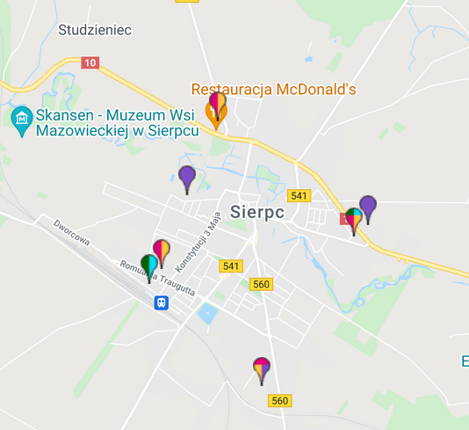
Rysunek 28 Lokalizacja stacji telefonii komórkowych
Źródło: http://www.btsearch.pl
Badania poziomu promieniowania elektromagnetycznego prowadzi Główny Inspektorat Ochrony Środowiska w ramach Państwowego Monitoringu Środowiska. Na terenie Gminy pomiary pól elektromagnetycznych w ramach Państwowego Monitoringu Środowiska realizowane były cyklicznie, w trzyletnich cyklach pomiarowych, od 2008 r. Na przestrzeni lat 2017– 2020 przeprowadzono dwa pomiary monitoringowe poziomu pól elektromagnetycznych, których wyniki wraz z lokalizacją punktów pomiarowych przedstawiono w poniższej tabeli. W przedstawionym okresie wartość dopuszczalna poziomów pól elektromagnetycznych wynosiła 7 V/m.
Tabela 46 Wyniki pomiarów pól elektromagnetycznych na terenie Gminy Miasta Sierpca
Gmina | Miejscowość | Lokalizacja punktu pomiarowego | Rok wykonania pomiaru | Wynik pomiaru [V/m] | Niepewność pomiaru [V/m]
Sierpc | Sierpc | Plac Kardynała Stefana Wyszyńskiego | 2017 | 0,31 | 0,08
 |  |  | 2020 | 0,22 | 0,05
Źródło: Główny Inspektorat Ochrony Środowiska

Analiza SWOT
Tabela 47 Analiza SWOT dla komponentu oddziaływanie pól elektromagnetycznych
MOCNE STRONY | SŁABE STRONY
– źródła promieniowania pól elektromagnetycznych są zidentyfikowane,  – modernizacja napowietrznych linii elektroenergetycznych,  – brak przekroczeń natężeń pól elektromagnetycznych. | – niepokoje społeczne związane z lokalizacją stacji bazowych telefonii komórkowych,  – istniejące źródła promieniowania elektromagnetycznego.
SZANSE | ZAGROŻENIA
– ochrona terenów dostępnych dla ludności w ramach np. MPZP. | – rozwój technologii, stale rozbudowywana infrastruktura, większa liczba urządzeń,  – wzrost natężeń promieniowania elektromagnetycznego.
Źródło: opracowanie własne

Kierunki działań przeciwdziałania promieniowania elektromagnetycznego
Na terenie Gminy Miasta Sierpca nie stwierdzono zagrożenia negatywnymi skutkami promieniowania elektromagnetycznego. Jednak rozwijająca się struktura telekomunikacyjna jest bezpośrednio związana z budową nowych instalacji antenowych, uruchamianiem nowych nadajników, które powodują potencjalny wzrost wartości promieniowania.
Ochrona przed negatywnymi skutkami promieniowania elektromagnetycznego powinna obejmować:
- bezpieczeństwo planowania, rozbudowy i modernizacji infrastruktury teleinformatycznej,
- identyfikację źródeł promieniowania pól elektromagnetycznych,
- regularne pomiary PEM,
- prowadzenie monitoringu w celu utrzymania poziomów pól elektromagnetycznych poniżej dopuszczalnych.

Zasoby przyrodnicze

Obszary leśne
Ogólna powierzchnia lasów na terenie Gminy Miasta Sierpca według danych BDL na dzień 31.12.2020 r. wynosiła 43,35 ha. Lasy publiczne Skarbu Państwa stanowią ok. 10,35 ha.
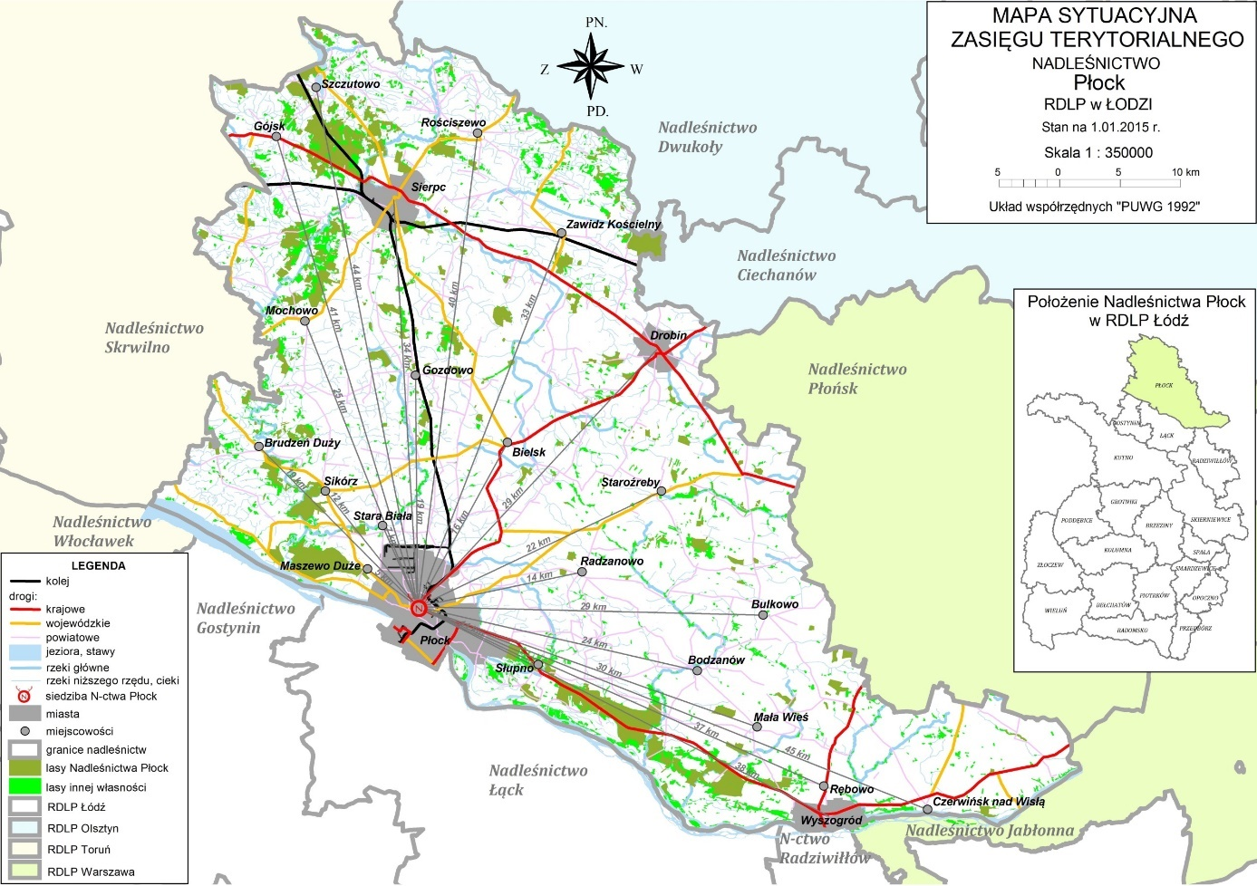
Rysunek 29 Lasy Nadleśnictwa Płock
Źródło: „Plan urządzania lasu sporządzony na lata od 2015 do 2024 dla Nadleśnictwa Płock”

Obszary leśne na terenie Gminy nie są skupione w jednym dużym kompleksie leśnym. Lasy zajmują niewielką powierzchnię Gminy.
Lesistość Gminy (około 2,34%), jest niższa od średniej krajowej oraz województwa mazowieckiego.

Ochrona przyrody i krajobrazu
Na terenie Gminy Miasta Sierpca nie występują wielkopowierzchniowe formy ochrony przyrody. Z form ochrony przyrody występują jedynie 1 drzewo (topola czarna) w parku im. J. Korczaka oraz aleja drzew w parku podworskim objętych ochroną pomnikową na mocy Rozporządzenia Nr 8/92 Wojewody Płockiego z dnia 21.05.1992 r. o uznaniu za pomnik przyrody (Dz. Urz. Woj. Płockiego z dnia 08.06.1992 r. Nr 6, poz. 112) oraz Rozporządzenia Nr 11/90 Wojewody Płockiego z dnia 22.11.1990 r. o uznaniu za pomnik przyrody (Dz. Urz. Woj. Płockiego z dnia 31.12.1990 r. Nr 14, poz. 244). Aleja drzew w parku podworskim jest reprezentowana przez skupisko lip drobnolistnych (Tilia cordata) składające się ze 71 drzew o obwodach od 132 cm do 314 cm, wysokość od 21 do 32 m. i buk pospolity (Fagus sylvatica) o obwodzie 324 cm i wysokości 20 m.
Tabela 48 Pomniki przyrody ożywionej na terenie Gminy Miasta Sierpca
Nazwa pomnika | Data utworzenia | Opis pomnika przyrody | Lokalizacja | Podstawa prawna
Brak | 1992−06−08 | Drzewo (gatunek: Topola czarna − Populus nigra; pierśnica: 116cm; obwód: 364cm; wysokość: 25m) | W parku im. j. korczaka przed budynkiem sądu rejonowego przy alejce | Rozporządzenie Nr 8/92 Wojewody Płockiego z dnia 21.05.1992 r. o uznaniu za pomnik przyrody(Dziennik Urzędowy Województwa Płockiego z dnia 8.06.1992 r. Nr 6,poz. 112)  Rozporządzenie Nr 16 Wojewody Mazowieckiego z dnia 9.05.2007 r. w sprawie pomników przyrody położonych na terenie powiatu sierpeckiego (Dziennik Urzędowy Województwa Mazowieckiego z dnia 16.05.2007 r.Nr 89, poz. 2099)
Brak | 1990−12−31 | Aleja drzew w parku podworskim jest reprezentowana przez skupisko lip drobnolistnych (Tilia cordata) składające się ze 71 drzew o obwodach od 132 cm do 314 cm, wysokość od 21 do 32 m. i buk pospolity (Fagus sylvatica) o obwodzie 324 cm i wysokości 20 m. | teren prywatny w parku podworskim za przejazdem kolejowym przy drodze | Rozporządzenie Nr 11/90 Wojewody Płockiego z dnia 22.11.1990 r. o uznaniu za pomnik przyrody (Dziennik Urzędowy Województwa Płockiego z dnia 31.12.1990 r. Nr 14, poz. 244)  Rozporządzenie Nr 17 Wojewody Mazowieckiego z dnia 9.05.2007 r. w sprawie pomników przyrody położonych na terenie powiatu sierpeckiego (Dziennik Urzędowy Województwa Mazowieckiego z dnia 16.05.2007 r.Nr 89, poz. 2100)
Źródło: http://crfop.gdos.gov.pl
Na terenie Gminy Miasta Sierpca brak jest obszarów NATURA 2000.

Tereny zieleni urządzonej
Tereny zieleni gminy zgodnie z ustawą z dnia 16 kwietnia 2004 r. o ochronie przyrody (t.j. Dz. U. z 2021r. poz. 1098) są to tereny urządzone wraz z infrastrukturą techniczną i budynkami funkcjonalnie z nimi związanymi, pokryte roślinnością, pełniące funkcje publiczne, a w szczególności parki, zieleńce, promenady, bulwary, ogrody botaniczne, zoologiczne, jordanowskie i zabytkowe, cmentarze, zieleń towarzysząca drogom na terenie zabudowy, placom, zabytkowym fortyfikacjom, budynkom, składowiskom, lotniskom, dworcom kolejowym oraz obiektom przemysłowym.
Zieleń urządzona, w tym parki, zieleńce, lasy i zadrzewienia o charakterze rekreacyjnym oraz zieleń towarzysząca zabudowaniom, stanowią ważny składnik przyrodniczy gminy. Szczególną rolę w strukturze zieleni spełniają parki miejskie, które są namiastką lasu. Parki są też miejscem bytowania zwierząt, głównie ptaków i małych ssaków. Parki i zieleńce zajmują powierzchnię 24,51 ha.
Interesująca pod względem przyrodniczym jest zieleń urządzona tj.:
- parki miejskie:
- Park Solidarności, Park im. gen. W. Andersa, Park im. J. Korczaka,
- zieleńce – tereny przy cmentarzach:
- Cmentarz Żydowski w Sierpcu.

Analiza SWOT
Tabela 49 Analiza SWOT dla komponentu zasoby przyrodnicze
MOCNE STRONY | SŁABE STRONY
– tereny zielone,  – dbałość o czystość i porządek na terenie Gminy. | – tereny zielone zagrożone zanieczyszczeniem („niska emisja”),  – niska lesistość Gminy,  – niszczenie obszarów zielonych przez ludzi.
SZANSE | ZAGROŻENIA
– możliwość rozwoju turystyki,  – budowa ścieżek rowerowych,  – edukacja ekologiczna w zakresie ochrony przyrody,  – sadzenie nowych drzew i krzewów. | – zagrożenia lasów (pożarami, szkodnikami),  – brak wystarczających środków finansowych na realizację zaplanowanych zadań.
Źródło: opracowanie własne

Kierunki działań ochrony zasobów przyrodniczych
Na terenie Gminy Miasta Sierpca istnieją liczne zagrożenia dla zasobów przyrodniczych. Kierunki zmian środowiska przyrodniczego w kolejnych latach powinny być nastawione na:
- utrzymanie trwałości i ciągłości funkcji przyrodniczych,
- zachowanie powiązań przyrodniczych z otaczającymi obszarami,
- wzrost możliwości wykorzystania zasobów przyrody dla turystyki i rekreacji,
- wzrost edukacji ekologicznej,
- ustanawianie form ochrony przyrody,
- tworzenie infrastruktury pieszej i rowerowej,
- zalesianie i zadrzewianie terenów.

Nadzwyczajne zagrożenia środowiska
Prawo ochrony środowiska (t.j. Dz. U. z 2020 r. poz. 1219 ze zm.) definiuje poważne awarie i poważne awarie przemysłowe. Zgodnie z art. 3 pkt 23 i 24 ustawy z dnia z dnia 27 kwietnia 2001 r.:
- poważna awaria – to zdarzenie, w szczególności emisja, pożar lub eksplozja powstała w trakcie procesu przemysłowego, magazynowania lub transportu, w których występuje jedna lub więcej niebezpiecznych substancji, prowadzące do natychmiastowego powstania zagrożenia życia lub zdrowia ludzi lub środowiska lub powstania takiego zagrożenia z opóźnieniem,
- poważna awaria przemysłowa przez pojęcie to rozumie się poważną awarię w zakładzie.
Zakładem stwarzającym zagrożenie awarią przemysłową jest każdy zakład, na którego terenie znajdują się substancje niebezpieczne, mogące spowodować zagrożenie życia lub zdrowia ludzi albo środowiska. ze względu na rodzaj i ilość substancji niebezpiecznych zakłady dzielimy na:
- zakłady o zwiększonym ryzyku – zakłady, na których terenie znajdują się mniej niebezpieczne substancje lub ich ilość jest mniejsza (ZZR),
- zakłady o dużym ryzyku (ZDR).
Zgodnie z art. 271b ustawy z dnia 27 kwietnia 2001 r. – Prawo ochrony środowiska (t.j. Dz. U. z 2020 r. poz. 1219 ze zm.), Główny Inspektor Ochrony Środowiska jest organem właściwym do realizacji zadań Ministra Środowiska w sprawach: przeciwdziałania poważnym awariom, transgranicznych skutków awarii przemysłowych oraz awaryjnego zanieczyszczeniom wód granicznych.
Na terenie województwa mazowieckiego służby ochrony przeciwpożarowej i inspekcji ochrony środowiska dokonały kwalifikacji zakładów produkcyjnych ze względu na stopień zagrożeń awariami przemysłowymi. Na ogólną liczbę 195 zakładów stwarzających ryzyko wystąpienia poważnej awarii (stan na 31.12.2020 r. wg GIOŚ) 19 zakładów znajduje się na terenie województwa mazowieckiego. Inspekcja Ochrony Środowiska współdziała w zwalczaniu poważnej awarii z organami właściwymi do jej prowadzenia oraz sprawuje nadzór nad usuwaniem skutków tej awarii.
Na terenie Gminy Miasta Sierpca aktualnie nie zlokalizowano zakładów o zwiększonym i dużym ryzyku wystąpienia poważnej awarii przemysłowej. W ostatnich latach nie zanotowano także na terenie Gminy żadnych awarii ani też zdarzeń o znamionach poważnej awarii. Mimo, iż na obszarze Gminy nie występują ZZR oraz ZDR, występują również inne zagrożenia takie jak:
- zagrożenia pożarowe, które powstają głównie na obszarach leśnych, szczególnie w okresach długotrwałej suszy,
- zagrożenia drogowe – szlaki komunikacji przecinające teren Gminy są potencjalnymi miejscami zagrożenia pożarowego, chemicznego oraz ekologicznego,
- klęski żywiołowe, powodzie, zatopienia,
- inne klęski żywiołowe (huragany, śnieżyce, duże i długotrwałe mrozy).

Zapobieganie podtopieniom i suszom
Zgodnie z zapisami ustawy Prawo wodne (t.j. Dz. U. z 2021 r., poz. 624) ochronę przed powodzią prowadzi się z uwzględnieniem map zagrożenia powodziowego, map ryzyka powodziowego oraz planów zarządzania ryzykiem powodziowym.
Mapy zagrożenia powodziowego i mapy ryzyka powodziowego stanowią podstawę dla racjonalnego planowania przestrzennego na obszarach zagrożonych powodzią, a tym samym dla ograniczania negatywnych skutków powodzi. Głównym celem opracowania map zagrożenia powodziowego i map ryzyka powodziowego jest stworzenie podstaw do opracowania planów zarządzania ryzykiem powodziowym.
Zgodnie z mapami zagrożenia powodziowego i mapami ryzyka powodziowego publikowanymi przez Krajowy Zarząd Gospodarki Wodnej, na terenie Gminy zostały wykazane obszary zagrożeń powodziowych. Zagrożenie podtopieniami stwarza rzeka Sierpienica.
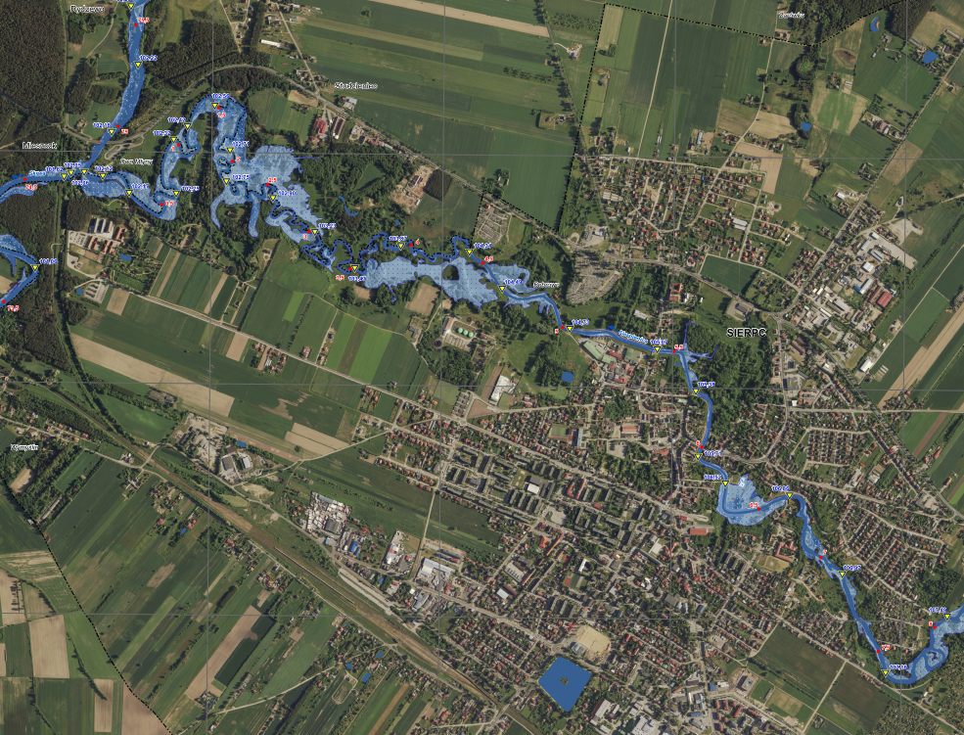
Rysunek 30 Mapa zagrożenia powodziowego wraz z głębokością wody obszaru na których prawdopodobieństwo wystąpienia powodzi jest wysokie i wynosi raz na 10 lat – Sierpc
Źródło: https://wody.isok.gov.pl
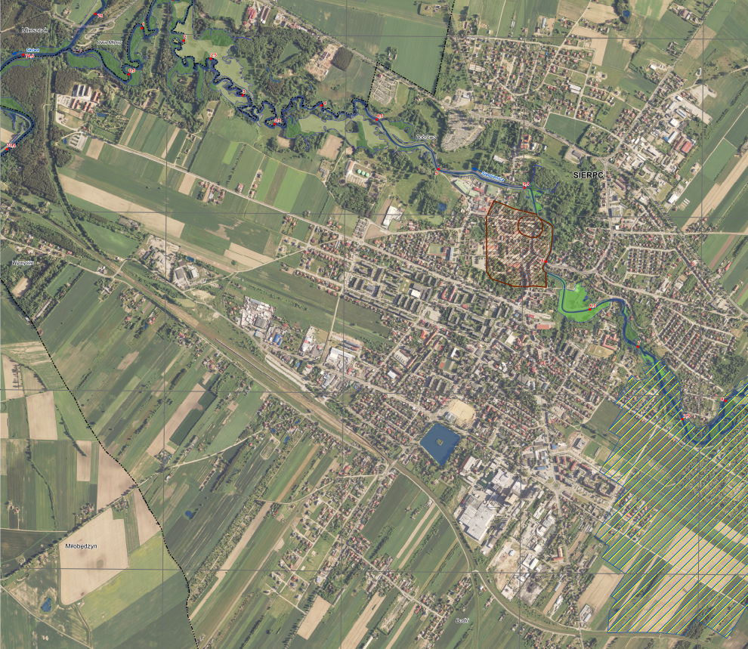
Rysunek 31 Mapa ryzyka powodziowego− potencjalnie negatywne skutki dla środowiska, dziedzictwa kulturowego i działalności gospodarczej – Sierpc
Źródło: https://wody.isok.gov.pl
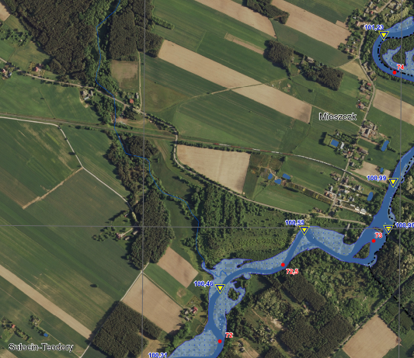
Rysunek 32 Mapa zagrożenia powodziowego wraz z głębokością wody obszaru na których prawdopodobieństwo wystąpienia powodzi jest wysokie i wynosi raz na 10 lat− Miłobędzyn
Źródło: https://wody.isok.gov.pl

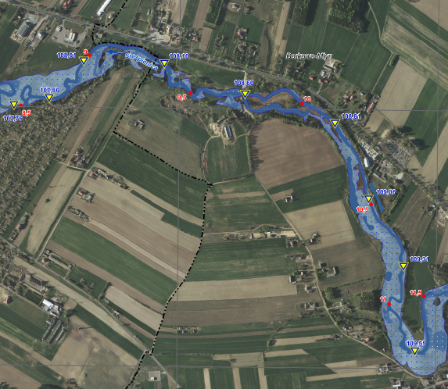
Rysunek 33 Mapa zagrożenia powodziowego wraz z głębokością wody obszaru na których prawdopodobieństwo wystąpienia powodzi jest wysokie i wynosi raz na 10 lat− Borkowo Kościelne
Źródło: https://wody.isok.gov.pl

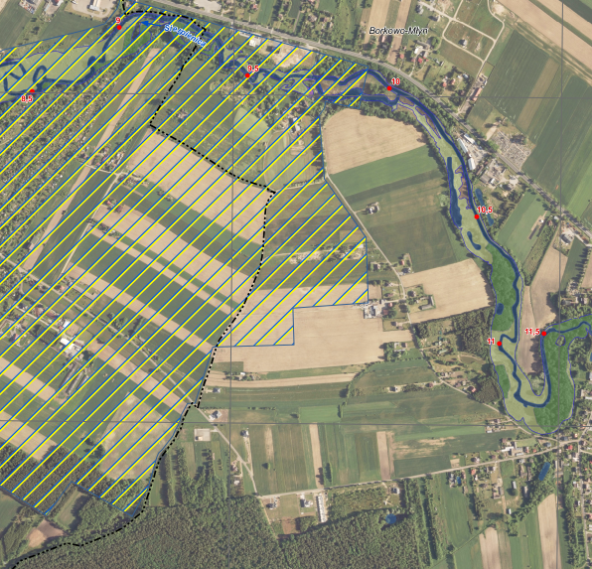
Rysunek 34 Mapa ryzyka powodziowego− potencjalnie negatywne skutki dla środowiska, dziedzictwa kulturowego i działalności gospodarczej – Sierpc
Źródło: https://wody.isok.gov.pl
Zgodnie z zapisami ustawy Prawo wodne (t. j. Dz. U. z 2021 r., poz. 624) przeciwdziałanie skutkom suszy prowadzi się zgodnie z planem przeciwdziałania skutkom suszy.
Plan przeciwdziałania skutkom suszy zawiera:
- analizę możliwości powiększenia dyspozycyjnych zasobów wodnych;
- propozycje budowy lub przebudowy urządzeń wodnych;
- propozycje niezbędnych zmian w zakresie korzystania z zasobów wodnych oraz zmian naturalnej i sztucznej retencji,
- katalog działań służących przeciwdziałaniu skutkom suszy.
Susza jest zjawiskiem ciągłym o zasięgu regionalnym i oznacza dostępność wody poniżej średniej w określonych warunkach naturalnych. Suszą nazywa się nie tylko zjawiska ekstremalne, ale wszystkie, które występują w warunkach mniejszej dostępności wody dla danego regionu. Susza wywoływana jest przez niedobór opadów atmosferycznych, a o jej dalszym rozwoju decydują pozostałe czynniki, np. okres występowania, warunki fizycznogeograficzne, warunki hydrologiczne w danym okresie oraz korzystanie z zasobów wodnych. Suszę dzielimy na cztery typy genetyczne: suszę atmosferyczną, suszę rolniczą, suszę hydrologiczną oraz suszę hydrogeologiczną. Wymienione typy wyznaczają koleje etapy rozwoju suszy.
Województwo mazowieckie na tle innych regionów Polski nie jest narażone na susze atmosferyczne i hydrologiczne, i na ogół nie występuje tu zagrożenie stabilności dostaw wody pitnej dla mieszkańców.
W zakresie ochrony przed suszą meteorologiczną nie istnieje system zabezpieczeń. Możliwe jest natomiast łagodzenie jej skutków dla środowiska gruntowo– wodnego. W związku z tym konieczne jest podejmowanie działań w zakresie retencji powierzchniowej i podziemnej, w tym małej retencji (tereny trwałych użytków zielonych, łąki, obniżenia terenowe z uwagi na pokrywę roślinną względnie dobrze zniosą krótkotrwałe okresy zalewowe) oraz zwiększanie lesistości dorzecza. Istotna jest również racjonalizacja zużycia wody i zachowania jej dobrej, jakości, a także inwentaryzacja, odbudowa i regulacja oraz prawidłowa eksploatacja urządzeń melioracji wodnych.

Analiza SWOT
Tabela 50 Analiza SWOT dla komponentu nadzwyczajne zagrożenia środowiska
MOCNE STRONY | SŁABE STRONY
– brak ZZR i ZDR,  – brak zdarzeń o charakterze poważnej awarii w ostatnich latach,  – funkcjonujące OSP. | – występujące szlaki komunikacyjne, na których przewożone są substancje niebezpieczne,  – nagłość awarii, brak możliwości przewidywania.
SZANSE | ZAGROŻENIA
– poprawa bezpieczeństwa na drogach, (budowa, modernizacja),  – możliwość uzyskania dofinansowania na poprawę bezpieczeństwa Gminy. | – zagrożenia związane z klęskami żywiołowymi,  – zagrożenia pożarowe,  – ryzyko negatywnych skutków powodzi.
Źródło: opracowanie własne

Kierunki działań ochrony przed zagrożeniami środowiska
Na terenie Gminy Miasta Sierpca powinny zostać podjęte działania w celu ochrony przed zagrożeniami ze strony poważnej awarii takie jak:
- system przeciwdziałania poważnym awariom,
- program zapobiegania awariom,
- plany operacyjno – ratownicze,
- zwiększenia świadomości społecznej w zakresie zapobiegania awariom i klęskom żywiołowym.

Działania edukacyjne
Zgodnie z ustawą o ochronie przyrody (t.j. Dz. U. z 2021 r. poz. 1098) obowiązkiem organów administracji publicznej, instytucji naukowych i oświatowych, a także publicznych środków masowego przekazu jest prowadzenie działalności edukacyjnej, informacyjnej i promocyjnej w dziedzinie ochrony przyrody.
Edukacja ekologiczna jest koncepcją kształcenia i wychowywania społeczeństwa w duchu poszanowania środowiska przyrodniczego. Ważnym elementem jest łączenie wiedzy przyrodniczej z humanistyczną oraz działaniami praktycznymi. Problem niewystraczającej wiedzy w zakresie ochrony środowiska jest widoczny w stosowanej przez przedsiębiorców technologii (braku polityki segregacji odpadów, braku wystarczającej ilości odpowiednich jakościowo składowisk odpadów, braku dobrych nawyków społecznych itp.), jak i wyrobienia w społeczeństwie szacunku do otaczającej przyrody.
Na terenie Gminy Miasta Sierpca były prowadzone działania obejmujące edukację mieszkańców Gminy w zakresie ochrony przyrody, dbania o czyste powietrze i przeciwdziałanie smogowi a także programy motywujące ludność do oszczędzania wody oraz dbałości o stan środowiska. Konieczne jest prowadzenie przez Gminę polityki uświadamiania problemu ochrony powietrza poprzez propagowanie informacji o możliwościach stosowania proekologicznych źródeł ciepła, termomodernizacji i działalności funduszy proekologicznych. Działania edukacyjne w zakresie kształtowania postaw i nawyków proekologicznych u dzieci i młodzieży prowadzone są w formie zabaw, prelekcji, konkursów, warsztatów itp.

Analiza SWOT
Tabela 51 Analiza SWOT dla komponentu działania edukacyjne
MOCNE STRONY | SŁABE STRONY
– systematyczność działań prowadzonych w placówkach edukacyjnych,  – wcześniejsze doświadczenia zdobyte przez placówki edukacyjne w realizacji projektów ekologicznych,  – podnoszenie kompetencji nauczycieli w ramach edukacji ekologicznej poprzez systematyczne doskonalenie,  – udział społeczeństwa w aktywnych działaniach na rzecz poprawy stanu środowiska,  – propagowanie proekologicznej turystyki. | – niska świadomość społeczeństwa w zakresie ochrony środowiska,  – brak wystarczających środków finansowych na propagowanie zagadnień z tego zakresu.
SZANSE | ZAGROŻENIA
– wzrost popularności dla akcji edukacyjnych,  – edukacja różnych grup dzieci, młodzieży i dorosłych,  – szersze możliwości przekazu (telewizja, internet),  – nowe kanały komunikacji i pozyskiwania informacji. | – ograniczone środki na prowadzenie działań w placówkach oświatowych,  – konsumpcyjny styl życia prowadzący do zatracania dobrych nawyków.
Źródło: opracowanie własne

Kierunki działań edukacyjnych
Edukacja ekologiczna powinna być prowadzona przez różne jednostki na terenie Gminy w sposób wielopłaszczyznowy. Działania prowadzone we wcześniejszych latach powinny być prowadzone również w przyszłości. Dodatkowo warto rozważyć podjęcie działań z zakresu edukacji ekologicznej i zwiększenia świadomości mieszkańców Gminy poprzez:
- edukację ekologiczną w placówkach oświatowych,
- konkursy związane z tematyką proekologiczną,
- promocję Gminy i jej walorów przyrodniczo – krajobrazowych,
- promocję ekologicznego transportu, poprzez budowę ścieżek rowerowych i tras turystycznych, stacji przesiadkowych,
- wykorzystanie lokalnej prasy, strony internetowej Gminy, facebook’a,
- organizację festynów ekologicznych, festiwali, akcji ekologicznych, konkursów, wystaw itp.

Adaptacja do zmian klimatu
Antropogeniczna zmiana klimatu powoduje coraz więcej negatywnych efektów dla środowiska. Elementy takie jak: nawalne deszcze, huraganowe wiatry, fale upałów, susze itp. przyczynią się do zagrożenia dla normalnego i poprawnego funkcjonowania miast i gmin. Coraz częstsze fale upałów w okresie letnim, bez opadów atmosferycznych prowadzi do okresów suszy i obniżania się poziomów rzek. Gwałtownych i negatywnych zjawisk należy spodziewać się coraz częściej, dlatego istotna jest kwestia przygotowanie Gminy i jej infrastruktury, a także mieszkańców na te zmiany.

Analiza SWOT
Tabela 52 Analiza SWOT dla komponentu adaptacja do zmian klimatu
MOCNE STRONY | SŁABE STRONY
– dość duże zróżnicowanie krajobrazu: zalesienia, pola, zadrzewienia. | – niska świadomość społeczna w zakresie ochrony klimatu;  – brak środków finansowych na realizację zadań,  – niski poziom wykorzystania OZE,  – duże obszary rolnicze zagrożone skutkami suszy.
SZANSE | ZAGROŻENIA
– wzrost znaczenia OZE. | – wzrost częstotliwości ekstremalnych stanów pogodowych,  – anomalie klimatyczne,  – ryzyko suszy.
Źródło: opracowanie własne

Kierunki działań adaptacji do zmian klimatu
W 2013 r. Ministerstwo Środowiska opracowało dokument pn. „Strategiczny Plan Adaptacji dla sektorów i obszarów wrażliwych na zmiany klimatu do roku 2020 z perspektywą do roku 2030” (SPA2020). Głównym celem dokumentu jest zapewnienie zrównoważonego rozwoju oraz efektywnego funkcjonowania gospodarki i społeczeństwa w warunkach zmieniającego się klimatu.
Zadania, na które powinny być ukierunkowane działania to przede wszystkim:
- utworzenie lokalnego planu, zapobiegającego zjawiskom ekstremalnym,
- podjęcie działań adaptacyjnych,
- inwestycje w rozproszone i odnawialne źródła energii,
- zwiększanie świadomości społeczeństwa, związanych ze zjawiskami ekstremalnymi.

OCENA STOPNIA REALIZACJI ZAŁOŻONYCH CELÓW W PROGRAMIE OCHRONY ŚRODOWISKA DLA GMINY MIASTA SIERPCA
Dokument „Program ochrony środowiska dla Gminy Miasta Sierpca na lata 2021– 2024 z perspektywą do roku 2028” jest kontynuacją poprzedniego „Programu ochrony środowiska Gminy Miasto Sierpc do 2022”. Przyjęte dokumenty mają charakter kierunkowy, przez co wyznaczają i opisują zadania, które stanowią wytyczne dla realizowania polityki środowiskowej na terenie Gminy Miasta Sierpca. Zawierają szereg zadań inwestycyjnych i pozainwestycyjnych do wykonania w ciągu kolejnych lat. Wytyczone zadania miały zapewnić optymalne kształtowanie ładu przestrzennego, zgodnego z wymogami ochrony środowiska. Realizacja części zadań opierała się na dużych nakładach finansowych, a czasami również współdziałania samorządu, przedsiębiorstw, a nawet mieszkańców i organizacji pozarządowych. Efekty realizacji wytyczonych zadań obserwowane są zwykle w długim horyzoncie czasowym, przy założonej ciągłości realizacji zadań poprawy i utrzymania stanu środowiska.

CELE I KIERUNKI OCHRONY ŚRODOWISKA DO 2028ROKU
Aktualny stan środowiska i prognozy w zakresie jego zmiany wymuszają konieczność zrównoważonego rozwoju poprzez realizację przedsięwzięć proekologicznych. Istotny jest wybór celów oraz kierunków interwencji.
Cele długoterminowe obejmują okres do 2028 r. i są zdefiniowane na podstawie analizy obszarów problemowych, występujących na terenie miasta. Realizacja założeń Programu ochrony środowiska pozwoli na stopniową poprawę stanu środowiska.

Tabela 53 Cele, kierunki interwencji oraz zadania
Obszar interwencji | Cel | Wskaźnik |  |  | Kierunek interwencji | Zadnia | Podmiot odpowiedzialny | Ryzyka
 |  | Nazwa | Wartość  bazowa | Wartość docelowa
Klimat i powietrze atmosferyczne | Poprawa jakości powietrza atmosferycznego | Liczba stref, w których przekroczono poziom dopuszczalny w rocznej ocenie jakości powietrza [strefa] ¹⁾ | 1 | 0 | Ograniczenie emisji zanieczyszczeń do atmosfery | Termomodernizacja budynków mieszkalnych stanowiących mieszkaniowy zasób Gminy | Gmina Miasta Sierpca | Niewystarczające środki w budżecie Gminy Miasta Sierpca,  brak dofinansowania ze środków zewnętrznych
Klimat i powietrze atmosferyczne | Poprawa jakości powietrza atmosferycznego | Liczba stref, w których przekroczono poziom dopuszczalny w rocznej ocenie jakości powietrza [strefa] ¹⁾ | 1 | 0 | Ograniczenie emisji zanieczyszczeń do atmosfery | Ograniczenia niskiej emisji w indywidualnych gospodarstwach domowych na terenie Gminy – Ograniczenie niskiej emisji w infrastrukturze publicznej i mieszkaniowej. | Gmina Miasta Sierpca  Właściciele nieruchomości | Niewystarczające środki w budżecie Gminy Miasta Sierpca, małe zainteresowanie mieszkańców
Klimat i powietrze atmosferyczne | Poprawa jakości powietrza atmosferycznego | Liczba stref, w których przekroczono poziom dopuszczalny w rocznej ocenie jakości powietrza [strefa] ¹⁾ | 1 | 0 | Ograniczenie emisji zanieczyszczeń do atmosfery | Wymiana wysięgników i montaż opraw LED– Sierpc 2.0. Rozwiązania EcoSmart z zakresu zarządzania miastem– poprawa energetyczności | Gmina Miasta Sierpca | Niewystarczające środki w budżecie Gminy Miasta Sierpca,  wzrost cen, który może spowodować zwiększenie wkładu własnego Gminy
Klimat i powietrze atmosferyczne | Poprawa jakości powietrza atmosferycznego | Liczba stref, w których przekroczono poziom dopuszczalny w rocznej ocenie jakości powietrza [strefa] ¹⁾ | 1 | 0 | Ograniczenie emisji zanieczyszczeń do atmosfery | Zakup opraw LED z własnym systemem zasilania i transmisji danych– Sierpc 2.0. Rozwiązania EcoSmart z zakresu zarządzania miastem– poprawa energetyczności | Gmina Miasta Sierpca | Niewystarczające środki w budżecie Gminy Miasta Sierpca,  wzrost cen, który może spowodować zwiększenie wkładu własnego Gminy
Klimat i powietrze atmosferyczne | Poprawa jakości powietrza atmosferycznego | Liczba stref, w których przekroczono poziom dopuszczalny w rocznej ocenie jakości powietrza [strefa] ¹⁾ | 1 | 0 | Ograniczenie emisji zanieczyszczeń do atmosfery | Budowa ul. Krasińskiego– poprawa infrastruktury drogowej | Gmina Miasta Sierpca | Niewystarczające środki w budżecie Gminy Miasta Sierpca,  wzrost cen, który może spowodować zwiększenie wkładu własnego Gminy
Klimat i powietrze atmosferyczne | Poprawa jakości powietrza atmosferycznego | Liczba stref, w których przekroczono poziom dopuszczalny w rocznej ocenie jakości powietrza [strefa] ¹⁾ | 1 | 0 | Ograniczenie emisji zanieczyszczeń do atmosfery | Budowa ul. M. Konopnickiej– poprawa infrastruktury drogowej | Gmina Miasta Sierpca | Niewystarczające środki w budżecie Gminy Miasta Sierpca,  wzrost cen, który może spowodować zwiększenie wkładu własnego Gminy
Klimat i powietrze atmosferyczne | Poprawa jakości powietrza atmosferycznego | Liczba stref, w których przekroczono poziom dopuszczalny w rocznej ocenie jakości powietrza [strefa] ¹⁾ | 1 | 0 | Ograniczenie emisji zanieczyszczeń do atmosfery | Budowa ul. Podgórnej– I etap– poprawa infrastruktury drogowej | Gmina Miasta Sierpca | Niewystarczające środki w budżecie Gminy Miasta Sierpca,  wzrost cen, który może spowodować zwiększenie wkładu własnego Gminy
Klimat i powietrze atmosferyczne | Poprawa jakości powietrza atmosferycznego | Liczba stref, w których przekroczono poziom dopuszczalny w rocznej ocenie jakości powietrza [strefa] ¹⁾ | 1 | 0 | Ograniczenie emisji zanieczyszczeń do atmosfery | Opracowanie dokumentacji projektowej dla zadania pn. Przebudowa drogi wojewódzkiej nr 541 na odcinku od km 93+956 do km 94+586 i od km 94+708 do km 94+984 na terenie miasta Sierpc”– poprawa infrastruktury drogowej | Gmina Miasta Sierpca | Niewystarczające środki w budżecie Gminy Miasta Sierpca,  brak dofinansowania ze środków zewnętrznych
Klimat i powietrze atmosferyczne | Poprawa jakości powietrza atmosferycznego | Liczba stref, w których przekroczono poziom dopuszczalny w rocznej ocenie jakości powietrza [strefa] ¹⁾ | 1 | 0 | Ograniczenie emisji zanieczyszczeń do atmosfery | Przebudowa ul. Mieszka I w Sierpcu– poprawa infrastruktury drogowej | Gmina Miasta Sierpca | Niewystarczające środki w budżecie Gminy Miasta Sierpca,  wzrost cen, który może spowodować zwiększenie wkładu własnego Gminy
Klimat i powietrze atmosferyczne | Poprawa jakości powietrza atmosferycznego | Liczba stref, w których przekroczono poziom dopuszczalny w rocznej ocenie jakości powietrza [strefa] ¹⁾ | 1 | 0 | Ograniczenie emisji zanieczyszczeń do atmosfery | Uwzględnienie kwestii ograniczenia emisji przemysłowych w decyzjach środowiskowych (monitoring zapisów wydawanych decyzji środowiskowych) | Gmina Miasta Sierpca | Niewystarczające środki w budżecie Gminy Miasta Sierpca,
Klimat i powietrze atmosferyczne | Poprawa jakości powietrza atmosferycznego | Liczba stref, w których przekroczono poziom dopuszczalny w rocznej ocenie jakości powietrza [strefa] ¹⁾ | 1 | 0 | Ograniczenie emisji zanieczyszczeń do atmosfery | Kontrola podmiotów w zakresie przestrzegania zasad ochrony środowiska | GIOŚ | Brak środków na zadanie
Klimat i powietrze atmosferyczne | Poprawa jakości powietrza atmosferycznego | Liczba stref, w których przekroczono poziom dopuszczalny w rocznej ocenie jakości powietrza [strefa] ¹⁾ | 1 | 0 | Ograniczenie emisji zanieczyszczeń do atmosfery | Budowa drogi wojewódzkiej nr 560 na odcinku od ul. Płockiej (DW560) w m. Gorzewo na terenie Gminy Sierpc do ul. Kościuszki (DK10) w Sierpcu | Mazowiecki Zarząd Dróg Wojewódzkich | Niewystarczające środki na realizację zadania
Klimat i powietrze atmosferyczne | Poprawa jakości powietrza atmosferycznego | Liczba stref, w których przekroczono poziom dopuszczalny w rocznej ocenie jakości powietrza [strefa] ¹⁾ | 1 | 0 | Ograniczenie emisji zanieczyszczeń do atmosfery | Rozbudowa drogi wojewódzkiej nr 541 na odcinku od km 93+445 do km 93+956, od km 95+002 do km 95+920, od km 93+956 do km 94+586, od km 94+708 do km 94+984 w m. Sierpc (w tym na całej długości kanalizacja deszczowa) | Mazowiecki Zarząd Dróg Wojewódzkich | Niewystarczające środki na realizację zadania
Klimat akustyczny | Zabezpieczenie obszarów przed zagrożeniem wystąpienia ponadnormatywnej emisji hałasu | Poziom dźwięku [dB]²⁾ | 65,5  59,0− 60,9 | 61/ 65  56 | Ograniczenie poziomu hałasu | Budowa ul. Krasińskiego– poprawa infrastruktury drogowej | Gmina Miasta Sierpca | Niewystarczające środki w budżecie Gminy Miasta Sierpca,  wzrost cen, który może spowodować zwiększenie wkładu własnego Gminy
Klimat akustyczny | Zabezpieczenie obszarów przed zagrożeniem wystąpienia ponadnormatywnej emisji hałasu | Poziom dźwięku [dB]²⁾ | 65,5  59,0− 60,9 | 61/ 65  56 | Ograniczenie poziomu hałasu | Budowa ul. M. Konopnickiej– poprawa infrastruktury drogowej | Gmina Miasta Sierpca | Niewystarczające środki w budżecie Gminy Miasta Sierpca,  wzrost cen, który może spowodować zwiększenie wkładu własnego Gminy
Klimat akustyczny | Zabezpieczenie obszarów przed zagrożeniem wystąpienia ponadnormatywnej emisji hałasu | Poziom dźwięku [dB]²⁾ | 65,5  59,0− 60,9 | 61/ 65  56 | Ograniczenie poziomu hałasu | Budowa ul. Podgórnej– I etap– poprawa infrastruktury drogowej | Gmina Miasta Sierpca | Niewystarczające środki w budżecie Gminy Miasta Sierpca,  wzrost cen, który może spowodować zwiększenie wkładu własnego Gminy
Klimat akustyczny | Zabezpieczenie obszarów przed zagrożeniem wystąpienia ponadnormatywnej emisji hałasu | Poziom dźwięku [dB]²⁾ | 65,5  59,0− 60,9 | 61/ 65  56 | Ograniczenie poziomu hałasu | Opracowanie dokumentacji projektowej dla zadania pn. Przebudowa drogi wojewódzkiej nr 541 na odcinku od km 93+956 do km 94+586 i od km 94+708 do km 94+984 na terenie miasta Sierpc”– poprawa infrastruktury drogowej | Gmina Miasta Sierpca | Niewystarczające środki w budżecie Gminy Miasta Sierpca,  brak dofinansowania ze środków zewnętrznych
Klimat akustyczny | Zabezpieczenie obszarów przed zagrożeniem wystąpienia ponadnormatywnej emisji hałasu | Poziom dźwięku [dB]²⁾ | 65,5  59,0− 60,9 | 61/ 65  56 | Ograniczenie poziomu hałasu | Przebudowa ul. Mieszka I w Sierpcu– poprawa infrastruktury drogowej | Gmina Miasta Sierpca | Niewystarczające środki w budżecie Gminy Miasta Sierpca,  wzrost cen, który może spowodować zwiększenie wkładu własnego Gminy
Klimat akustyczny | Zabezpieczenie obszarów przed zagrożeniem wystąpienia ponadnormatywnej emisji hałasu | Poziom dźwięku [dB]²⁾ | 65,5  59,0− 60,9 | 61/ 65  56 | Ograniczenie poziomu hałasu | Budowa drogi wojewódzkiej nr 560 na odcinku od ul. Płockiej (DW560) w m. Gorzewo na terenie Gminy Sierpc do ul. Kościuszki (DK10) w Sierpcu | Mazowiecki Zarząd Dróg Wojewódzkich | Niewystarczające środki na realizację zadania
Klimat akustyczny | Zabezpieczenie obszarów przed zagrożeniem wystąpienia ponadnormatywnej emisji hałasu | Poziom dźwięku [dB]²⁾ | 65,5  59,0− 60,9 | 61/ 65  56 | Ograniczenie poziomu hałasu | Rozbudowa drogi wojewódzkiej nr 541 na odcinku od km 93+445 do km 93+956, od km 95+002 do km 95+920, od km 93+956 do km 94+586, od km 94+708 do km 94+984 w m. Sierpc (w tym na całej długości kanalizacja deszczowa) | Mazowiecki Zarząd Dróg Wojewódzkich | Niewystarczające środki na realizację zadania
Klimat akustyczny | Zabezpieczenie obszarów przed zagrożeniem wystąpienia ponadnormatywnej emisji hałasu | Poziom dźwięku [dB]²⁾ | 65,5  59,0− 60,9 | 61/ 65  56 | Ograniczenie poziomu hałasu | Przebudowa drogi powiatowej nr 3703W | Zarząd Dróg Powiatowych w Sierpcu | Niewystarczające środki na realizację zadania
Klimat akustyczny | Zabezpieczenie obszarów przed zagrożeniem wystąpienia ponadnormatywnej emisji hałasu | Poziom dźwięku [dB]²⁾ | 65,5  59,0− 60,9 | 61/ 65  56 | Ograniczenie poziomu hałasu | Przebudowa drogi powiatowej nr 3770W Żeromskiego | Zarząd Dróg Powiatowych w Sierpcu | Niewystarczające środki na realizację zadania
Klimat akustyczny | Zabezpieczenie obszarów przed zagrożeniem wystąpienia ponadnormatywnej emisji hałasu | Poziom dźwięku [dB]²⁾ | 65,5  59,0− 60,9 | 61/ 65  56 | Ograniczenie poziomu hałasu | Kontrola emisji hałasu emitowanego do środowiska | GIOŚ | Brak środków na zadanie
Gospodarowanie wodami | Osiągnięcie dobrego stanu wód powierzchniowych i podziemnych  Racjonalny system zarządzania gospodarką wodno – ściekową | Stan wód (potencjał ekologiczny) – Prawo Wodne Dz. U. 2021 poz. 624²⁾ | Umiarkowany | Umiarkowany  Dobry | Ochrona wód powierzchniowych i podziemnych | Kontrola stanu wód powierzchniowych | GIOŚ | Brak środków na zadanie
 |  |  | II, III klasa | II klasa
Gospodarowanie wodami | Osiągnięcie dobrego stanu wód powierzchniowych i podziemnych  Racjonalny system zarządzania gospodarką wodno – ściekową | Stan wód (potencjał ekologiczny) – Prawo Wodne Dz. U. 2021 poz. 624²⁾ | Umiarkowany | Umiarkowany  Dobry | Ochrona wód powierzchniowych i podziemnych | Prace związane z utrzymaniem wszystkich zbiorników i koryt rzecznych | Państwowe Gospodarstwo Wodne Wody Polskie | Brak środków na zadanie
 |  |  | II, III klasa | II klasa
Zasoby i jakość wód. Gospodarka wodno – ściekowa | Osiągnięcie dobrego stanu wód powierzchniowych i podziemnych Racjonalny system zarządzania gospodarką wodno – ściekową | Stan wód (potencjał ekologiczny) – Prawo Wodne Dz. U. 2021 poz. 624²⁾ | Umiarkowany | Umiarkowany  Dobry | Rozbudowa i modernizacja infrastruktury związanej z gospodarką wodno – ściekową | Bieżąca modernizacja sieci wodociągowej i kanalizacyjnej | Miejskie Przedsiębiorstwo Gospodarki Komunalnej „Empegek” w Sierpcu Sp. z o.o. | Brak środków na zadanie
 |  |  | II, III klasa | II klasa
Zasoby i jakość wód. Gospodarka wodno – ściekowa | Podniesienie komfortu życia mieszkańców Gminy poprzez stworzenie nowoczesnej infrastruktury związanej z gospodarką wodno – ściekową | Liczba zinwentaryzowanych zbiorników bezodpływowych⁴⁾ | 975 | 975 | Rozbudowa i modernizacja infrastruktury związanej z gospodarką wodno – ściekową | Prowadzenie kontroli i ewidencji zbiorników bezodpływowych | Gmina Miasta Sierpca | Brak środków na zadanie, brak zaangażowania mieszkańców
Zasoby i jakość wód. Gospodarka wodno – ściekowa | Podniesienie komfortu życia mieszkańców Gminy poprzez stworzenie nowoczesnej infrastruktury związanej z gospodarką wodno – ściekową | Ilość przyłączy wodociągowych | 2 881 | >2 881 | Rozbudowa i modernizacja infrastruktury związanej z gospodarką wodno – ściekową | Wykonanie przyłączy wodociągowych | Gmina Miasta Sierpca | Brak środków na zadanie, brak zainteresowania mieszkańców
Zasoby i jakość wód. Gospodarka wodno – ściekowa | Podniesienie komfortu życia mieszkańców Gminy poprzez stworzenie nowoczesnej infrastruktury związanej z gospodarką wodno – ściekową | Długość sieci wodociągowej [km] | 129,90 | >129,90 | Rozbudowa i modernizacja infrastruktury związanej z gospodarką wodno – ściekową | Rozbudowa końcówek sieci wodociągowej w miarę potrzeb wynikających z zabudowy peryferyjnej | Gmina Miasta Sierpca | Brak środków na zadanie, brak zainteresowania mieszkańców
Zasoby geologiczne | Racjonalna gospodarka zasobami glebowymi | Odpowiednie zapisy w planach zagospodarowania przestrzennego⁴⁾ | 0 | >0 | Ochrona ukształtowania powierzchni ziemi | Uwzględnianie w miejscowych planach zagospodarowania przestrzennego zapisów dotyczących ochrony naturalnego ukształtowania powierzchni ziemi | Gmina Miasta Sierpca | Przedłużająca się procedura wprowadzania zmian do przepisów prawa miejscowego
Gleby | Ochrona i zapewnienie właściwego użytkowania gleb | Odpowiednie zapisy w planach zagospodarowania przestrzennego⁴⁾ | 0 | >0 | Poprawa jakości gleby | Ochrona gruntów rolnych przed zmianą zagospodarowania poprzez uwzględnianie ich przeznaczenia w dokumentach planistycznych | Gmina Miasta Sierpca | Brak środków na zadanie,
Gleby | Ochrona i zapewnienie właściwego użytkowania gleb | Ilość kontroli jakości gleb³⁾ | Brak danych | Nie określono | Poprawa jakości gleby | Kontrola stanu jakości gleb | GIOŚ | Brak środków na zadanie
Gospodarka odpadami | Doskonalenie systemu gospodarki odpadami | Masa odebranych odpadów – ogółem  [Mg/rok] ⁴⁾ | 7 535,1926 | Wartość docelowa ustalana corocznie w oparciu o umowy z przedsiębiorstwem odbierającym odpady | Poprawa stanu środowiska | Doskonalenie systemu gospodarki odpadami | Gmina Miasta Sierpca | Brak możliwości technicznych do realizacji zadania, brak zainteresowania ze strony mieszkańców racjonalną gospodarką odpadami
 |  | Masa odpadów komunalnych zebranych selektywnie  [Mg/rok] ⁴⁾ | 2 411,2616
 |  | Masa odpadów komunalnych odebranych jako zmieszane odpady komunalne⁴⁾ [Mg/rok] | 5 123,9310
Gospodarka odpadami | Doskonalenie systemu gospodarki odpadami | Ilość wyrobów zawierających azbest pozostałych do unieszkodliwienie ⁴⁾⁵⁾  [Mg] | 2 187 560 | < 2 187 560 | Poprawa stanu środowiska | Realizacja zadań w zakresie gospodarowania azbestem, określonych w „Programie Oczyszczania Kraju z Azbestu na lata 2009−2032” | Gmina Miasta Sierpca | Niewystarczające środki w budżecie, brak dofinansowania, zainteresowania ze strony mieszkańców
Gospodarka odpadami | Doskonalenie systemu gospodarki odpadami | Poziom recyklingu – przygotowania do ponownego użycia następujących frakcji odpadów komunalnych: papieru, metali, tworzyw sztucznych i szkła, oraz innych niż niebezpieczne za lata 2018− 2020 [%]⁴⁾ | 37,65  40,00  47,50 | 2021−20%  2022− 25%  2023− 35%  2024− 45%³⁾ | Poprawa stanu środowiska | Zwiększenie poziomu recyklingu – przygotowania do ponownego użycia następujących frakcji odpadów komunalnych: papieru, metali, tworzyw sztucznych i szkła, oraz innych niż niebezpieczne | Gmina Miasta Sierpca | Brak możliwości technicznych do realizacji zadania, brak zainteresowania ze strony mieszkańców racjonalną gospodarką odpadami
Gospodarka odpadami | Doskonalenie systemu gospodarki odpadami | Ilość kontroli zgodności z prawem gospodarki opadami komunalnymi | 0 | >0 | Poprawa stanu środowiska | Kontrola zgodności z prawem gospodarki opadami komunalnymi | Gmina Miasta Sierpca | Brak możliwości technicznych do realizacji zadania, brak wykwalifikowanej kadry
Gospodarka odpadami | Doskonalenie systemu gospodarki odpadami | Ilość szkoleń w zakresie selektywnego zbierania odpadów | 0 | >0 | Poprawa stanu środowiska | Organizacja szkoleń w zakresie selektywnego zbierania odpadów. Propagowanie prawidłowej segregacji odpadów | Gmina Miasta Sierpca | Niewystarczające środki w budżecie Gminy Miasta Sierpca
Oddziaływanie pól elektromagnetycznych | Ochrona przed negatywnym oddziaływaniem pól elektromagnetycznych | Wyniki pomiarów poziomów pól elektromagnetycznych na terenie Gminy (najbliższe punkty pomiarowe)  [V/m]²⁾ | 0,31  0,22 | < 7 | Ograniczenie oddziaływania pół elektromagnetycznych | Wprowadzenie do planów zagospodarowania przestrzennego zapisów dotyczących ochrony przed PEM | Gmina Miasta Sierpca | Niewystarczające środki w budżecie Gminy Miasta Sierpca
Oddziaływanie pól elektromagnetycznych | Ochrona przed negatywnym oddziaływaniem pól elektromagnetycznych | Wyniki pomiarów poziomów pól elektromagnetycznych na terenie Gminy (najbliższe punkty pomiarowe)  [V/m]²⁾ | 0,31  0,22 | < 7 | Ograniczenie oddziaływania pół elektromagnetycznych | Prowadzenie monitoringu pól elektromagnetycznych na terenie Gminy | GIOŚ | Brak środków na zadanie
Oddziaływanie pól elektromagnetycznych | Ochrona przed negatywnym oddziaływaniem pól elektromagnetycznych | Wyniki pomiarów poziomów pól elektromagnetycznych na terenie Gminy (najbliższe punkty pomiarowe)  [V/m]²⁾ | 0,31  0,22 | < 7 | Ograniczenie oddziaływania pół elektromagnetycznych | Wymiana odcinków linii napowietrznych SN przebiegających przez tereny zadrzewione na linię kablową w 0023/04 Reymonta 10 | ENERGA− OPERATOR S.A. Oddział w Płocku | Brak środków na zadanie
Oddziaływanie pól elektromagnetycznych | Ochrona przed negatywnym oddziaływaniem pól elektromagnetycznych | Wyniki pomiarów poziomów pól elektromagnetycznych na terenie Gminy (najbliższe punkty pomiarowe)  [V/m]²⁾ | 0,31  0,22 | < 7 | Ograniczenie oddziaływania pół elektromagnetycznych | Wymiana odcinków linii napowietrznych SN przebiegających przez tereny zadrzewione na linię kablową w 0035/20 RDP | ENERGA− OPERATOR S.A. Oddział w Płocku | Brak środków na zadanie
Zasoby przyrodnicze | Ochrona przyrody i krajobrazu | Powierzchnia terenów zielonych [ha]⁶⁾ | 67,86 | ≥67,86 | Ochrona zieleni, zasobów leśnych oraz obszarów o szczególnych walorach przyrodniczych | Zapewnienie właściwej ochrony dla różnorodności biologicznej, terenów zieleni i krajobrazu w planowaniu | Gmina Miasta Sierpca | Niewystarczające środki w budżecie Gminy Miasta Sierpca
Zasoby przyrodnicze | Ochrona przyrody i krajobrazu | Powierzchnia terenów zielonych [ha]⁶⁾ | 67,86 | ≥67,86 | Ochrona zieleni, zasobów leśnych oraz obszarów o szczególnych walorach przyrodniczych | Pielęgnacja zieleni na terenie miasta | Gmina Miasta Sierpca | Niewystarczające środki w budżecie Gminy Miasta Sierpca
Zasoby przyrodnicze | Zrównoważona gospodarka leśna | Powierzchnia lasów  [ha] ⁶⁾ | 43,35 | ≥43,35 | Zabezpieczenie zasobów przyrodniczych | Prace polegające na utrzymaniu dobrego stanu lasów, zalesianiu gruntów i nieużytków | Właściciele lasów | Brak środków na zadanie
Nadzwyczajne zagrożenia środowiska | Ograniczenie ryzyka wystąpienia nadzwyczajnych zagrożeń środowiska przemysłowych oraz minimalizacja ich skutków  Ograniczenie negatywnych skutków klęsk żywiołowych | Liczba zdarzeń o znamionach poważnej awarii oraz poważnych awarii na terenie Gminy⁴⁾ | 0 | 0 | Ograniczenie ryzyka wystąpienia nadzwyczajnych zagrożeń środowiska | Informowanie społeczeństwa o możliwości wystąpienia zagrożenia i sposobie zachowania w takim przypadku | Gmina Miasta Sierpca | Brak dostępu mieszkańców do środków masowego przekazu
Nadzwyczajne zagrożenia środowiska | Ograniczenie ryzyka wystąpienia nadzwyczajnych zagrożeń środowiska przemysłowych oraz minimalizacja ich skutków  Ograniczenie negatywnych skutków klęsk żywiołowych | Liczba zdarzeń o znamionach poważnej awarii oraz poważnych awarii na terenie Gminy⁴⁾ | 0 | 0 | Ograniczenie ryzyka wystąpienia nadzwyczajnych zagrożeń środowiska | Przeciwdziałanie wystąpienia poważnych awarii (kontrola podmiotów, których działalność może stanowić przyczynę powstania poważnej awarii itp.) oraz uwzględnienie odpowiednich zapisów w miejscowych planach zagospodarowania przestrzennego oraz tzw. decyzji środowiskowych | Gmina Miasta Sierpca | Niewystarczające środki w Budżecie Gminy Miasta Sierpca, brak odpowiedniej kadry
Działania edukacyjne | Kształtowanie świadomości ekologicznej i prawidłowych zachowań wśród mieszkańców w odniesieniu do wszystkich komponentów środowiska  Zapewnienie mieszkańcom dostępu do informacji z zakresu ochrony środowiska | Świadomość ekologiczna społeczeństwa⁴⁾ | – | – | Edukacja społeczeństwa | Realizacja różnorodnych działań w ramach edukacji ekologicznej.  Rozwijanie świadomości ekologicznej. Propagowanie wiedzy związanej z oszczędzaniem energii. | Gmina Miasta Sierpca | Niewystarczające środki w Budżecie Gminy Miasta Sierpca
Działania edukacyjne | Kształtowanie świadomości ekologicznej i prawidłowych zachowań wśród mieszkańców w odniesieniu do wszystkich komponentów środowiska  Zapewnienie mieszkańcom dostępu do informacji z zakresu ochrony środowiska | Świadomość ekologiczna społeczeństwa⁴⁾ | – | – | Edukacja społeczeństwa | Konsultacje społeczne planów, programów, strategii | Gmina Miasta Sierpca | Brak zainteresowania mieszkańców
Działania edukacyjne | Kształtowanie świadomości ekologicznej i prawidłowych zachowań wśród mieszkańców w odniesieniu do wszystkich komponentów środowiska  Zapewnienie mieszkańcom dostępu do informacji z zakresu ochrony środowiska | Świadomość ekologiczna społeczeństwa⁴⁾ | – | – | Edukacja społeczeństwa | Organizacja i współorganizacja konkursów ekologicznych, zakup kalendarzy promujących zakątki przyrody powiatu sierpeckiego. | Starostwo Powiatowe w Sierpcu | Niewystarczające środki w Budżecie Starostwa Powiatowego w Sierpcu, Brak zainteresowania mieszkańców
Działania edukacyjne | Kształtowanie świadomości ekologicznej i prawidłowych zachowań wśród mieszkańców w odniesieniu do wszystkich komponentów środowiska  Zapewnienie mieszkańcom dostępu do informacji z zakresu ochrony środowiska | Świadomość ekologiczna społeczeństwa⁴⁾ | – | – | Edukacja społeczeństwa | Organizacja szkoleń w zakresie selektywnego zbierania odpadów. Propagowanie prawidłowej segregacji odpadów | Gmina Miasta Sierpca | Niewystarczające środki w budżecie Gminy Miasta Sierpca
Działania edukacyjne | Kształtowanie świadomości ekologicznej i prawidłowych zachowań wśród mieszkańców w odniesieniu do wszystkich komponentów środowiska  Zapewnienie mieszkańcom dostępu do informacji z zakresu ochrony środowiska | Świadomość ekologiczna społeczeństwa⁴⁾ | – | – | Edukacja społeczeństwa | Sierpc 2.0.– rozwiązania EcoSmart z zakresu zarządzania miastem– rozwój świadomości proekologicznej wśród mieszkańców | Gmina Miasta Sierpca | Niewystarczające środki w Budżecie Gminy Miasta Sierpca,  wzrost cen, który może spowodować zwiększenie wkładu własnego Gminy
Adaptacja do zmian klimatu | Ograniczenie negatywnych skutków zmian klimatu | Liczba stref, w których przekroczono poziom dopuszczalny w rocznej ocenie jakości powietrza [strefa] ¹⁾ | 1 | 0 | Ograniczenie emisji zanieczyszczeń do atmosfery | Termomodernizacja budynków mieszkalnych stanowiących mieszkaniowy zasób Gminy | Gmina Miasta Sierpca | Niewystarczające środki w budżecie Gminy Miasta Sierpca,  brak dofinansowania ze środków zewnętrznych
Adaptacja do zmian klimatu | Ograniczenie negatywnych skutków zmian klimatu | Liczba stref, w których przekroczono poziom dopuszczalny w rocznej ocenie jakości powietrza [strefa] ¹⁾ | 1 | 0 | Ograniczenie emisji zanieczyszczeń do atmosfery | Ograniczenia niskiej emisji w indywidualnych gospodarstwach domowych na terenie Gminy  – Ograniczenie niskiej emisji w infrastrukturze publicznej i mieszkaniowej. | Gmina Miasta Sierpca  Właściciele nieruchomości | Niewystarczające środki w budżecie Gminy Miasta Sierpca, małe zainteresowanie mieszkańców
Adaptacja do zmian klimatu | Ograniczenie negatywnych skutków zmian klimatu | Liczba stref, w których przekroczono poziom dopuszczalny w rocznej ocenie jakości powietrza [strefa] ¹⁾ | 1 | 0 | Ograniczenie emisji zanieczyszczeń do atmosfery | Wymiana wysięgników i montaż opraw LED– Sierpc 2.0. Rozwiązania EcoSmart z zakresu zarządzania miastem– poprawa energetyczności | Gmina Miasta Sierpca | Niewystarczające środki w budżecie Gminy Miasta Sierpca,  wzrost cen, który może spowodować zwiększenie wkładu własnego Gminy
Adaptacja do zmian klimatu | Ograniczenie negatywnych skutków zmian klimatu | Liczba stref, w których przekroczono poziom dopuszczalny w rocznej ocenie jakości powietrza [strefa] ¹⁾ | 1 | 0 | Ograniczenie emisji zanieczyszczeń do atmosfery | Zakup opraw LED z własnym systemem zasilania i transmisji danych– Sierpc 2.0. Rozwiązania EcoSmart z zakresu zarządzania miastem– poprawa energetyczności | Gmina Miasta Sierpca | Niewystarczające środki w budżecie Gminy Miasta Sierpca,  wzrost cen, który może spowodować zwiększenie wkładu własnego Gminy
Adaptacja do zmian klimatu | Ograniczenie negatywnych skutków zmian klimatu | Liczba zdarzeń o znamionach zagrożenia powodziowego³⁾ | 0 | 0 | Ograniczenie zagrożenia powodziowego | Opracowanie map zagrożenia powodziowego i ryzyka powodziowego | Krajowy Zarząd Gospodarki Wodnej | Brak środków na zadanie
¹⁾ Rocznej oceny jakości powietrza w województwie mazowieckim. Raport wojewódzki za rok 2020
²⁾ WIOŚ/ GIOŚ
³⁾ Poziom przygotowania do ponownego użycia i recyklingu odpadów komunalnych oblicza się jako stosunek masy odpadów komunalnych przygotowanych do ponownego użycia i poddanych recyklingowi do masy wytworzonych odpadów komunalnych, Ustawa z dnia 13 września 1996 r. o utrzymaniu czystości i porządku w gminach (Dz.U. z 2021 r. poz. 888)
⁴⁾ Urząd Miejski w Sierpcu
⁵⁾ Baza Azbestowa
⁶⁾ GUS
Źródło: opracowanie własne

Tabela 54 Harmonogram realizacji zadań własnych na lata 2021 – 2024
Obszar interwencji | Zadnia | Podmiot odpowiedzialny | Szacunkowe koszty realizacji zadania tys. zł |  |  |  |  |  |  | Źródła finansowania
 |  |  | 2021 | 2022 | 2023 | 2024 |  | Razem
Klimat i powietrze atmosferyczne | Termomodernizacja budynków mieszkalnych stanowiących mieszkaniowy zasób Gminy | Gmina Miasta Sierpca | Wg kosztorysu |  |  |  |  |  |  | Środki zewnętrzne  Budżet Gminy Miasta Sierpca
Klimat i powietrze atmosferyczne | Ograniczenia niskiej emisji w indywidualnych gospodarstwach domowych na terenie Gminy– Ograniczenie niskiej emisji w infrastrukturze publicznej i mieszkaniowej | Gmina Miasta Sierpca | Wg kosztorysu |  |  |  |  |  |  | Środki zewnętrzne  Budżet Gminy Miasta Sierpca
Klimat i powietrze atmosferyczne | Wymiana wysięgników i montaż opraw LED– Sierpc 2.0. Rozwiązania EcoSmart z zakresu zarządzania miastem– poprawa energetyczności | Gmina Miasta Sierpca | 179,47317 | 0,00 | 0,00 | 0,00 |  | 179,47317 |  | Środki zewnętrzne  Budżet Gminy Miasta Sierpca
Klimat i powietrze atmosferyczne | Zakup opraw LED z własnym systemem zasilania i transmisji danych– Sierpc 2.0. Rozwiązania EcoSmart z zakresu zarządzania miastem– poprawa energetyczności | Gmina Miasta Sierpca | 372,91208 | 0,00 | 0,00 | 0,00 |  | 372,91208 |  | Środki zewnętrzne  Budżet Gminy Miasta Sierpca
Klimat i powietrze atmosferyczne | Budowa ul. Krasińskiego–poprawa infrastruktury drogowej | Gmina Miasta Sierpca | 558,064 | 0,00 | 0,00 | 0,00 |  | 618,054 |  | Środki zewnętrzne  Budżet Gminy Miasta Sierpca
Klimat i powietrze atmosferyczne | Budowa ul. M. Konopnickiej– poprawa infrastruktury drogowej | Gmina Miasta Sierpca | 380,500 | 0,00 | 0,00 | 0,00 |  | 540,500 |  | Środki zewnętrzne  Budżet Gminy Miasta Sierpca
Klimat i powietrze atmosferyczne | Budowa ul. Podgórnej– I etap– poprawa infrastruktury drogowej | Gmina Miasta Sierpca | 288,00 | 0,00 | 0,00 | 0,00 |  | 418,003 |  | Środki zewnętrzne  Budżet Gminy Miasta Sierpca
Klimat i powietrze atmosferyczne | Opracowanie dokumentacji projektowej dla zadania pn. Przebudowa drogi wojewódzkiej nr 541 na odcinku od km 93+956 do km 94+586 i od km 94+708 do km 94+984 na terenie miasta Sierpc”– poprawa infrastruktury drogowej | Gmina Miasta Sierpca | 154,00 | 0,00 | 0,00 | 0,00 |  | 154,00 |  | Budżet Gminy Miasta Sierpca
Klimat i powietrze atmosferyczne | Przebudowa ul. Mieszka I w Sierpcu– poprawa infrastruktury drogowej | Gmina Miasta Sierpca | 4 683,1872 | 918,34497 | 0,00 | 0,00 |  | 5 601,53217 |  | Środki zewnętrzne  Budżet Gminy Miasta Sierpca
Klimat i powietrze atmosferyczne | Uwzględnienie kwestii ograniczenia emisji przemysłowych w decyzjach środowiskowych (monitoring zapisów wydawanych decyzji środowiskowych) | Gmina Miasta Sierpca | W ramach corocznego budżetu Gminy Miasta Sierpca |  |  |  |  |  |  | Budżet Gminy Miasta Sierpca
Klimat akustyczny | Budowa ul. Krasińskiego– poprawa infrastruktury drogowej | Gmina Miasta Sierpca | 558,064 | 0,00 | 0,00 | 0,00 |  | 618,054 |  | Środki zewnętrzne  Budżet Gminy Miasta Sierpca
Klimat akustyczny | Budowa ul. M. Konopnickiej– poprawa infrastruktury drogowej | Gmina Miasta Sierpca | 380,500 | 0,00 | 0,00 | 0,00 |  | 540,500 |  | Środki zewnętrzne  Budżet Gminy Miasta Sierpca
Klimat akustyczny | Budowa ul. Podgórnej– I etap– poprawa infrastruktury drogowej | Gmina Miasta Sierpca | 288,00 | 0,00 | 0,00 | 0,00 |  | 418,003 |  | Środki zewnętrzne  Budżet Gminy Miasta Sierpca
Klimat akustyczny | Opracowanie dokumentacji projektowej dla zadania pn. Przebudowa drogi wojewódzkiej nr 541 na odcinku od km 93+956 do km 94+586 i od km 94+708 do km 94+984 na terenie miasta Sierpc”– poprawa infrastruktury drogowej | Gmina Miasta Sierpca | 154,00 | 0,00 | 0,00 | 0,00 |  | 154,00 |  | Budżet Gminy Miasta Sierpca
Klimat akustyczny | Przebudowa ul. Mieszka I w Sierpcu– poprawa infrastruktury drogowej | Gmina Miasta Sierpca | 4 683,1872 | 918,3449 | 0,00 | 0,00 |  | 5 601,53217 |  | Środki zewnętrzne  Budżet Gminy Miasta Sierpca
Gospodarowanie wodami | Prowadzenie kontroli i ewidencji zbiorników bezodpływowych | Gmina Miasta Sierpca | W ramach corocznego budżetu Gminy Miasta Sierpca |  |  |  |  |  |  | Budżet Gminy Miasta Sierpca
Gospodarowanie wodami | Wykonanie przyłączy wodociągowych | Gmina Miasta Sierpca | W ramach corocznego budżetu Gminy Miasta Sierpca |  |  |  |  |  |  | Budżet Gminy Miasta Sierpca
Gospodarowanie wodami | Rozbudowa końcówek sieci wodociągowej w miarę potrzeb wynikających z zabudowy peryferyjnej | Gmina Miasta Sierpca | W ramach corocznego budżetu Gminy Miasta Sierpca |  |  |  |  |  |  | Budżet Gminy Miasta Sierpca
Zasoby geologiczne | Uwzględnianie w miejscowych planach zagospodarowania przestrzennego zapisów dotyczących ochrony naturalnego ukształtowania powierzchni ziemi | Gmina Miasta Sierpca | W ramach corocznego budżetu Gminy Miasta Sierpca |  |  |  |  |  |  | Budżet Gminy Miasta Sierpca
Gleby | Ochrona gruntów rolnych przed zmianą zagospodarowania poprzez uwzględnianie ich przeznaczenia w dokumentach planistycznych | Gmina Miasta Sierpca | W ramach corocznego budżetu Gminy Miasta Sierpca |  |  |  |  |  |  | Budżet Gminy Miasta Sierpca
Gospodarka odpadami | Doskonalenie systemu gospodarki odpadami | Gmina Miasta Sierpca | W ramach corocznego budżetu Gminy Miasta Sierpca |  |  |  |  |  |  | Budżet Gminy Miasta Sierpca
Gospodarka odpadami | Kontrola zgodności z prawem gospodarki opadami komunalnymi | Gmina Miasta Sierpca | W ramach corocznego budżetu Gminy Miasta Sierpca |  |  |  |  |  |  | Budżet Gminy Miasta Sierpca  Środki właścicieli nieruchomości
Gospodarka odpadami | Realizacja zadań w zakresie gospodarowania azbestem, określonych w „Programie Oczyszczania Kraju z Azbestu na lata 2009−2032” | Gmina Miasta Sierpca | W ramach corocznego budżetu Gminy Miasta Sierpca |  |  |  |  |  |  | Budżet Gminy Miasta Sierpca  Środki właścicieli nieruchomości
Gospodarka odpadami | Zwiększenie poziomu recyklingu – przygotowania do ponownego użycia następujących frakcji odpadów komunalnych: papieru, metali, tworzyw sztucznych i szkła, oraz innych niż niebezpieczne | Gmina Miasta Sierpca | W ramach corocznego budżetu Gminy Miasta Sierpca |  |  |  |  |  |  | Budżet Gminy Miasta Sierpca
Gospodarka odpadami | Organizacja szkoleń w zakresie selektywnego zbierania odpadów. Propagowanie prawidłowej segregacji odpadów | Gmina Miasta Sierpca | W ramach corocznego budżetu Gminy Miasta Sierpca |  |  |  |  |  |  | Budżet Gminy Miasta Sierpca
Zasoby przyrodnicze | Zapewnienie właściwej ochrony dla różnorodności biologicznej, terenów zieleni i krajobrazu w planowaniu | Gmina Miasta Sierpca | W ramach corocznego budżetu Gminy Miasta Sierpca |  |  |  |  |  |  | Budżet Gminy Miasta Sierpca
Zasoby przyrodnicze | Pielęgnacja zieleni na terenie miasta | Gmina Miasta Sierpca | W ramach corocznego budżetu Gminy Miasta Sierpca |  |  |  |  |  |  | Budżet Gminy Miasta Sierpca
Nadzwyczajne zagrożenia środowiska | Informowanie społeczeństwa o możliwości wystąpienia zagrożenia i sposobie zachowania w takim przypadku | Gmina Miasta Sierpca | W ramach corocznego budżetu Gminy Miasta Sierpca |  |  |  |  |  |  | Budżet Gminy Miasta Sierpca
Nadzwyczajne zagrożenia środowiska | Przeciwdziałanie wystąpienia poważnych awarii (kontrola podmiotów, których działalność może stanowić przyczynę powstania poważnej awarii itp.) oraz uwzględnienie odpowiednich zapisów w miejscowych planach zagospodarowania przestrzennego oraz tzw. decyzji środowiskowych | Gmina Miasta Sierpca | W ramach corocznego budżetu Gminy Miasta Sierpca |  |  |  |  |  |  | Budżet Gminy Miasta Sierpca
Działania edukacyjne | Realizacja różnorodnych działań w ramach edukacji ekologicznej.  Rozwijanie świadomości ekologicznej. Propagowanie wiedzy związanej z oszczędzaniem energii. | Gmina Miasta Sierpca | W ramach corocznego budżetu Gminy Miasta Sierpca |  |  |  |  |  |  | Budżet Gminy Miasta Sierpca
Działania edukacyjne | Konsultacje społeczne planów, programów, strategii | Gmina Miasta Sierpca | W ramach corocznego budżetu Gminy Miasta Sierpca |  |  |  |  |  |  | Budżet Gminy Miasta Sierpca
Działania edukacyjne | Sierpc 2.0.– rozwiązania EcoSmart z zakresu zarządzania miastem– rozwój świadomości proekologicznej wśród mieszkańców | Gmina Miasta Sierpca⁾ | 7,00 | 0,00 | 0,00 |  | 0,00 |  | 7,00 | Środki zewnętrzne  Budżet Gminy Miasta Sierpca
Działania edukacyjne | Organizacja szkoleń w zakresie selektywnego zbierania odpadów. Propagowanie prawidłowej segregacji odpadów | Gmina Miasta Sierpca | W ramach corocznego budżetu Gminy Miasta Sierpca |  |  |  |  |  |  | Budżet Gminy Miasta Sierpca
Adaptacja do zmian klimatu | Termomodernizacja budynków mieszkalnych stanowiących mieszkaniowy zasób Gminy | Gmina Miasta Sierpca | Wg kosztorysu |  |  |  |  |  |  | Środki zewnętrzne  Budżet Gminy Miasta Sierpca
Adaptacja do zmian klimatu | Ograniczenia niskiej emisji w indywidualnych gospodarstwach domowych na terenie Gminy– Ograniczenie niskiej emisji w infrastrukturze publicznej i mieszkaniowej | Gmina Miasta Sierpca | Wg kosztorysu |  |  |  |  |  |  | Środki zewnętrzne  Budżet Gminy Miasta Sierpca
Adaptacja do zmian klimatu | Wymiana wysięgników i montaż opraw LED– Sierpc 2.0. Rozwiązania EcoSmart z zakresu zarządzania miastem– poprawa energetyczności | Gmina Miasta Sierpca | 179,47317 | 0,00 | 0,00 |  | 0,00 |  | 179,47317 | Środki zewnętrzne  Budżet Gminy Miasta Sierpca
Adaptacja do zmian klimatu | Zakup opraw LED z własnym systemem zasilania i transmisji danych– Sierpc 2.0. Rozwiązania EcoSmart z zakresu zarządzania miastem– poprawa energetyczności | Gmina Miasta Sierpca | 372,91208 | 0,00 | 0,00 |  | 0,00 |  | 372,91208 | Środki zewnętrzne  Budżet Gminy Miasta Sierpca
Źródło: opracowanie własne
Tabela 55 Harmonogram realizacji zadań monitorowanych
Obszar interwencji | Zadnia | Podmiot odpowiedzialny | Szacunkowe koszty realizacji zadania tys. zł |  |  |  |  |  |  |  | Źródła finansowania
 |  |  | 2021 | 2022 |  | 2023 |  | 2024 |  | Razem
Klimat i powietrze atmosferyczne | Kontrola podmiotów w zakresie przestrzegania zasad ochrony środowiska | GIOŚ | W ramach bieżącej działalności GIOŚ oraz dostępnych środków własnych |  |  |  |  |  |  |  | Środki własne
Klimat i powietrze atmosferyczne | Budowa drogi wojewódzkiej nr 560 na odcinku od ul. Płockiej (DW560) w m. Gorzewo na terenie Gminy Sierpc do ul. Kościuszki (DK10) w Sierpcu | Mazowiecki Zarząd Dróg Wojewódzkich | − |  | − |  | − |  | − | 69.484,44291 | Środki własne
Klimat i powietrze atmosferyczne | Rozbudowa drogi wojewódzkiej nr 541 na odcinku od km 93+445 do km 93+956, od km 95+002 do km 95+920, od km 93+956 do km 94+586, od km 94+708 do km 94+984 w m. Sierpc (w tym na całej długości kanalizacja deszczowa) | Mazowiecki Zarząd Dróg Wojewódzkich | Zadanie na etapie projektowania |  |  |  |  |  |  |  | Środki własne
Klimat akustyczny | Budowa drogi wojewódzkiej nr 560 na odcinku od ul. Płockiej (DW560) w m. Gorzewo na terenie Gminy Sierpc do ul. Kościuszki (DK10) w Sierpcu | Mazowiecki Zarząd Dróg Wojewódzkich | − |  | − |  | − |  | − | 69.484,44291 | Środki własne
Klimat akustyczny | Rozbudowa drogi wojewódzkiej nr 541 na odcinku od km 93+445 do km 93+956, od km 95+002 do km 95+920, od km 93+956 do km 94+586, od km 94+708 do km 94+984 w m. Sierpc (w tym na całej długości kanalizacja deszczowa) | Mazowiecki Zarząd Dróg Wojewódzkich | Zadanie na etapie projektowania |  |  |  |  |  |  |  | Środki własne
Klimat akustyczny | Przebudowa drogi powiatowej nr 3703W | Zarząd Dróg Powiatowych w Sierpcu | W ramach środków własnych |  |  |  |  |  |  |  | Środki własne
Klimat akustyczny | Przebudowa drogi powiatowej nr 3770W Żeromskiego | Zarząd Dróg Powiatowych w Sierpcu | W ramach środków własnych |  |  |  |  |  |  |  | Środki własne
Klimat akustyczny | Kontrola emisji hałasu emitowanego do środowiska | GIOŚ | W ramach bieżącej działalności GIOŚ oraz dostępnych środków własnych |  |  |  |  |  |  |  | Środki własne
Gospodarowanie wodami | Kontrola stanu wód powierzchniowych | GIOŚ | W ramach bieżącej działalności GIOŚ oraz dostępnych środków własnych |  |  |  |  |  |  |  | Środki własne
Gospodarowanie wodami | Prace związane z utrzymaniem wszystkich zbiorników i korytarzy rzecznych | Państwowe Gospodarstwo Wodne Wody Polskie | W ramach bieżącej działalności PGW Wody Polskie oraz dostępnych środków własnych |  |  |  |  |  |  |  | Środki własne
Zasoby i jakość wód. Gospodarka wodno – ściekowa | Bieżąca modernizacja siei wodociągowej i kanalizacyjnej | Miejskie Przedsiębiorstwo Gospodarki Komunalnej „EMPEGEK” w Sierpcu Sp. z o.o. | W ramach bieżącej działalności Miejskie Przedsiębiorstwo Gospodarki Komunalnej „Empegek” w Sierpcu Sp. z o.o. |  |  |  |  |  |  |  | Środki własne
Gleby | Kontrola stanu gleb | GIOŚ | W ramach bieżącej działalności GIOŚ oraz dostępnych środków własnych |  |  |  |  |  |  |  | Środki własne
Oddziaływanie pól elektromagnetycznych | Prowadzenie monitoringu pól elektromagnetycznych | GIOŚ | W ramach bieżącej działalności GIOŚ oraz dostępnych środków własnych |  |  |  |  |  |  |  | Środki własne
Oddziaływanie pól elektromagnetycznych | Wymiana odcinków linii napowietrznych SN przebiegających przez tereny zadrzewione na linię kablową w 0023/04 Reymonta 10 | ENERGA−OPERATOR SA Oddział w Płocku | W ramach projektów inwestycyjnych związanych z modernizacją i odtworzeniem majątku |  |  |  |  |  |  |  | Środki własne
Oddziaływanie pól elektromagnetycznych | Wymiana odcinków linii napowietrznych SN przebiegających przez tereny zadrzewione na linię kablową w 0035/20 RDP | ENERGA−OPERATOR SA Oddział w Płocku | W ramach projektów inwestycyjnych związanych z modernizacją i odtworzeniem majątku |  |  |  |  |  |  |  | Środki własne
Zasoby przyrodnicze | Prace polegające na utrzymaniu dobrego stanu lasów, zalesianiu gruntów i nieużytków | Właściciele lasów | W ramach bieżącej działalności właścicieli lasów oraz dostępnych środków własnych |  |  |  |  |  |  |  | Środki własne
Działania edukacyjne | Organizacja i współorganizacja konkursów ekologicznych, zakup kalendarzy promujących zakątki przyrody powiatu sierpeckiego. | Starostwo Powiatowe w Sierpcu | W ramach bieżącej działalności powiatu dostępnych środków własnych |  |  |  |  |  |  |  | Środki własne
Adaptacja do zmian klimatu | Opracowanie map zagrożenia powodziowego i ryzyka powodziowego | Krajowy Zarząd Gospodarki Wodnej | W ramach bieżącej działalności KZGW oraz dostępnych środków własnych |  |  |  |  |  |  |  | Środki własne
Źródło: opracowanie własne

MONITORING I PRZEGLĄD STOPNIA REALIZACJI PROGRAMU OCHRONY SRODOWISKA
Zgodnie z art. 18 ustawy z dnia 27 kwietnia 2001 r. Prawo ochrony środowiska (t.j. Dz. U. z 2020 r. poz. 1219 ze zm.) organ wykonawczy gminy sporządza co dwa lata raporty z wykonania programów ochrony środowiska, które następnie przedstawia radzie gminy. Po przedstawieniu raportów radzie gminy, są one przekazywane do organu wykonawczego powiatu.
Wdrażanie Programu powinno podlegać regularnej ocenie w zakresie:
- sprawności wykonania zadań,
- odpowiednej identyfikacji problemów ekologicznych oraz i ukierunkowania działań,
- stopnia realizacji Programu w odniesieniu do założonych i przyjętych celów,
- rozbieżności pomiędzy założeniami i zaplanowanymi działaniami a możliwością i skutkiem ich realizacji,
- niezbędnych modyfikacji Programu.
Monitoring zaplanowanej polityki ochrony środowiska oznacza ocenę realizacji Programu na podstawie stopnia wykonania założonych zadań, stopnia realizacji przyjętych celów oraz analizy przyczyn zaistniałych rozbieżności.
Wszystkie zadania ujęte w Programie zostały podzielone na zadania własne, czyli zadania realizowane ze środków Gminy i przy największym zaangażowaniu Gminy Miasta Sierpca, oraz zadania koordynowane. Zadnia koordynowane są to przedsięwzięcia, które są realizowane na terenie Gminy, ale niekoniecznie ze środków budżetowych.
System oceny realizacji Programu powinien być oparty o odpowiednio dobrane wskaźniki, pozwalające na rzetelną ocenę skuteczności realizacji zadań. Listę proponowanych wskaźników dla Gminy Miasta Sierpca zestawiono w tabeli.
Tabela 56 Wskaźniki efektywności realizacji celów Programu
Lp. | Wskaźnik | Jednostka miary | Wartość docelowa | Źródło danych o wskaźniku
Dane ogólne
1 | Ludność według miejsca zamieszkania | osoba | 17 501 | Urząd Gminy Miasta Sierpca
2 | Gęstość zaludnienia | osoba/ km² | 941 | −
3 | Powierzchnia Gminy | ha | 1 859 | GUS
Ochrona klimatu i jakości powietrza
1 | Budynki gminne poddane termomodernizacji | szt. | – | Urząd Gminy Miasta Sierpca
2 | Zmodernizowane kotłownie gminne | szt. | – | Urząd Gminy Miasta Sierpca
3 | Ilość stref jakości powietrza z przekroczeniem wartości docelowych substancji w powietrzu | szt. | 1 | GIOŚ
4 | Klasa strefy mazowieckiej dla poszczególnych zanieczyszczeń |  |  | GIOŚ
a) | SO₂ | klasa | A | GIOŚ
b) | NO₂ | klasa | A | GIOŚ
c) | CO | klasa | A | GIOŚ
d) | PM2,5 | klasa | A/C1 | GIOŚ
e) | PM10 | klasa | A | GIOŚ
e) | B(a)P | klasa | C | GIOŚ
f) | C₆H₆ | klasa | A | GIOŚ
Zagrożenia hałasem
1 | Długość przebudowanych dróg gminnych | km | – | Urząd Gminy Miasta Sierpca
2 | Długość zmodernizowanych dróg gminnych | km | – | Urząd Gminy Miasta Sierpca
3 | Drogi o nawierzchniach „cichych” | km | – | Urząd Gminy Miasta Sierpca
4 | Liczba punktów monitoringu hałasu, w których stwierdzono przekroczenia poziomów dopuszczalnych | szt. | 2 | GIOŚ
Pola elektromagnetyczne
1 | Pola elektromagnetyczne | szt. | 66 | Urząd Komunikacji Elektronicznej
2 | Stwierdzone przekroczenia dopuszczalnych poziomów pól elektromagnetycznych w środowisku | szt. | 0 | GIOŚ
Gospodarowanie wodami/gospodarka wodno – ściekowa
1 | Stopień zwodociągowania Gminy | % | 98,10 | „EMPEGEK” Sp. z o.o.
2 | Stopień skanalizowania Gminy | % | 84,32 | „EMPEGEK” Sp. z o.o.
3 | Długość sieci kanalizacyjnej | km | 65,70 | „EMPEGEK” Sp. z o.o.
4 | Długość sieci wodociągowej | km | 129,90 | „EMPEGEK” Sp. z o.o.
5 | Liczba przyłączy kanalizacyjnych | szt. | 2 011 | „EMPEGEK” Sp. z o.o.
6 | Liczba przyłączy wodociągowych | szt. | 2 881 | „EMPEGEK” Sp. z o.o.
7 | Zbiorniki bezodpływowe | szt. | 975 | GUS
8 | Przydomowe oczyszczalnie ścieków | szt. | 51 | GUS
9 | Liczba mieszkańców korzystająca z sieci wodociągowej | liczba osób | 17 450 | „EMPEGEK” Sp. z o.o.
10 | Liczba mieszkańców korzystająca z kanalizacji sanitarnej | liczba osób | 15 000 | „EMPEGEK” Sp. z o.o.
11 | Średnie zużycie wody w gospodarstwie domowym | m³/ rok | 209,81 | „EMPEGEK” Sp. z o.o.
Zasoby geologiczne
1 | Liczba czynnych eksploatacji złóż surowców mineralnych | szt. | 0 | PIG
2 | Powierzchnia terenów  zrekultywowanych | ha | 0 | Urząd Gminy Miasta Sierpca
Gospodarka odpadami i zapobieganie powstawaniu odpadów
1 | Liczba mieszkańców objęta systemem odbierania odpadów komunalnych | liczba osób | 17 705 | Urząd Gminy Miasta Sierpca
2 | Ilość odpadów komunalnych odebranych ogółem | Mg | 7 535,1926 | Urząd Gminy Miasta Sierpca
3 | Zlikwidowane dzikie wysypiska | szt. | − | Urząd Gminy Miasta Sierpca
4 | Ilość wyrobów zawierających azbest | Mg | 2 187 560 | Baza Azbestowa
5 | Liczba czynnych składowisk odpadów, na których są składowane odpady komunalne | szt. | 0 | Urząd Gminy Miasta Sierpca
Zasoby przyrodnicze
1 | Lesistość Gminy | % | 2,3 | GUS
2 | Powierzchnia obszarów prawnie chronionych | ha | − | RDOŚ
3 | Liczba form ochrony przyrody | szt. | 2 | RDOŚ
4 | Liczba pomników przyrody | szt. | 2 | RDOŚ
Zagrożenia poważnymi awariami
1 | Liczba zdarzeń mających znamiona poważnych awarii | szt. | 0 | GIOŚ
2 | Liczba zakładów w rejestrze potencjalnych sprawców poważnych awarii | szt. | 0 | GIOŚ
3 | Liczba zdarzeń o znamionach poważnej awarii oraz poważnych awarii na terenie województwa | szt. | 0 | GIOŚ
Źródło: opracowanie własne
Nadzór nad realizacją programu obejmuje określenie zasad zarządzania nim wraz z ustaleniem mechanizmu monitorowania jego realizacji.
Kluczowa zasada realizacji niniejszego Programu obejmuje osiągnięcie celów, poprzez wykonanie zadań przez określone jednostki. W realizacji poszczególnych zadań będą brać udział:
- podmioty uczestniczące w organizacji i zarządzaniu Programem (Miasto, Powiat),
- podmioty realizujące zadania Programu (Miasto, Powiat, inne jednostki działające na danym terenie, realizujące swoje zadania),
- podmioty kontrolujące przebieg realizacji i efekty Programu (GIOŚ, PWIS, Urząd Marszałkowski itp.),
- mieszkańcy Gminy, jako główny podmiot odbierający wyniki działań Programu.
Interesariusze Programu to podmioty (osoby, grupy osób, społeczności, instytucje, organizacje, urzędy), które biorą czynny udział w tworzeniu Programu, zainteresowane jego wdrażaniem, mające wpływ na jego realizację, a także odnoszące korzyści z jego wykonania. Interesariuszy można podzielić na wewnętrznych i zewnętrznych.
Interesariuszami wewnętrznymi jest Gmina Miasta Sierpca (Burmistrz, Rada Miejska, spółki gminne, samorządowe instytucje kultury).
Interesariusze zewnętrzni:
- mieszkańcy Gminy,
- instytucje publiczne,
- instytucje oświatowe, kulturalne,
- przedsiębiorstwa i podmioty Gminy.
Priorytetem wdrażania Programu ochrony środowiska dla Gminy Miasta Sierpca jest czynne współdziałanie ze wszystkimi interesariuszami, zbieranie ich opinii i wątpliwości oraz wypracowywanie działań korygujących.

Analiza ryzyka realizacji Programu
Wybór działań powinien opierać się na ocenie ryzyka związanego z ich zastosowaniem, stopniem prawdopodobieństwa niepowodzenia lub braku oczekiwanych rezultatów

Tabela 57 Analiza ryzyka dla działań z Programu
Lp. | Zidentyfikowane ryzyko | Opis ryzyka | Opis szans | Skutki ryzyka | Opis skutku | Sposób minimalizacji
1. | Brak wystarczających środków finansowych na realizację zadań | Realizacja wielu zadań wymaga wsparcia finansowego ze środków zewnętrznych, które nie zawsze są dostępne | Prawdopodobne | Poważne | Brak realizacji przedsięwzięcia zaważy na braku efekty poprawy stanu środowiska. | Monitoring możliwości pozyskania środków finansowych na realizację zadań na jak najwcześniejszym etapie realizacji.
2. | Trudności lub opóźnienia w pozyskiwaniu funduszy zewnętrznych na dofinansowania | Opóźniona realizacja zadań, uzależnionych od pozyskania funduszy | Umiarkowane | Znaczące | Brak środków lub opóźnienie wypłaty może skutkować odroczeniem lub brakiem możliwości realizacji zadań. | Zadbanie o poprawność i terminowość składanych wniosków o dofinasowanie zadań, uwzględnienie możliwości innego źródła środków.
3. | Brak wystarczające go poparcia mieszkańców dla podejmowanych działań | Realizacja Programu może nie zyskać poparcia mieszkańców w przypadku uzależnienia realizacji projektu od ich wkładu finansowego, niechęć do zmian i niewystarczający poziom wiedzy w zakresie problemów z ochroną powietrza | Umiarkowane | Znaczące | Niska świadomość ekologiczna mieszkańców, instalacje OZE kojarzące się z wysokimi kosztami. | Działalność edukacyjna, Promocja instalacji wykorzystujących OZE.
4. | Likwidacja „niskiej emisji” | Likwidacja złych nawyków związanych ze spalaniem paliw niskiej jakości | Mało prawdopodobne | Poważne | Pogarszanie się jakości powietrza, brak inwestycji w OZE. | Działalność edukacyjna nt. szkodliwego wpływu „niskiej emisji”  Promocja instalacji wykorzystujących OZE,
5. | Nieosiągnięcie wymaganych wskaźników segregacji odpadów | Wskaźniki konieczne do osiągnięcia są wysokie i wymagają działań | Mało prawdopodobne | Poważne | Kary finansowe za brak osiągnięcia wymaganych wskaźników. | Prowadzenie racjonalnej gospodarki odpadami.  Zachęcanie mieszkańców do selektywnej zbiórki odpadów.
6. | Zagrożenie hałasem | Brak prowadzenia pomiarów hałasu na terenie Gminy | Bardzo prawdopodobne | Poważne | Brak możliwości określenia stref z ponadnormatywnym poziomem hałasu.  Brak podstaw do skutecznej interwencji w przypadku wystąpienia sytuacji przekroczenia dopuszczalnych norm hałasu. | Kontrola emisji hałasu emitowanego do środowiska prowadzona jest przez WIOŚ.
7. | Postępujący rozwój technologiczny w tym telefonii komórkowej | Brak prowadzenia pomiarów poziomu pól elektromagnetycznych na terenie Gminy | Bardzo prawdopodobne | Poważne | Brak możliwości określenia stref z przekroczeniem norm.  Brak podstaw do skutecznej interwencji w przypadku wystąpienia sytuacji przekroczenia dopuszczalnych norm. | Pomiary poziomu pól elektromagnetycznych są prowadzone przez WIOŚ.
Źródło: opracowanie własne

ANALIZA ŹRÓDEŁ FINANSOWANIA
Szereg obiektywnych czynników zewnętrznych pozwala stwierdzić, że pełna realizacja Planu będzie trudna bez wsparcia finansowego planowanych zadań inwestycyjnych.
WOJEWÓDZKI FUNDUSZ OCHRONY ŚRODOWISKA i GOSPODARKI WODNEJ W WARSZAWIE
Programy finansowane przez WFOŚiGW w Warszawie są skierowane do samorządów terytorialnych w celu umożliwienia realizacji zadań mających na celu poprawę stanu środowiska. Zadania te są realizowane z korzyścią dla pojedynczego mieszkańca, jak i dla całej gminy/ miasta oraz terenu województwa.
Samorząd może starać się o dofinansowanie dla swoich mieszkańców. Dodatkowo o środki mogą starać się również przedsiębiorstwa, spółdzielnie mieszkaniowe, wspólnoty oraz indywidualnie mieszkańcy. WFOŚiGW oferuje dofinansowanie w formie dotacji oraz umarzalnych pożyczek na preferencyjnych warunkach.
Działalność finansowa skupia się głównie na wspieraniu przedsięwzięć w zakresie:
– edukacji ekologicznej,
– ochrony powietrza,
– ochrony przyrody,
– edukacji wód i gospodarki wodnej,
– ochrony ziemi,
– zapobieganie zagrożeniom środowiska i poważnym awariom oraz usuwanie ich skutków.
Program Czyste Powietrze
Czyste Powietrze to kompleksowy program, którego celem jest zmniejszenie lub uniknięcie emisji pyłów i innych zanieczyszczeń wprowadzanych do atmosfery przez źródła grzewcze domów jednorodzinnych. Program skupia się na wymianie starych pieców i kotłów na paliwo stałe oraz termomodernizacji budynków jednorodzinnych by efektywnie zarządzać energią. Działania te nie tylko pomogą chronić środowisko, ale dodatkowo zwiększą domowy budżet, dzięki oszczędnościom finansowym.
Program skierowany jest do osób fizycznych będących właścicielami/ współwłaścicielami domów jednorodzinnych/ wydzielonych lokali mieszkalnych. Realizacja Programu jest przewidziana do 2029 r.
NARODOWY FUNDUSZ OCHRONY ŚRODOWISKA i GOSPODARKI WODNEJ
Jako priorytetowe traktuje się w szczególności te przedsięwzięcia, których realizacja wynika z konieczności wypełnienia zobowiązań Polski wobec Unii Europejskiej.
Zgodnie z „Listą priorytetowych programów Narodowego Funduszu Ochrony Środowiska i Gospodarki Wodnej, planowanych do finansowania w roku 2019” Fundusz dofinansowuje następujące zadania:
1. Ochrona i zrównoważone gospodarowanie zasobami wodnymi
1.1. Gospodarka wodno – ściekowa w aglomeracjach
1.2. Inwestycje w gospodarce ściekowej poza granicami kraju
1.3. Ogólnopolski program gospodarki wodno – ściekowej poza granicami aglomeracji ujętych w Krajowym Programie Oczyszczania Ścieków Komunalnych
2. Racjonalne gospodarowanie odpadami i ochrona powierzchni ziemi
2.1. Racjonalna gospodarka odpadami
2.2. Ochrona powierzchni ziemi
2.3. Współfinansowanie projektów realizowanych w ramach działań 2.2 i 2.5 Programu Operacyjnego Infrastruktura i Środowisko
2.4. Gospodarka o obiegu zamkniętym
2.5. Poznanie budowy geologicznej na rzecz kraju
2.6. Zmniejszenie uciążliwości wynikających z wydobywania kopalin
2.7. Ogólnopolski program regeneracji środowiskowej gleb poprzez ich wapnowanie
2.8. Usuwanie folii rolniczych i innych odpadów pochodzących z działalności rolniczej
2.9. Usuwanie porzuconych odpadów
3. Ochrona atmosfery
3.1. System Zielonych Inwestycji (GIS – Green Investment Scheme) – GEPARD – Bezemisyjny transport publiczny
3.2. SOWA – oświetlenie zewnętrzne
3.3. GEPARD II – transport niskoemisyjny
3.4. Budownictwo Energooszczędne
3.5. Czyste powietrze
3.6. System zielonych inwestycji (GIS – Green Investment Scheme) – Kangur – Bezpieczna i ekologiczna droga do szkoły
4. Ochrona różnorodności biologicznej i funkcji ekosystemów
4.1. Ochrona i przywracanie różnorodności biologicznej i krajobrazowej
5. Międzydziedzinowe
5.1. Wsparcie Ministra Środowiska w zakresie realizacji polityki ochrony środowiska
5.2. Zadania wskazane przez ustawodawcę
5.3. Wspieranie działalności monitoringu środowiska
5.4. Adaptacja do zmian klimatu oraz ograniczenie skutków zagrożeń środowiska
5.5. Edukacja ekologiczna
5.6. Współfinansowanie programu LIFE
5.7. SYSTEM – Wsparcie działań ochrony środowiska i gospodarki wodnej realizowanych przez partnerów zewnętrznych – REGION 5.8. Energia Plus
5.9. Ciepłownictwo powiatowe – pilotaż
5.10. Samowystarczalność energetyczna – pilotaż
5.11. Gekon – Generator Koncepcji Ekologicznych
5.12. Wsparcie dla Innowacji sprzyjających zasobooszczędnej i niskoemisyjnej gospodarce
5.13. Ogólnopolski program finansowania służb ratowniczych
5.14. E – ETAP – Energy Efficiency Training and Auditing Project
5.15. Współfinansowanie projektów realizowanych w ramach poddziałań 1.3.1 i 1.3.2 Programu Operacyjnego Infrastruktura i Środowisko
5.16. Wsparcie projektów realizowanych w ramach podziałania 1.1.1., działań 1.2, 1.5 i 1.6 Programu Operacyjnego Infrastruktura i Środowisko 2014 – 2020
5.17. Ogólnopolski program finansowania usuwania wyrobów zawierających azbest
5.18. Polska Geotermia Plus
5.19. Agroenergia
Podstawowe zasady udzielania dofinansowania:
- pożyczka/kredyt preferencyjny wraz z dotacją łącznie do 100% kosztów kwalifikowanych,
- dotacja w wysokości 20% lub 40% dofinansowania (15% lub 30% po 2015 r.),
- maksymalna wysokość kosztów kwalifikowanych 100 tys. zł – 450 tys. zł, w zależności od rodzaju beneficjenta i przedsięwzięcia,
- określony maksymalny jednostkowy koszt kwalifikowany dla każdego rodzaju instalacji,
- oprocentowanie pożyczki/kredytu: 1%,
- maksymalny okres finansowania pożyczką/kredytem: 15 lat.
- wykluczenie możliwości uzyskania dofinansowania kosztów przedsięwzięcia z innych środków publicznych.
Program SOWA
Program przewiduje dofinansowanie w formie preferencyjnej pożyczki (oprocentowanie stałe 1%, możliwe umorzenie do 10%) na cały zakres przedsięwzięcia – do 100% kosztów kwalifikowanych.
Dofinansowanie może zostać udzielone na realizację przedsięwzięć polegających na kompleksowej modernizacji oświetlenia zewnętrznego z wykorzystaniem źródeł światła LED w zakresie istniejącej sieci oświetleniowej. Jeżeli jest to niezbędne do spełnienia normy PN EN 13201 w zakresie równomierności oświetlenia, możliwy jest także montaż nowych punktów świetlnych LED w ramach modernizowanych istniejących ciągów oświetleniowych.
Zakres modernizacji oświetlenia wskazany we wniosku o dofinansowanie musi wynikać z przeprowadzonego audytu oświetlenia. Przedsięwzięcie może obejmować dodatkowo zakres prac bezpośrednio związanych z realizowaną inwestycją (wymiana/przesunięcie słupów, prace odtworzeniowe) pod warunkiem opisu i uzasadnienia jego zasadności we wniosku. W przypadku, gdy dofinansowanie stanowi pomoc publiczną, jego warunki muszą być zgodne z regulacjami dotyczącymi pomocy publicznej.
Przy wyborze wniosków będą brane pod uwagę w szczególności planowane efekty ekologiczne – co najmniej 40 % redukcji zużycia energii elektrycznej i oszczędność na poziomie minimum 150 MWh/rocznie.
Pierwszy nabór wniosków zostanie skierowany do jednostek samorządu terytorialnego oraz spółek z większościowym udziałem j.s.t., posiadających tytuł do dysponowania infrastrukturą oświetlenia zewnętrznego, w tym ulicznego w zakresie realizowanego przedsięwzięcia.
Nabór wniosków odbywa się w trybie ciągłym.
BANK GOSPODARSTWA KRAJOWEGO
O premię termomodernizacyjną mogą się ubiegać właściciele lub zarządcy:
- budynków mieszkalnych,
- budynków zbiorowego zamieszkania,
- budynków użyteczności publicznej stanowiących własność jednostek samorządu terytorialnego i wykorzystywanych przez nie do wykonywania zadań publicznych,
- lokalnej sieci ciepłowniczej,
- lokalnego źródła ciepła.
Premia nie przysługuje jednostkom budżetowym i zakładom budżetowym.
Z premii mogą korzystać wszyscy Inwestorzy, bez względu na status prawny, a więc np.: osoby prawne (np. spółdzielnie mieszkaniowe i spółki prawa handlowego), jednostki samorządu terytorialnego, wspólnoty mieszkaniowe, osoby fizyczne, w tym właściciele domów jednorodzinnych.
Premia termomodernizacyjna przysługuje w przypadku realizacji przedsięwzięć termomodernizacyjnych, których celem jest:
- zmniejszenie zużycia energii na potrzeby ogrzewania i podgrzewania wody użytkowej w budynkach mieszkalnych, zbiorowego zamieszkania oraz budynkach stanowiących własność jednostek samorządu terytorialnego, które służą do wykonywania przez nie zadań publicznych,
- zmniejszenie kosztów pozyskania ciepła w/w budynków – w wyniku wykonania przyłącza technicznego do scentralizowanego źródła ciepła w związku z likwidacją lokalnego źródła ciepła,
- zmniejszenie strat energii pierwotnej w lokalnych sieciach ciepłowniczych oraz zasilających je lokalnych źródłach ciepła,
- całkowita lub częściowa zamiana źródeł energii na źródła odnawialne lub zastosowanie wysokosprawnej kogeneracji – z obowiązkiem uzyskania określonych w ustawie oszczędności w zużyciu energii.
Premia termomodernizacyjna wymaga oszczędności:
- Budynki, w których modernizujemy system grzewczy – co najmniej 10% energii,
- Budynki, w których po 1984 przeprowadzono modernizację systemu grzewczego – co najmniej 15% energii,
- Pozostałe budynki – co najmniej 25% energii,
- Lokalne źródła ciepła i sieci ciepłownicze – co najmniej 25% energii,
- Przyłącza techniczne do scentralizowanego źródła ciepła – co najmniej 20% kosztów.
Zmiana konwencjonalnego źródła na niekonwencjonalne lub wysokosprawnej Kogeneracji bez względu na oszczędności.
Warunkiem kwalifikacji przedsięwzięcia jest przedstawienie audytu energetycznego i jego pozytywna weryfikacja przez BGK.
Od dnia 19 marca 2009 r. wartość przyznawanej premii termomodernizacyjnej wynosi 20% wykorzystanego kredytu, nie więcej jednak niż 16% kosztów poniesionych na realizację przedsięwzięcia termomodernizacyjnego i dwukrotność przewidywanych rocznych oszczędności kosztów energii, ustalonych na podstawie audytu energetycznego.
Podstawowym warunkiem formalnym ubiegania się o premię jest przedstawienie audytu energetycznego. Audyt taki powinien być dołączony do wniosku o przyznanie premii składanego wraz z wnioskiem kredytowym w banku kredytującym.
Bank Ochrony Środowiska
Dla beneficjentów indywidualnych BOŚ oferuje kredyty z dopłatą z WFOŚiGW, NFOŚiGW, kredyty na urządzenia i wyroby służące ochronie środowiska, kredyty termomodernizacyjne i remontowe, kredyty na zaopatrzenie wsi w wodę.
Kredyt na urządzenia ekologiczne
Kredyt na zakup i montaż wyrobów i urządzeń służących ochronie środowiska. W tej grupie mieszczą się takie produkty jak: kolektory słoneczne, pompy ciepła, rekuperatory, przydomowe oczyszczalnie ścieków, systemy dociepleń budynków i wiele innych.
Beneficjenci
Klienci indywidualni, mikroprzedsiębiorstwa, wspólnoty mieszkaniowe.
Maksymalna kwota kredytu wynosi do 100% kosztów zakupu i kosztów montażu, przy czym koszty montażu mogą być kredytowane w jednym z poniższych przypadków
- gdy Sprzedawca, z którym Bank podpisał porozumienie jest jednocześnie Wykonawcą,
- gdy Wykonawca jest jednostką autoryzowaną przez Sprzedawcę, z którym Bank podpisał porozumienie,
- gdy Bank podpisał z Wykonawcą porozumienie dotyczące montażu urządzeń i wyrobów zakupionych wyłącznie na zasadach obowiązujących dla niniejszego produktu.
Okres kredytowania do 8 lat.

